Руководство пользователя и администратора системы ODINN

Оглавление
1. Общие положения 3
1.1. Вход в систему 3
1.2. Выход из системы 4
1.3. Главное меню системы 5
1.3.1. Раздел «Процессы» 5
1.3.2. Раздел «Команды» 15
1.3.3. Раздел «Календарь» 16
1.3.4. Раздел «Бригады» 18
1.3.5. Раздел «Объекты» 20
1.3.6. Раздел «Пользователи» 22
1.3.7. Раздел «Компании» 25
2. Настройки 26
2.1. Шаблоны контрольных карт (КК) 26
2.2. Шаблоны Команд 30
2.3. Шаблоны работ 31
2.4. Шаблоны процессов 32
2.5. Шаблоны объектов 47
2.6. Должности 51
2.7. Устройства 52
2.7.1. Цифровые двойники 52
2.7.2. Типы цифровых двойников 61
2.7.3. Серверы 62
2.7.4. Типы соединений ТЦД 62
2.7.5. Соединения ЦД 69
2.8. Прочее 75
2.8.1. Шаблоны комментариев 75
2.8.2. Помещения 76
2.8.3. Зоны 83
2.8.4. Маяки 84
2.8.5. Релизы 84
2.8.6. Звонки 86
2.8.7. События 88
2.8.8. ML Модели 90
2.8.9. Результаты 91
2.8.10. Имена сущностей 92
2.9. Обратная связь 94

Общие положения

Вход в систему

Шаг 1. Для того, чтобы осуществить вход в систему ODINN, необходимо в браузере на вашем рабочем компьютере перейти по ссылке https://dev.odinn.cloud/login, после чего откроется окно входа в систему, как показано на рисунке 1.

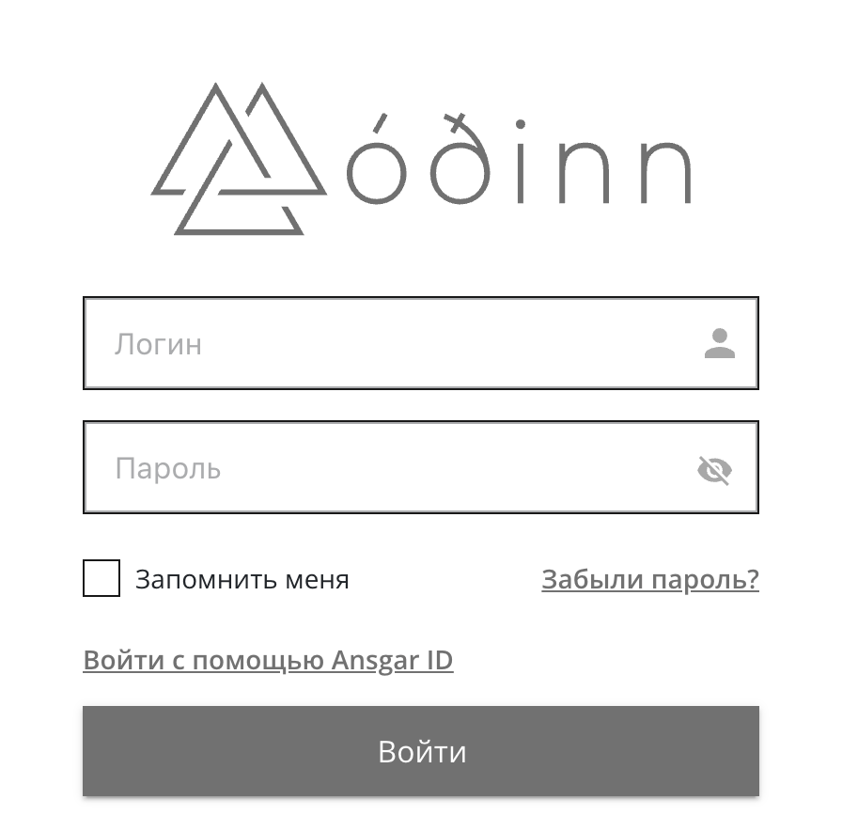
Рисунок 1
Шаг 2. Вход в систему осуществляется посредством ввода имени пользователя и пароля. В системе автоматически сгенерированы для каждого пользователя логины и предустановлен пароль.

Шаг 3. После ввода имя пользователя и пароля, вам необходимо нажать кнопку «Войти», как показано на рисунке 2.

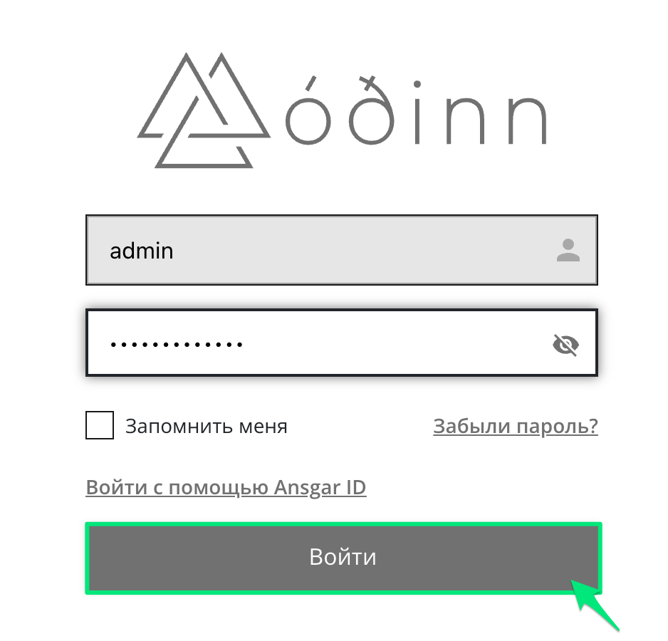
Рисунок 2
Шаг 4. После нажатия кнопки «Войти» открывается рабочее окно системы, как показано на рисунке 3.

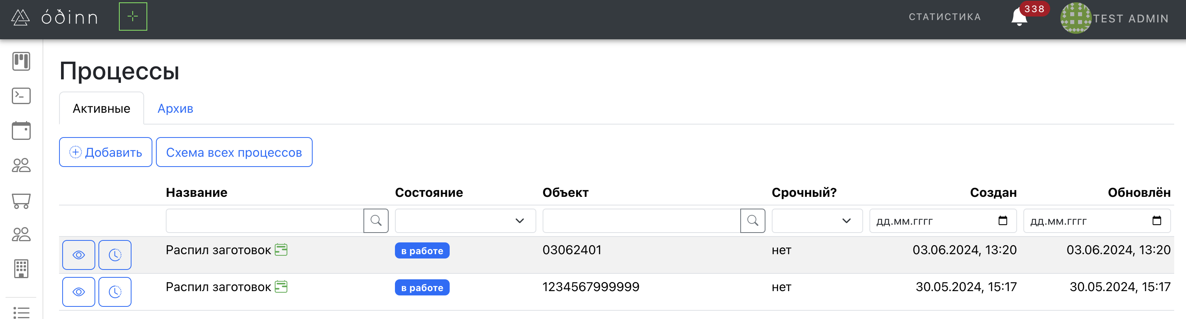
Рисунок 3

Выход из системы

Шаг 1. Для того, чтобы выйти из системы вам необходимо в правом верхнем углу нажать на свое имя или аватарку, как показано на рисунке 4.

Рисунок 4
Шаг 2. После этого откроется выпадающее меню, в котором необходимо нажать кнопку «Выход», как показано на рисунке 5. Также в данном меню можно зайти в свой профиль и скорректировать информацию и поменять пароль.

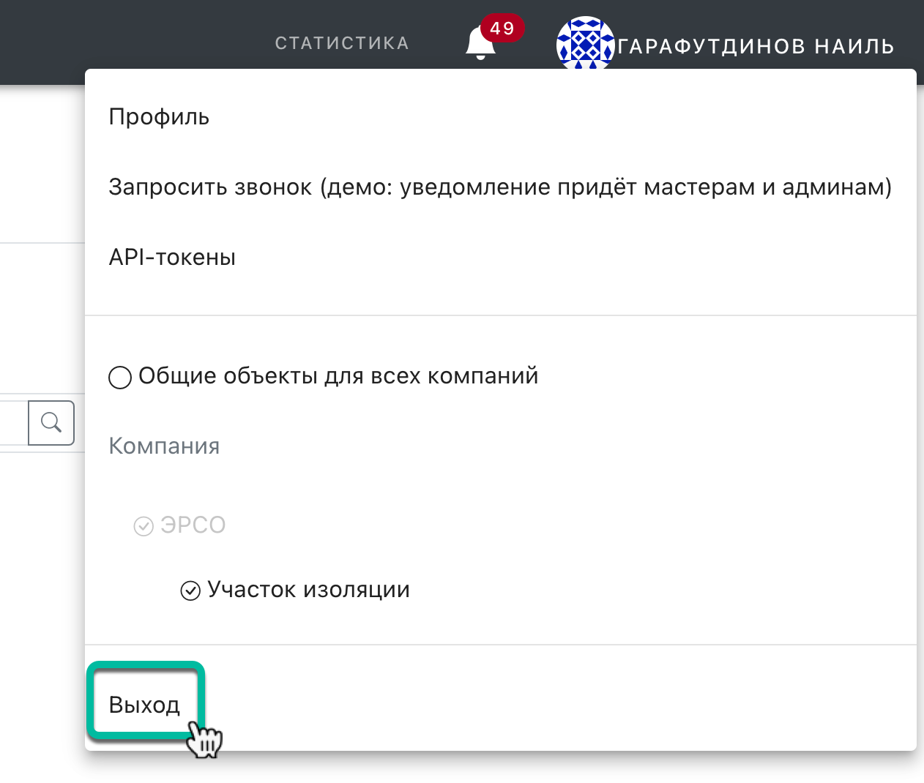
Рисунок 5

Главное меню системы
Главное боковое меню системы состоит из таких разделов как, показано на рисунке 6.

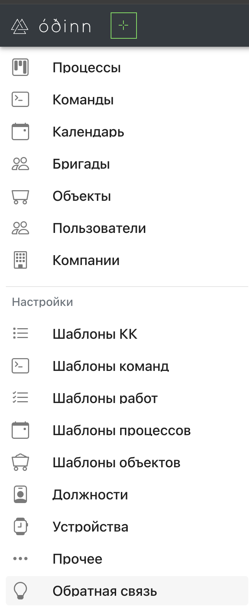
Рисунок 6

Раздел «Процессы»

Общее.
- В системе существует возможность создавать новые процессы из ранее созданных шаблонов процессов. Возможность просматривать все активные процессы, так и обращаться к архивным записям процессов, которые были выполнены раннее.
- В системе существует возможность просматривать все активные процессы в режиме реального времени на «Схеме все процессов».
- Каждый конкретный процесс можно рассмотреть подробно. В процессах отображаются работы и команды, которые выполняет исполнитель. В каждой команде отображаются ФИО исполнителя и в журнале отмечается каждое действие, производимое с данной командой исполнителем. Также фиксируется фактическое время взятия команды в работу, завершение работы с командой и т.д.
- Каждый процесс может редактироваться в режиме настоящего времени и настраиваться под текущие нужды. Команды могут назначаться как на исполнителя, так и на группу исполнителей.
- В системе реализована возможность фото и видео фиксации подтверждения выполнения тех или иных команд. В системе реализовано много различных типов подтверждения выполнения заданий, каждый из которых можно выбрать при создании шаблона процессов.

Подробнее о разделе
В данном раздел пользователь видит перечень всех процессов, которые в работе и которые завершены. Также здесь отображаются статусы каждого конкретного процесса, дату и время создания процесса и наименование объекта.

Шаг 1. Для того, чтобы просмотреть все активные проекты необходимо в главном меню выбрать раздел «Процессы», после чего в рабочей области откроется перечень всех активных процессов, как показано на рисунке 7.

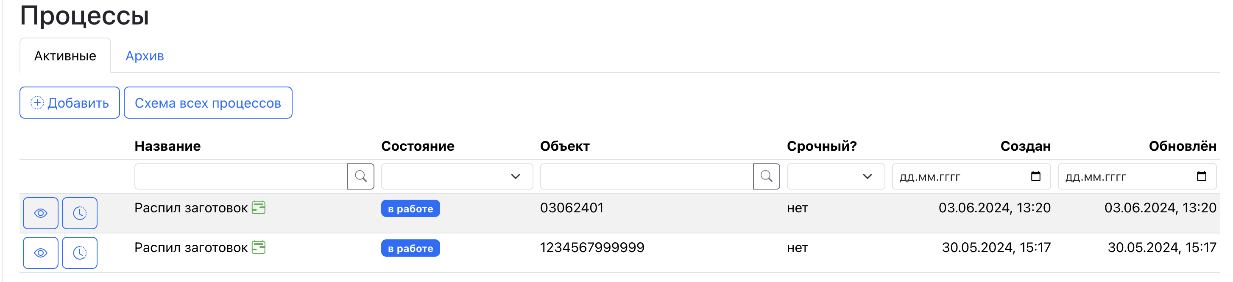
Рисунок 7
Шаг 2. Для того, чтобы просмотреть подробную информацию по процессу, необходимо нажать с левой стороны названия процесса на иконку, как показано на рисунке 8.

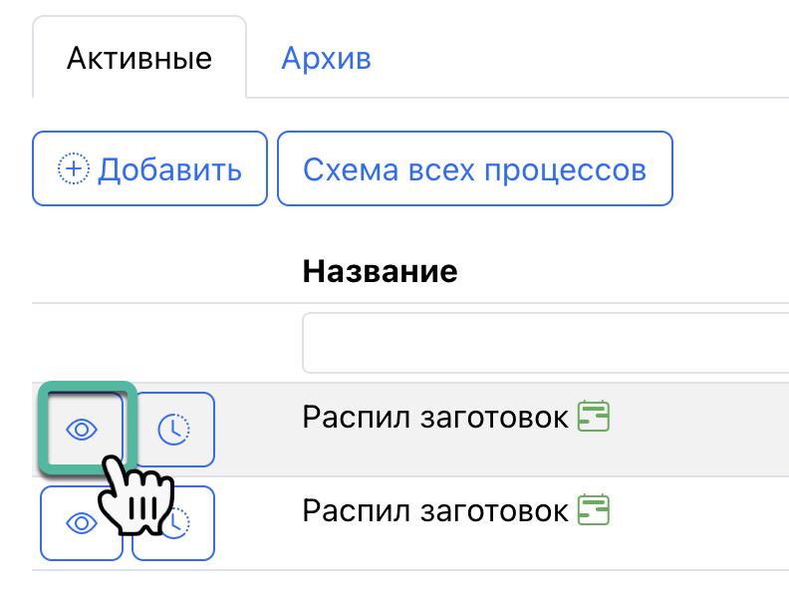
Рисунок 8
В этот момент в рабочей области откроется окно, например «Процесс шаблона «Сверловка заготовок», как показано на рисунке 9.

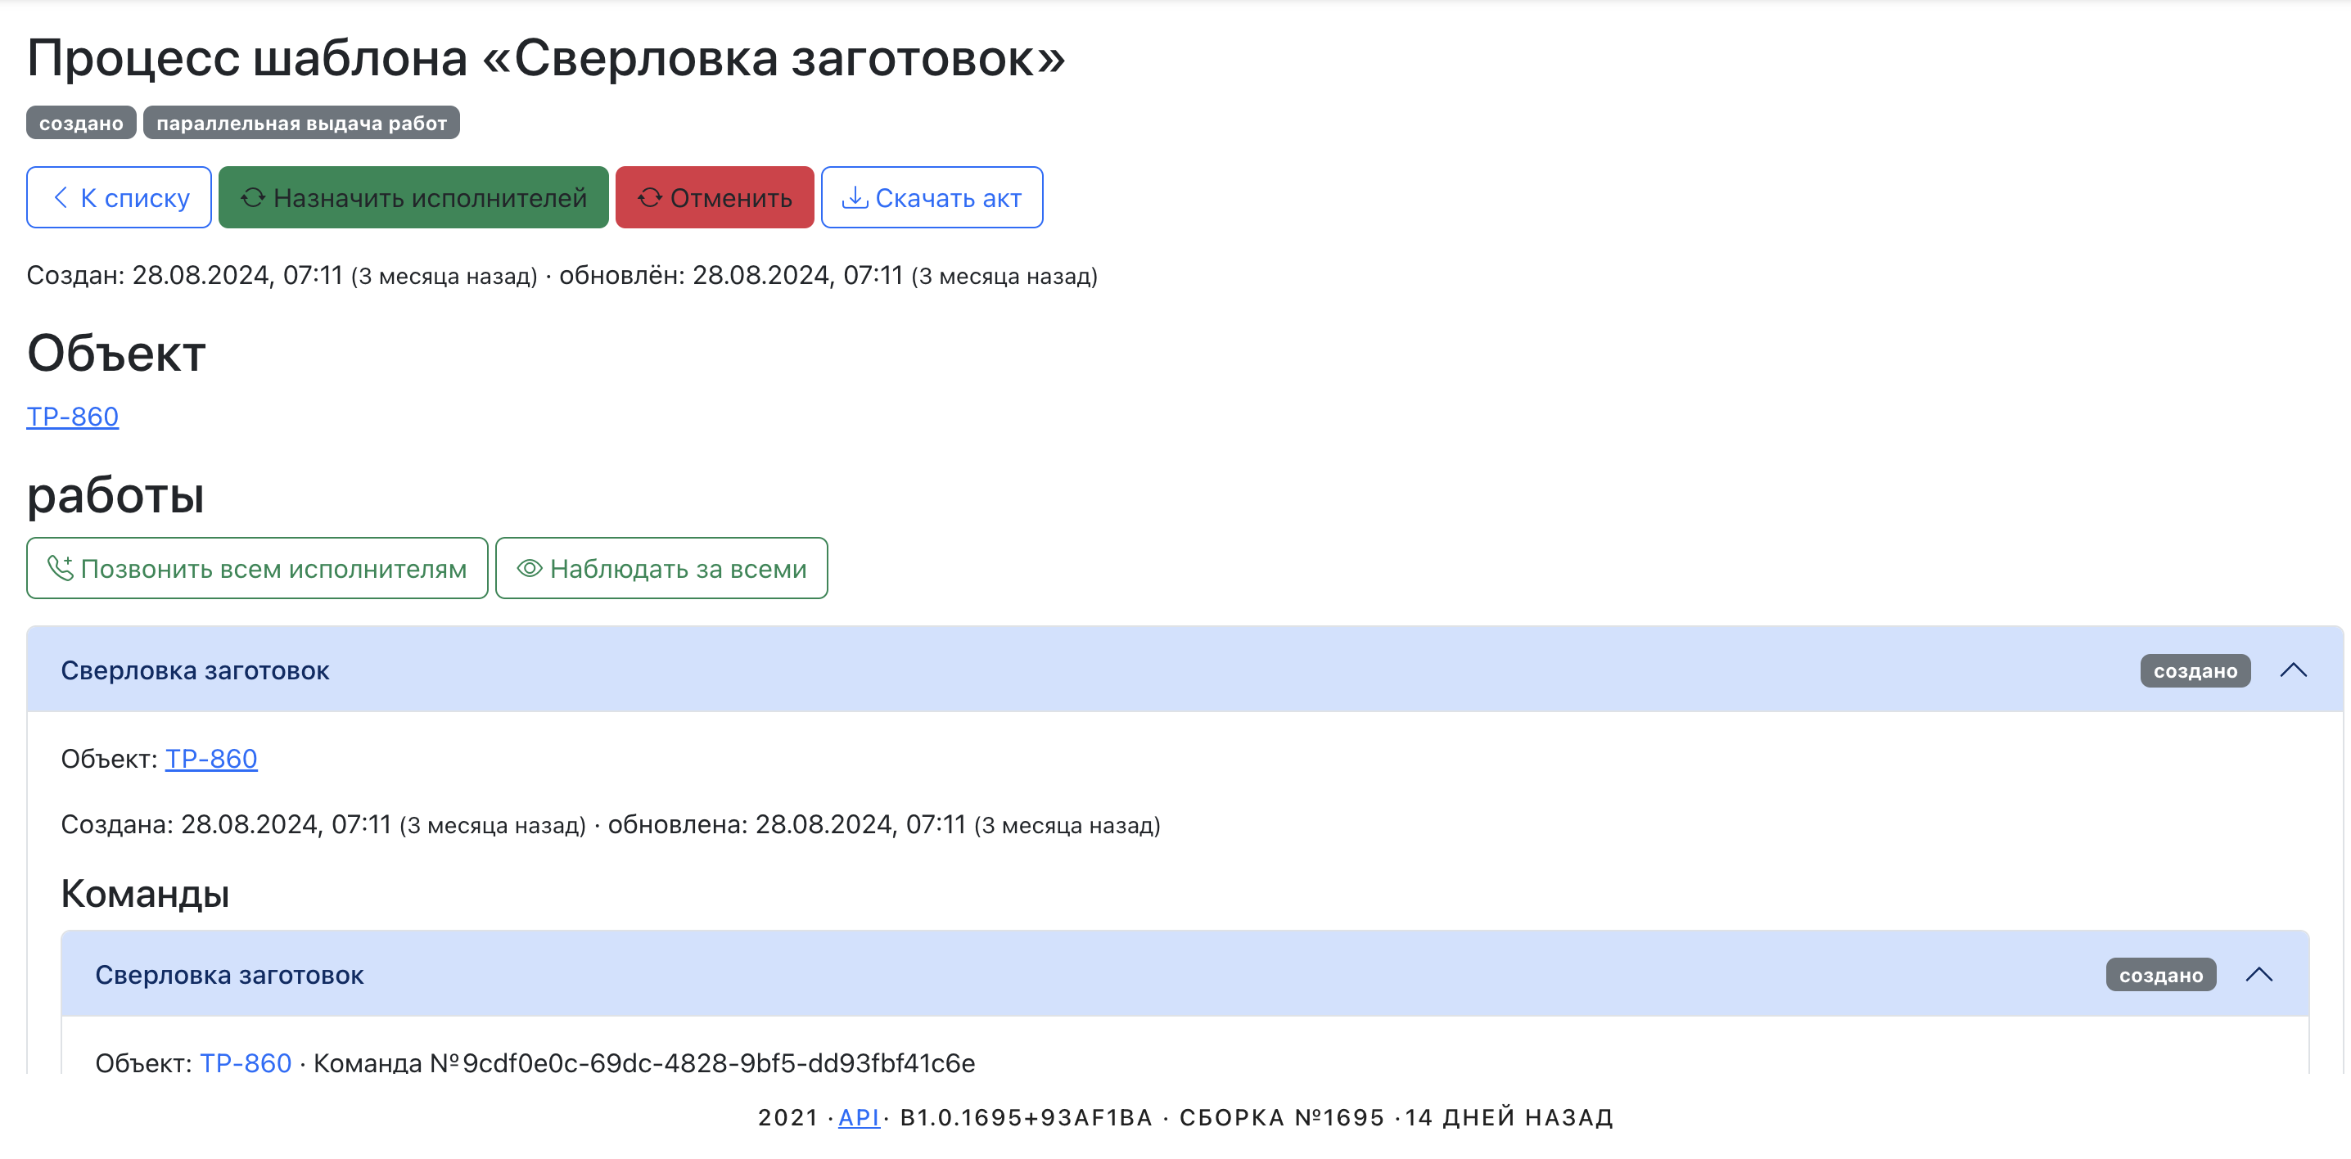
Рисунок 9
В данном окне существует возможность назначать исполнителей, нажав зеленную кнопку «Назначить исполнителей» или отменить задачу, нажав красную кнопку «Отменить».
В этом же окне отображается вся информация по процессу:
- Над каким трансформатором ведется работа
- Кто назначен исполнителем
- Когда приступили к выполнению данного проекта и приступили ли вообще
- В журнале отображаются все действия, которые происходят с проектом

Шаг 3. Для того, чтобы посмотреть выполнение процесса в режиме реального времени, необходимо нажать на иконку, как показано на рисунке 10.

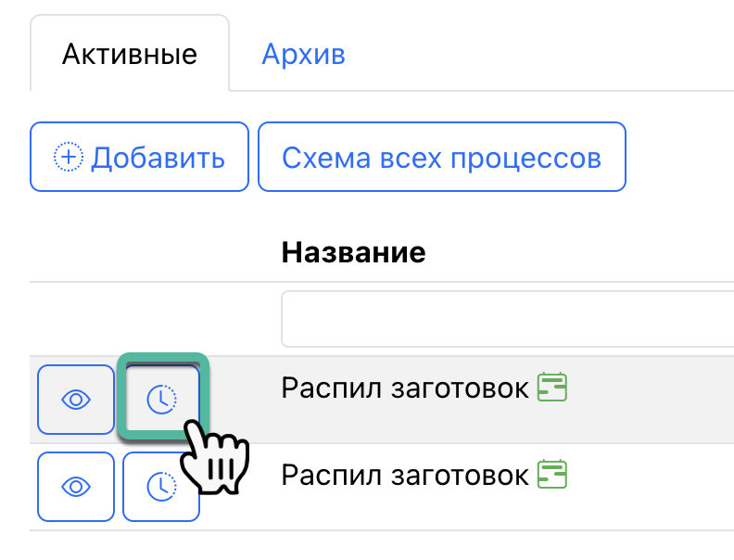
Рисунок 10

После нажатия на данную иконку, открывается окно как показано на рисунке 11.

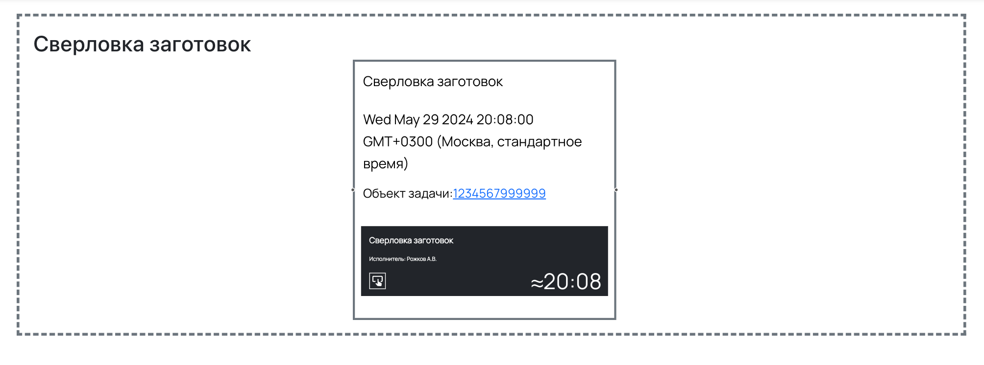
Рисунок 11
В зависимости от того в каком статусе находится данный проект, в этом окне он будет менять цвета:
- Черный цвет – проект создан
- Синий цвет – проект начали выполнять
- Серый цвет с зеленой каемкой – проект на проверке у начальника участка
- Темно-зеленый – проект завершен (выполнен)
- Розовый – проект частично выполнен

При нажатии на закрашенный прямоугольник в данном окне открывается также информация по данной команде, как показано на рисунке 12.

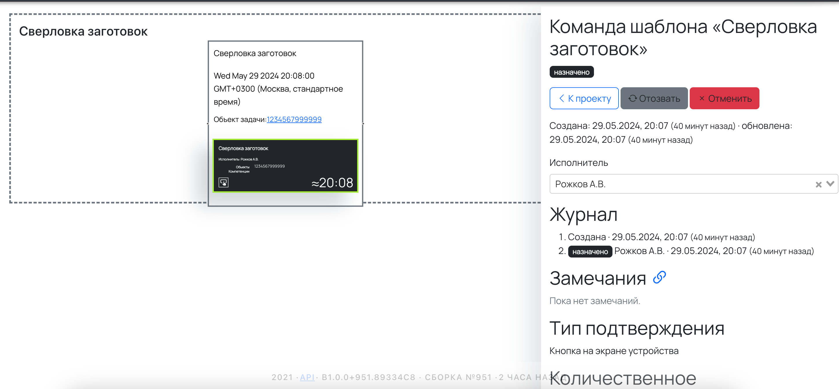
Рисунок 12

Шаг 4. Для того, чтобы посмотреть какие процессы уже завершены, необходимо перейти во вкладку «Архив». Информацию и подробности по каждому завершенному процессу, можно посмотреть, аналогично тому, как это реализовано в активных процессах.

Работа с процессами
Шаг 1. Для того, чтобы создать новый процесс, необходимо нажать на пиктограмму  в левом верхнем углу системы, как показано на рисунке 13.

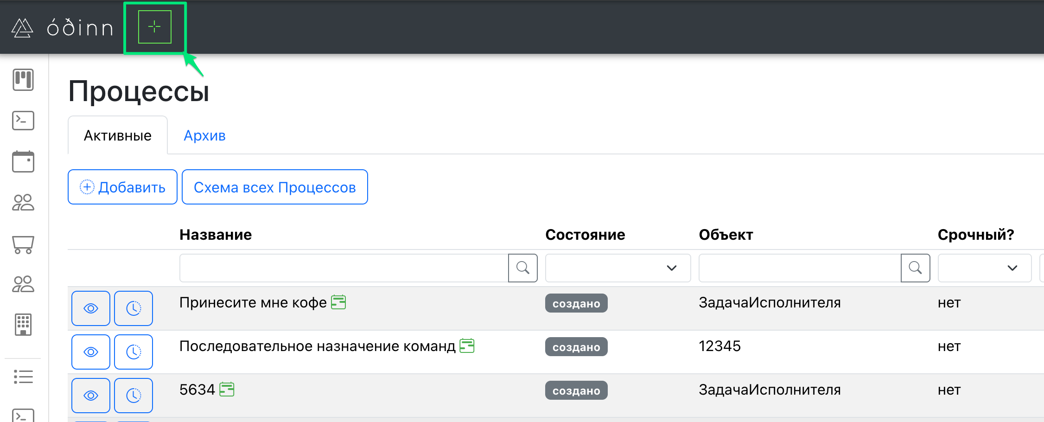
Рисунок 13
Шаг 2. В открывшемся окне «Создание процесса» необходимо заполнить поля «Шаблон проекта», «Тип объекта», «Бригада» либо «Исполнитель» в зависимости от участка и т.д.

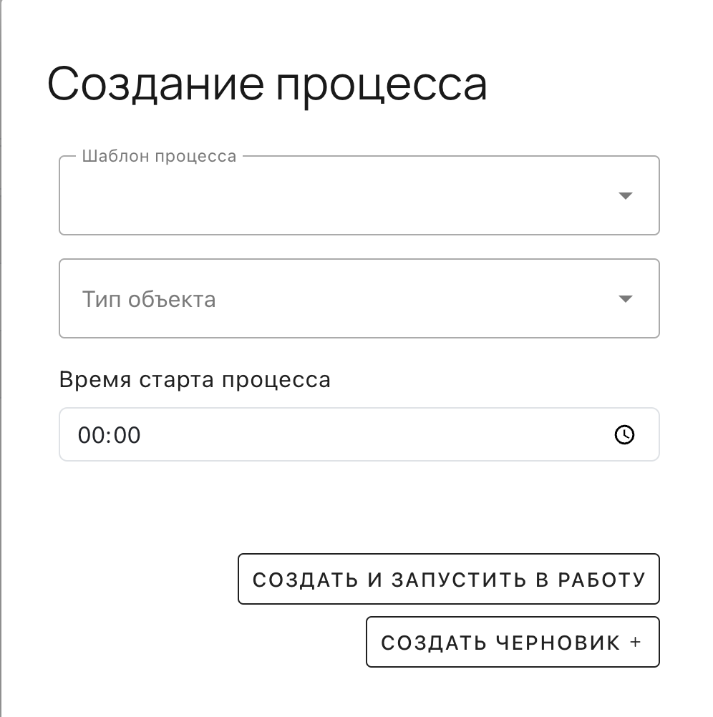

Рисунок 14
Шаг 3. Затем, необходимо в выпадающем списке выбрать объект, над которым будет производится работа или создать в рамках этого же окна новый объект (примечание: объект можно создавать не только в рамках создания процесса)

Шаг 4. После того, как все обязательные поля будут заполнены, необходимо нажать кнопку «Создать и запустить в работу», как показано на рисунке 15.

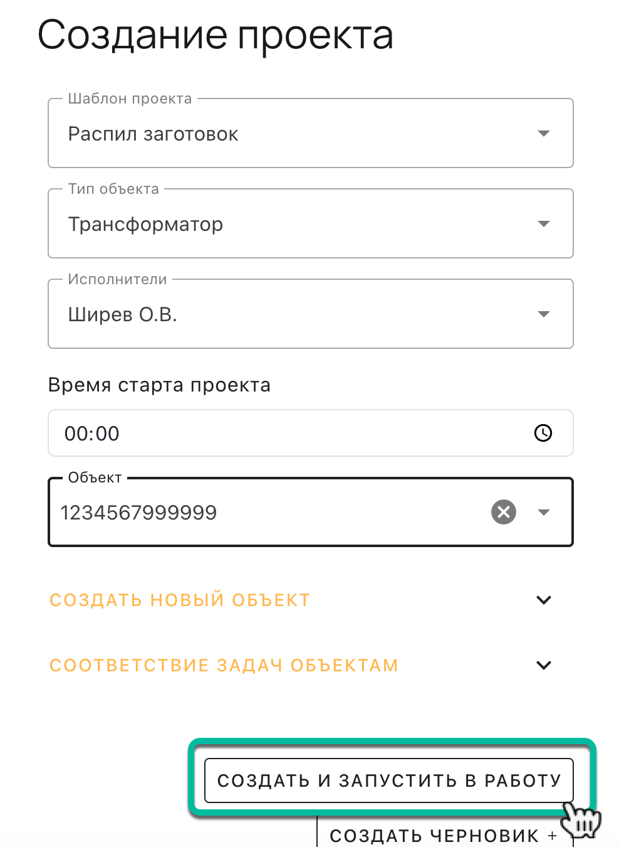

Рисунок 15
Шаг 5. После этого система сообщит о том, что процесс был успешно создан и предложит перейти в процесс, или открыть в графическом представлении (INPROGRESS), или выйти из этого диалога (см. рисунок 16)
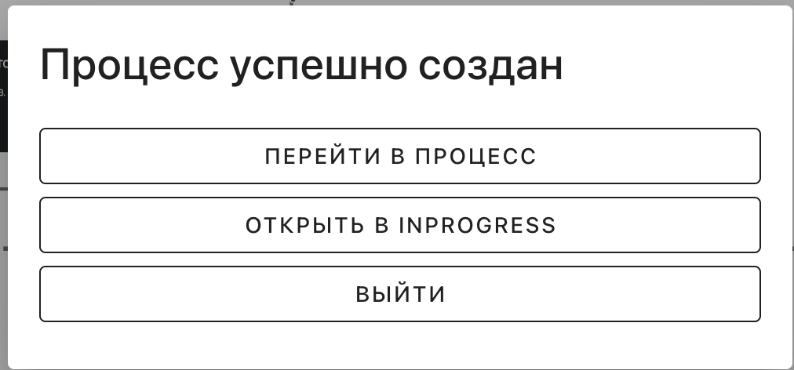

Рисунок 16
Шаг 6. Для того, чтобы оперативно смотреть за тем, как происходит работа над заданием, необходимо открыть процесс в графическом представлении, как показано на рисунке 17.

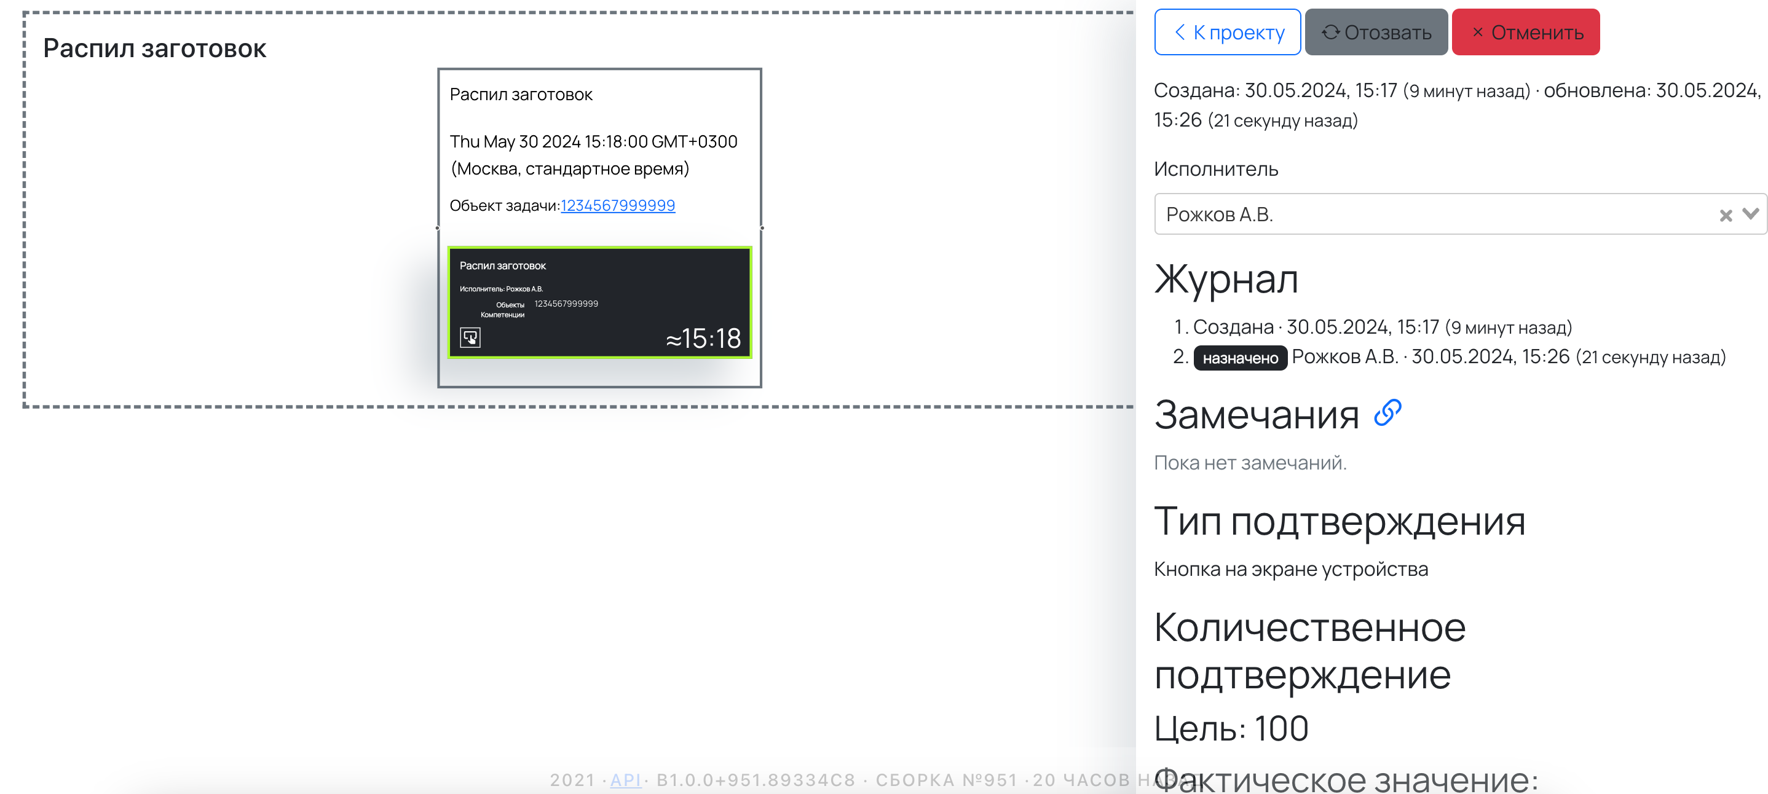
Рисунок 17
Здесь отображается время создания процесса, и кто назначен исполнителем. До тех пор, пока задание исполнитель не возьмет в работу в системе оно будет отображаться в черном цвете. Как только к выполнению задания приступит исполнитель, задание поменяет цвет на синий, как показано на рисунке 18.

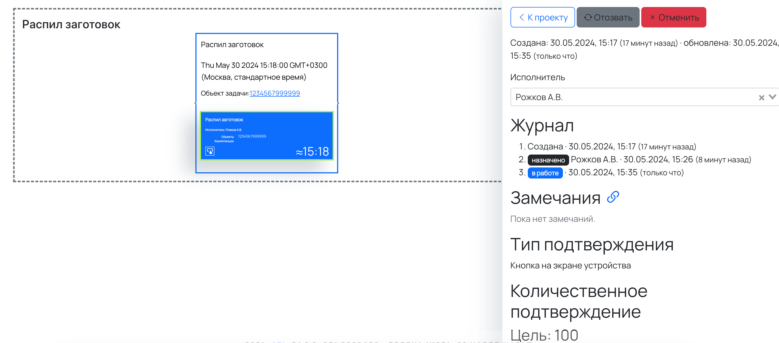
Рисунок 18
В случае если задание было выполнено частично, в системе такая команда отобразится розовым цветом, как показано на рисунке 19.

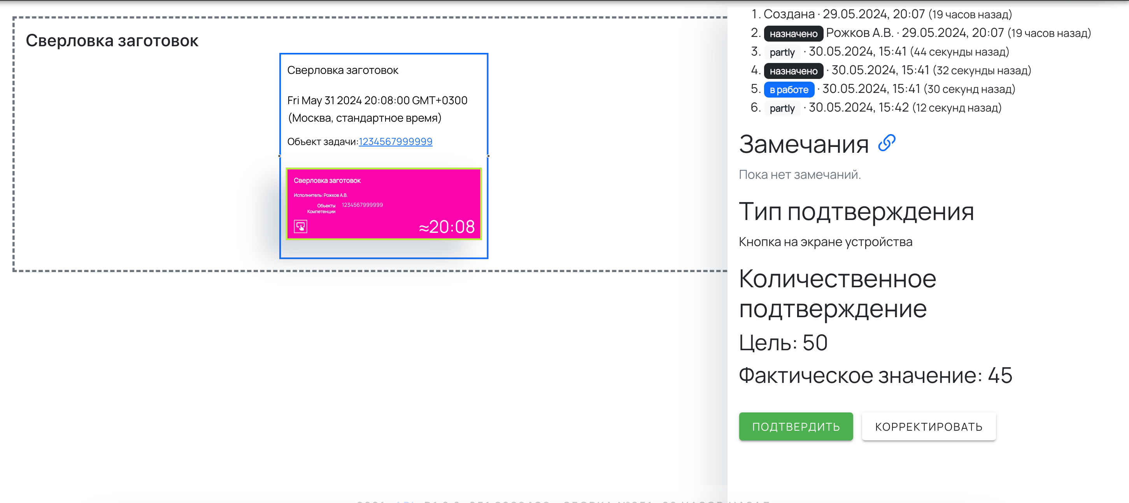
Рисунок 19
Для того, чтобы скорректировать введенное пользователем фактическое значение частично выполненного задания, необходимо нажать кнопку «Корректировать», как показано на рисунке 20 и ввести новое значение.

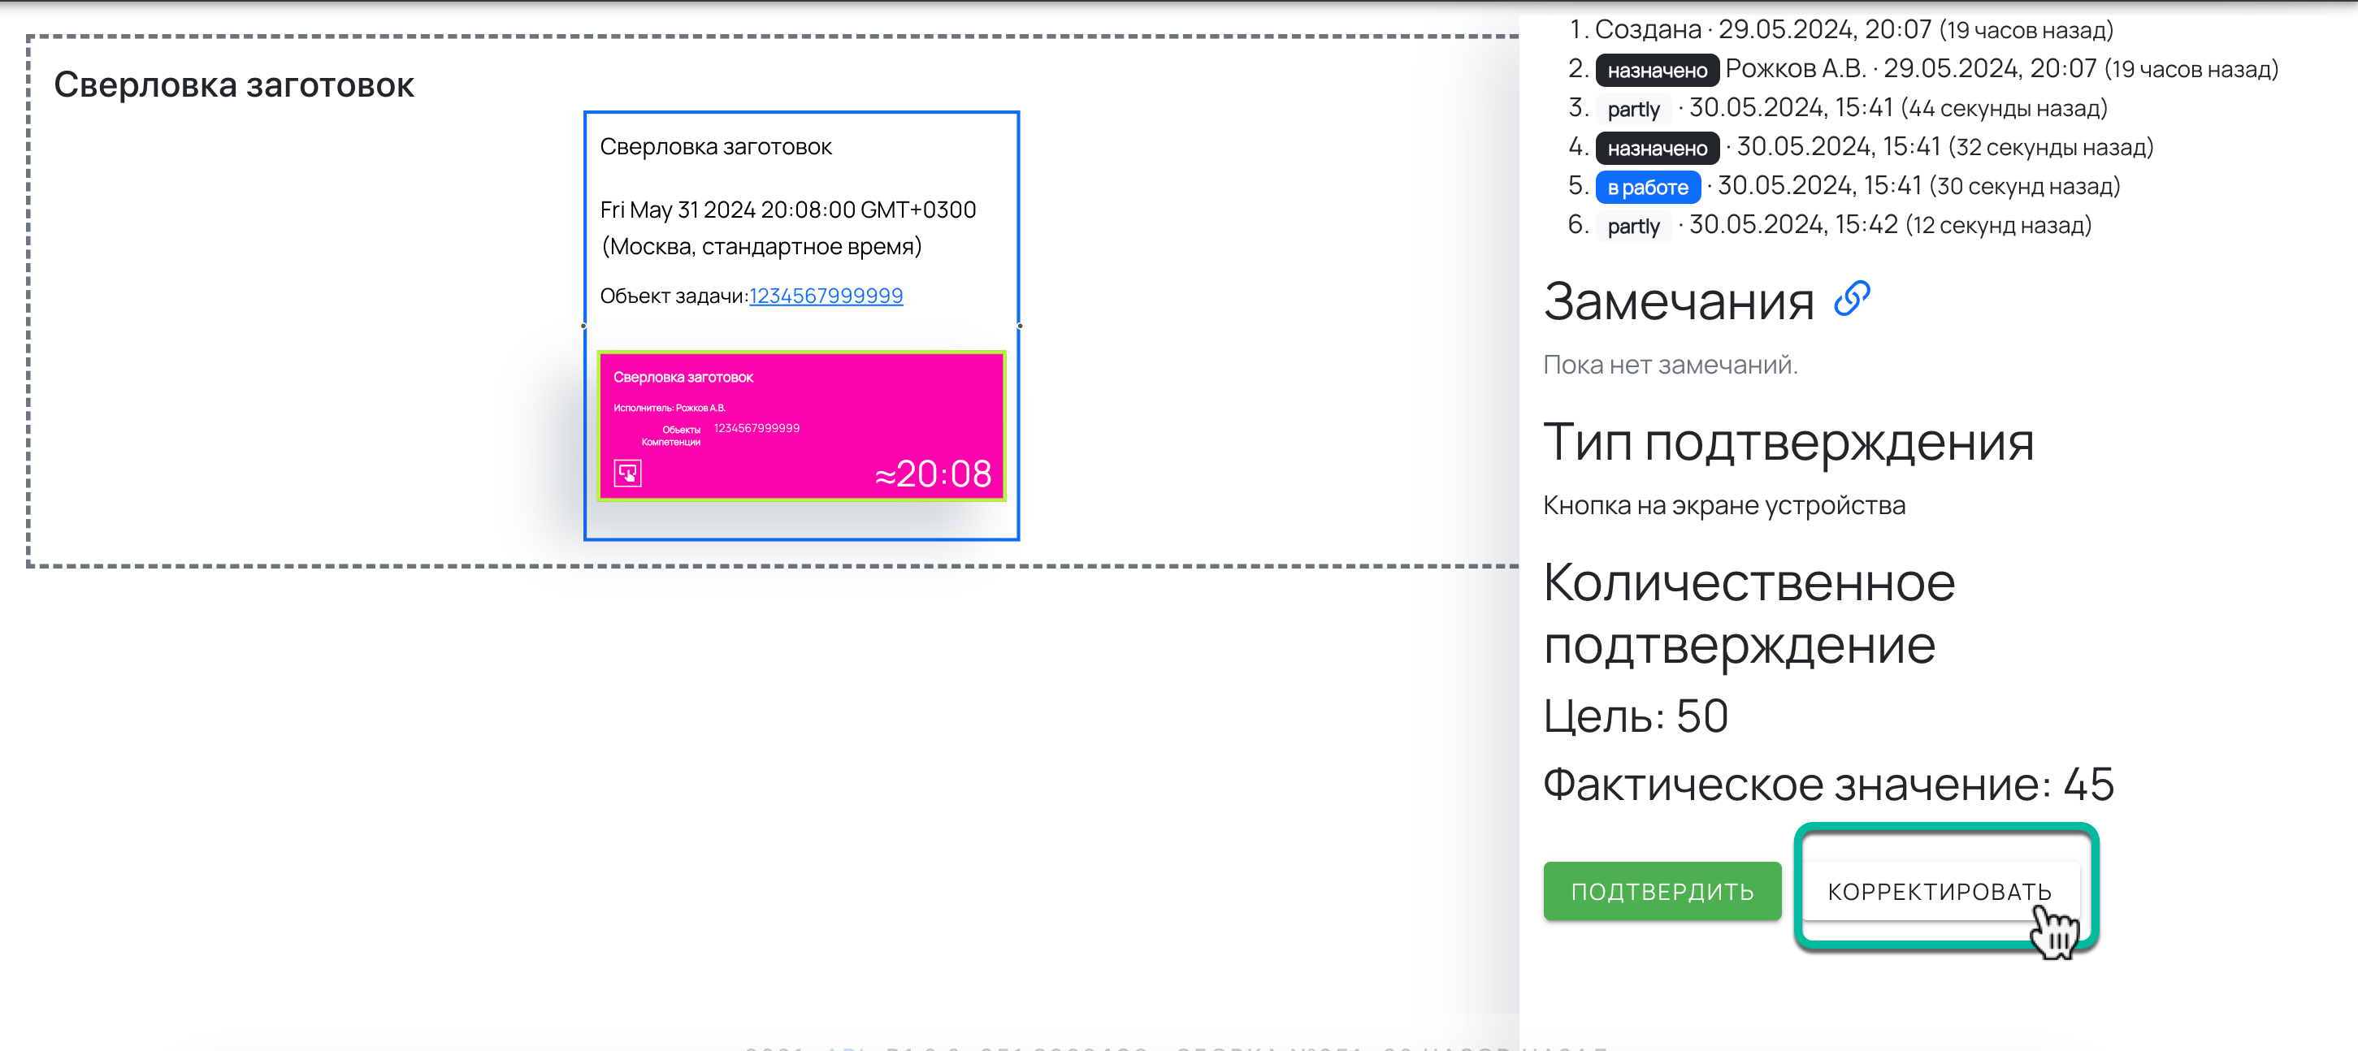
Рисунок 20
Шаг 7. Для того, чтобы отменить выполнение команды, необходимо нажать красную кнопку «Отменить», как показано на рисунке 21. В этот момент, у пользователя со смартфона назначенное ему ранее задание исчезнет. Отменить задания можно как в статусе «Назначено», так и в статусе «В работе».

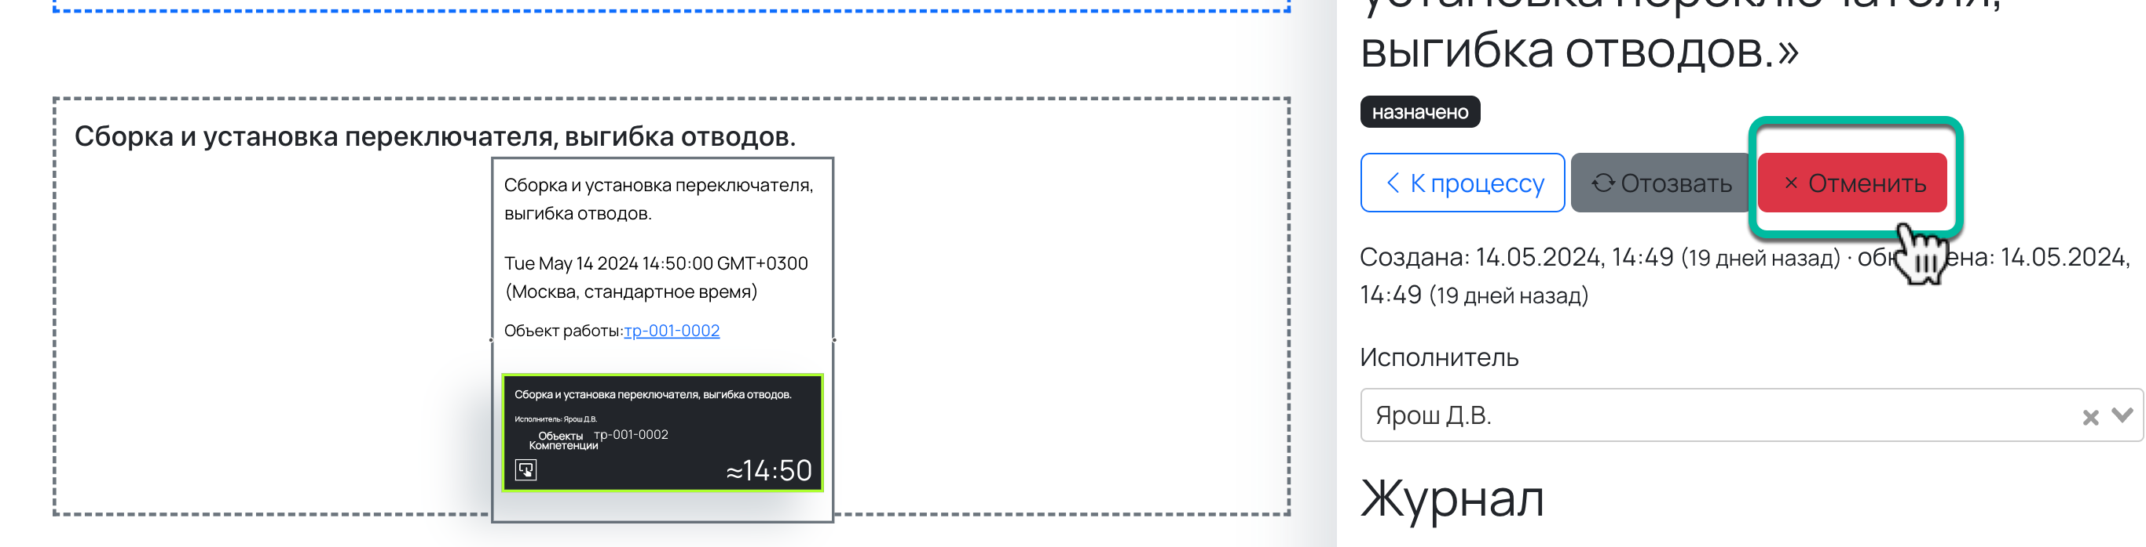
Рисунок 21

Шаг 8. Для того, чтобы подтвердить завершение задания, необходимо нажать кнопку «Подтвердить выполнение», как показано на рисунке 22.

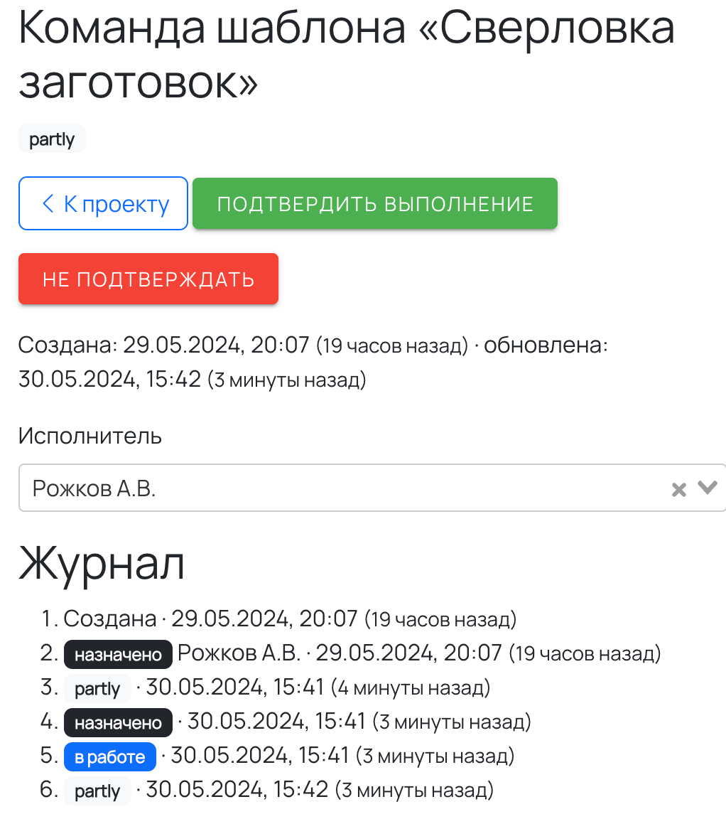
Рисунок 22
После завершения – задание окрасится в зеленый цвет, как показано на рисунке 23.

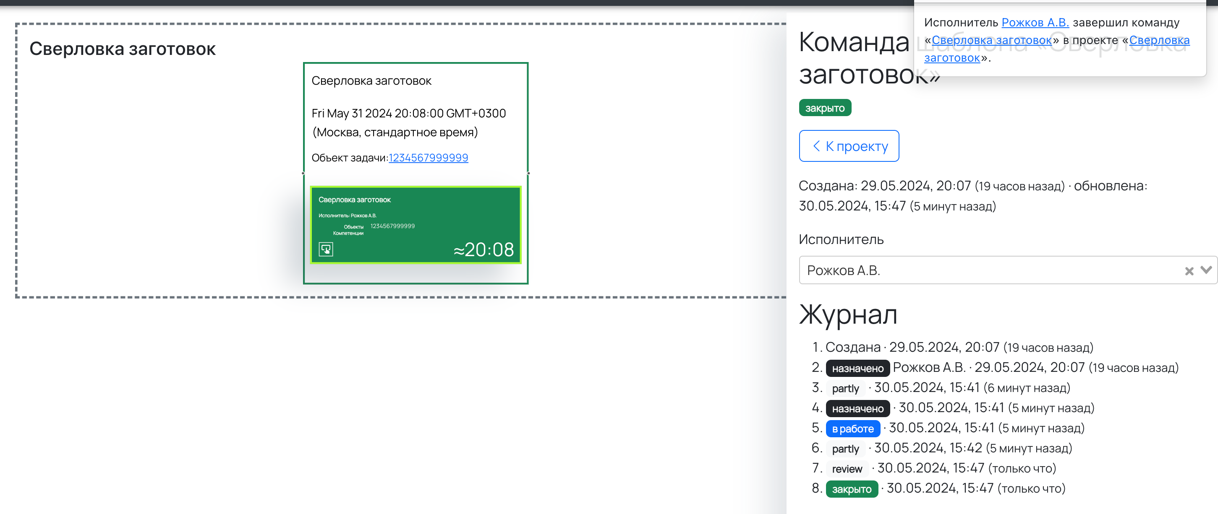
Рисунок 23
Шаг 9. Для того, чтобы посмотреть все задания, которые были созданы, назначены, частично выполнены, или отменены, необходимо зайти в главном меню в раздел «Процессы» и нажать кнопку «Схема всех процессов», как показано на рисунке 24.

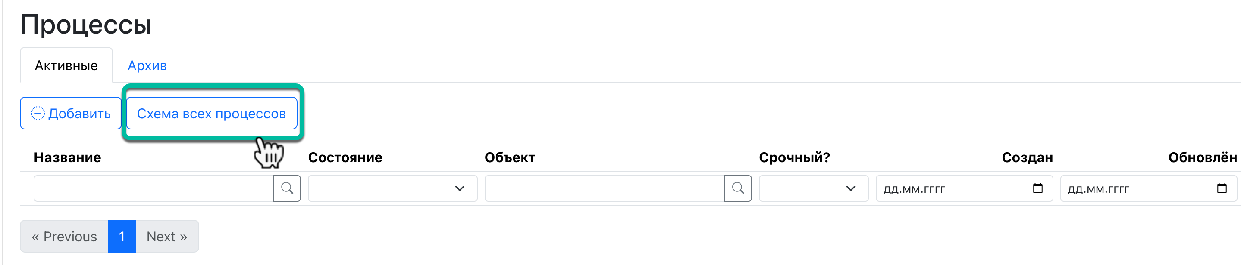
Рисунок 24

В этот момент откроется основное рабочее место пользователя системы, где видны все задания, над которыми ведутся те или иные работы.

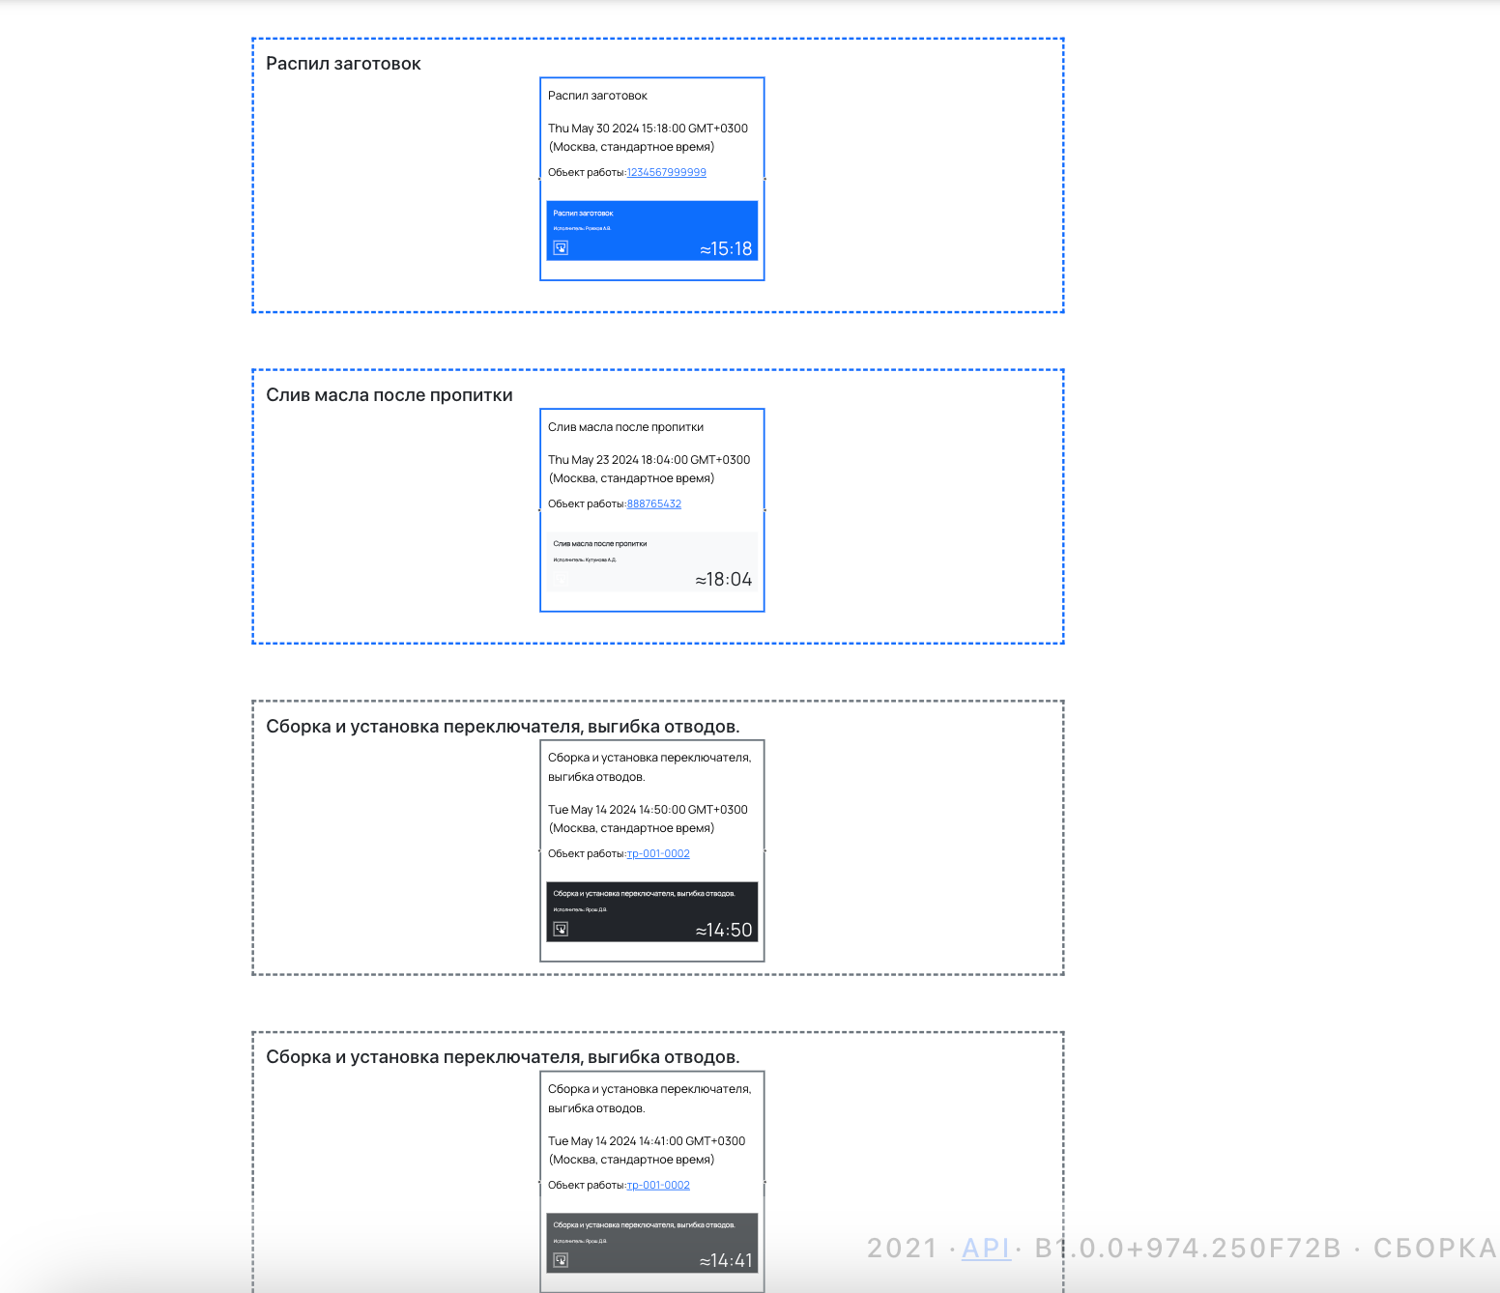
Рисунок 25

Раздел «Команды»
В данном разделе отображается ткущая очередь команд, которые необходимо выполнить. Все незавершенные команды в различных статусах, находятся во вкладке «Активные», как показано на рисунке 26.

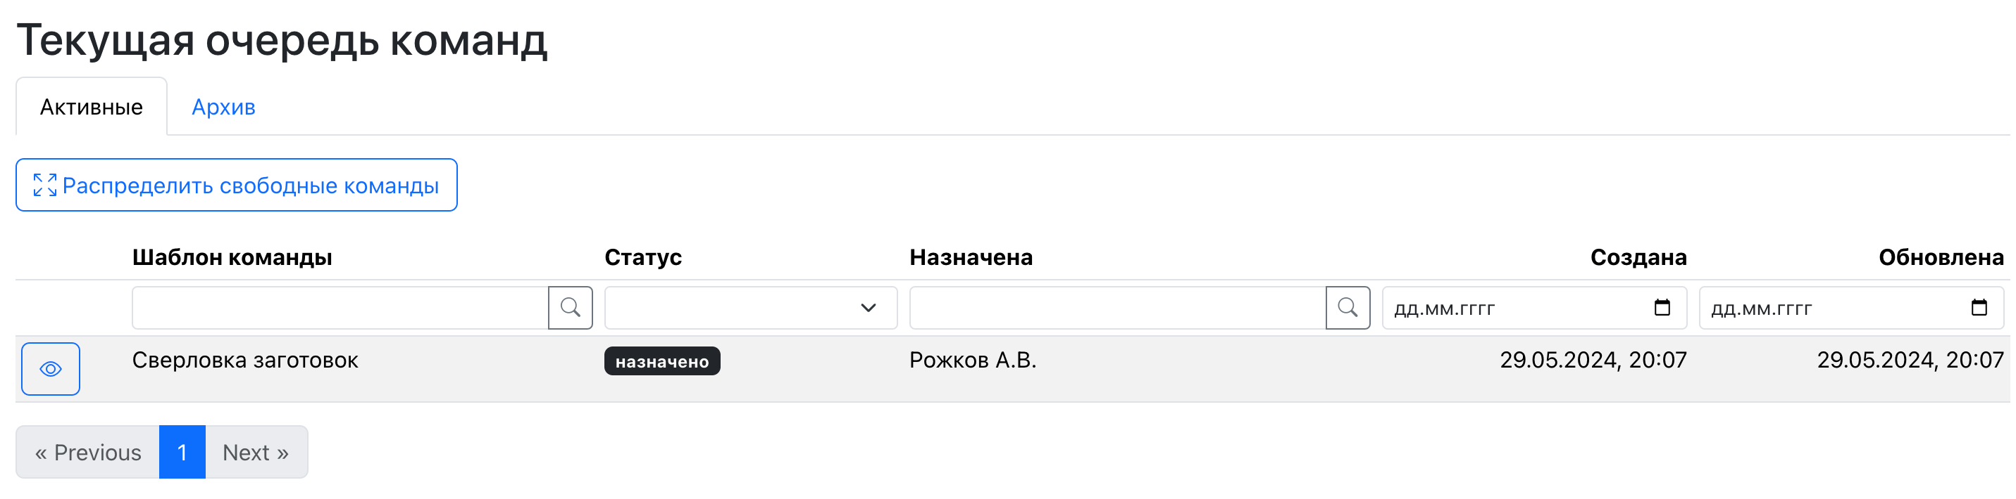
Рисунок 26
Команды, которые уже выполнены или отклонены, находятся во вкладе «Архив», как показано на рисунке 27.

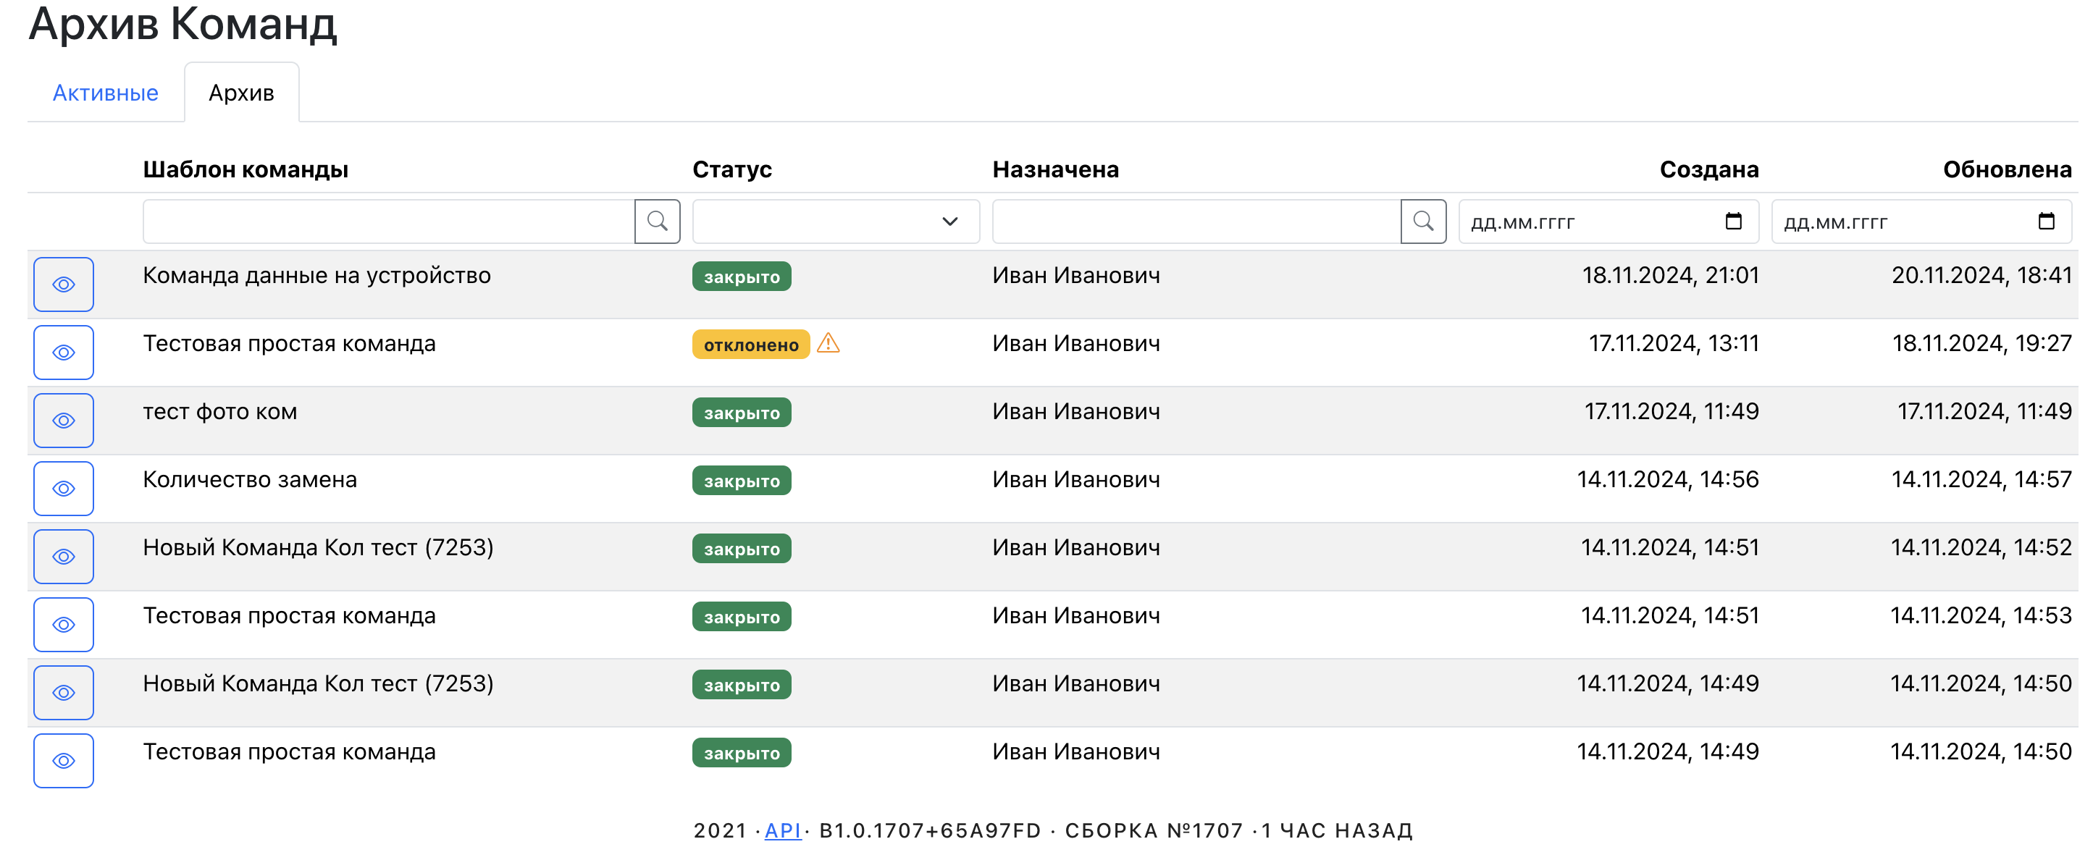
Рисунок 27

Команды, которые созданы, но еще не распределены между исполнителями, можно распределить между исполнителями, нажатием кнопки «Распределить свободные команды». Нажав на данную кнопку, система попросит подтверждения данной команды, как показано на рисунке 28.

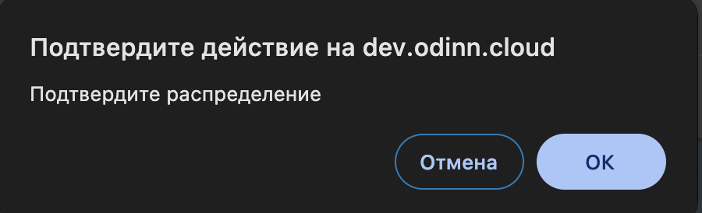
Рисунок 28

Раздел «Календарь»

В данном разделе отображаются все запланированные процессы. Также в календаре можно процессы «перетягивать» с одной даты на другую и тем самым расставлять приоритеты.

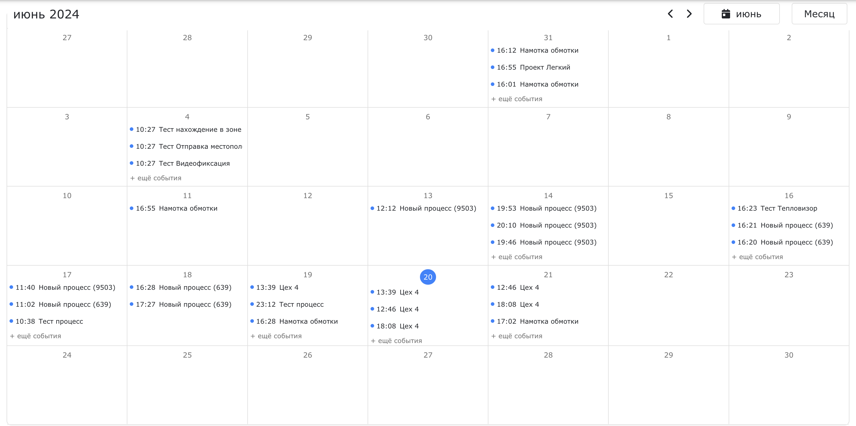
Рисунок 29
В календаре существует возможность посмотреть запланированные процесс в рамках месяца, недели и дня.

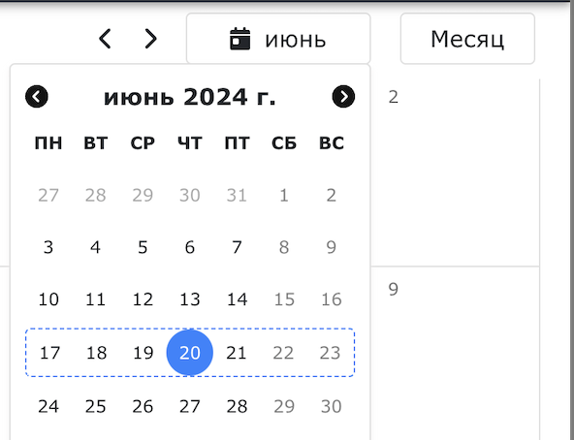
Рисунок 30
Также в «Календаре» можно создавать черновики новых процессов и предварительно планировать время их старта.

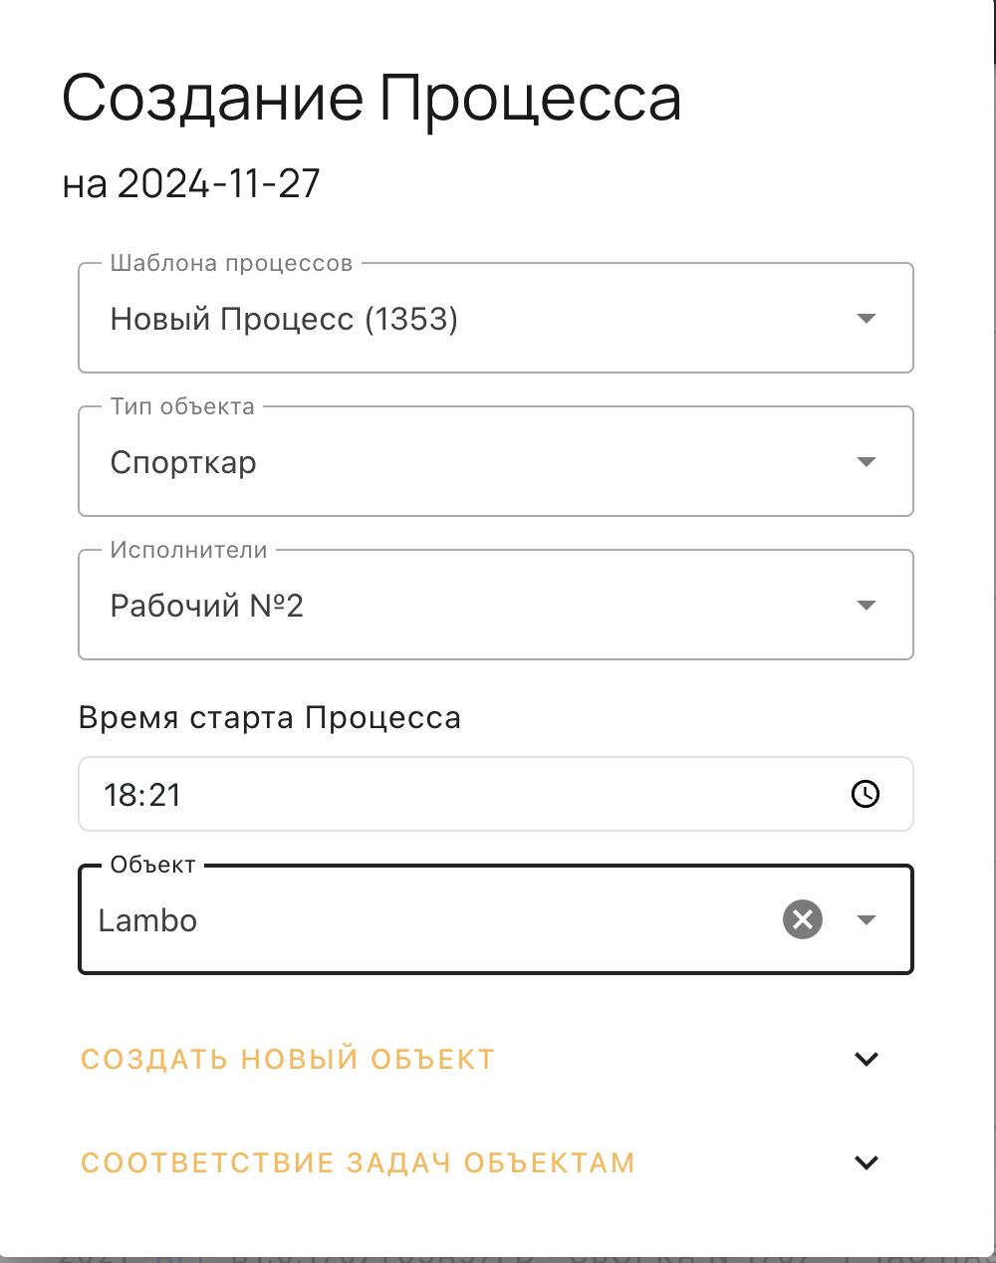
Рисунок 31

После нажатия на кнопку «Создать черновик», открывается окно, в котором предлагается выбор:

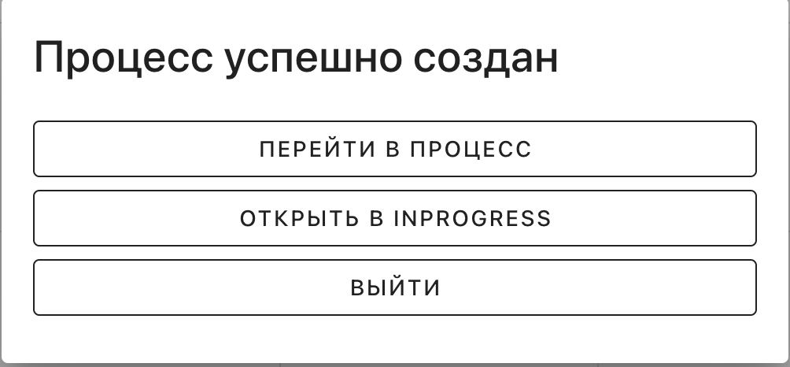
Рисунок 32

Раздел «Бригады»

Общее о разделе.

Для нужд некоторых клиентов, в системе реализована возможно формировать бригады из людей. Бригада может состоять из разного количества людей. В каждой бригаде назначается ответственное лицо – бригадир.
В случае распределения заданий (команд) в процессе команды могут назначаться только на бригадира и тогда он будет нести ответственность за выполнение задачи своими людьми.
В системе реализована возможность просмотра нагрузки на бригаду.

Подробнее о разделе.
В данном разделе отображаются все созданные бригады, с указанием бригадира и состава бригады, как показано на рисунке 33.

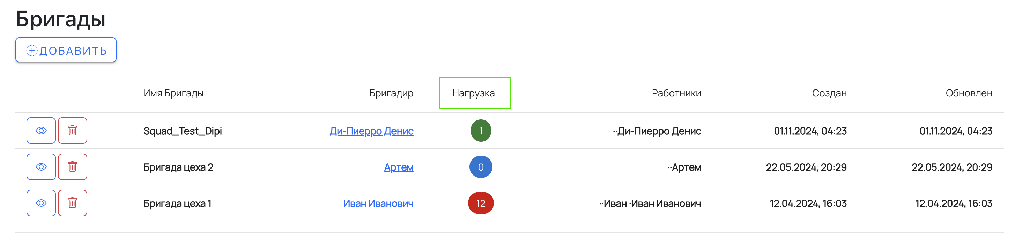
Рисунок 33
В списочной форме отображается:

- Название Бригады
- Бригадир – ФИО бригадира
- Нагрузка – количество процессов, выполненных на текущий момент данной бригадой. Синим цветом отображается нагрузка равная нулю, зеленым – нагрузка от 1до 3, красным – более 3.
- Работники – перечень ФИО работников, состоящих в данной бригаде
- Создан – Дата и время создания бригады в системе
- Обновлен – дата и время обновления состава бригады в системе

Состав бригад можно редактировать, нажав на пиктограмму «карандаш», как показано на рисунке 34.

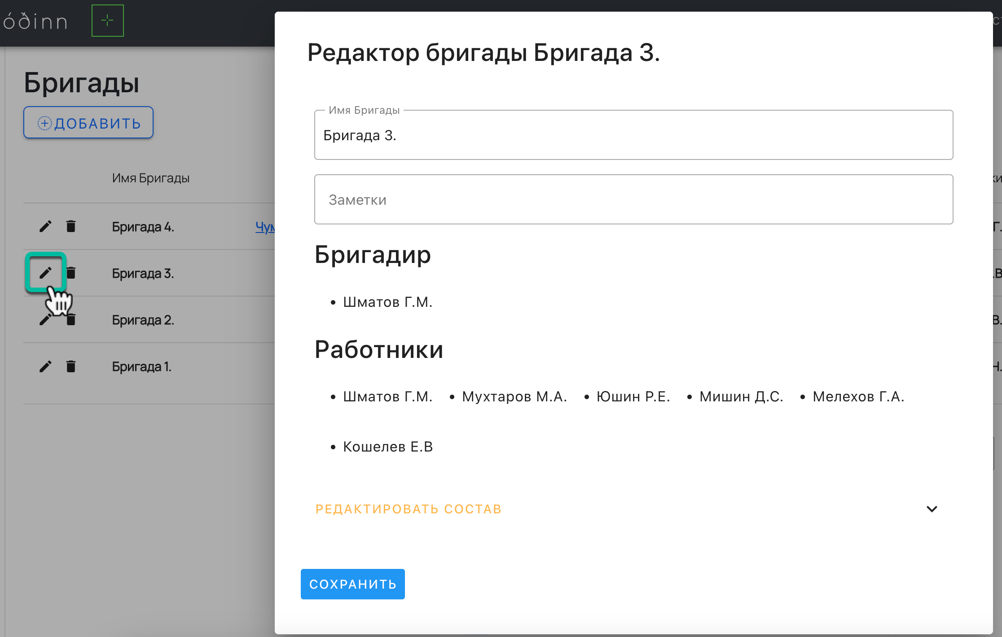
Рисунок 34

В открывшемся окне, существует возможность отредактировать наименование бригады. При нажатии на кнопку «Редактировать состав» раскрываются поля «Бригадир» и «Работники», как показано на рисунке 35.

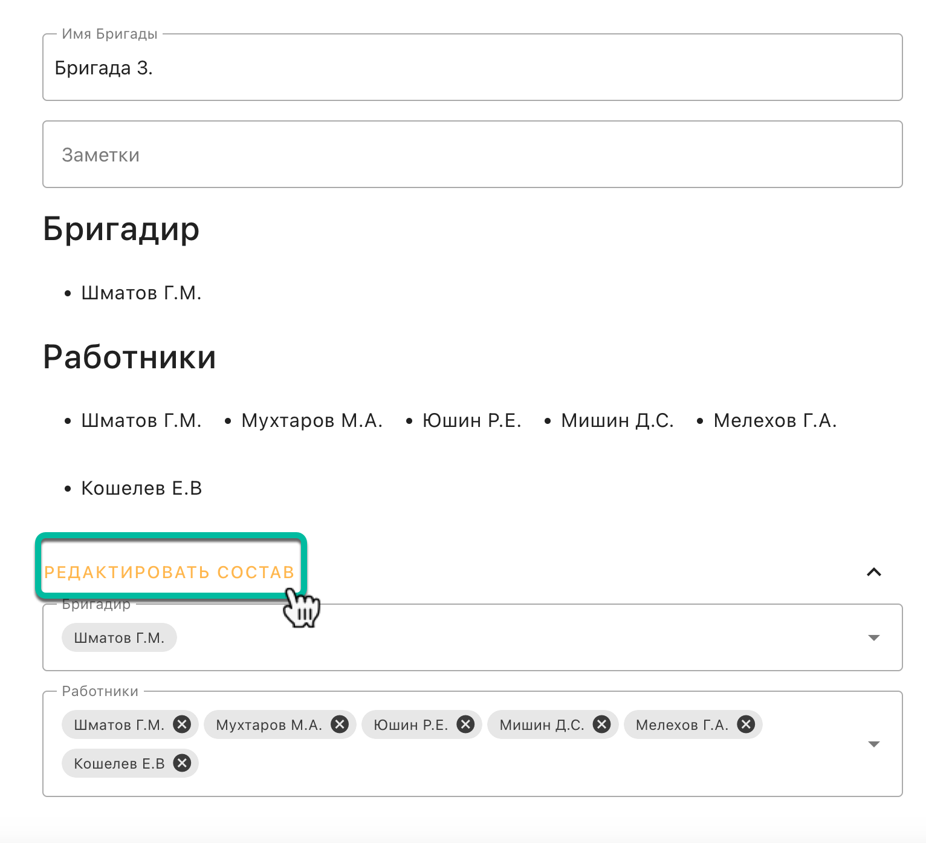
Рисунок 35
После того, как была отредактирована бригада, необходимо нажать кнопку «Сохранить».

Раздел «Объекты»

Общее об разделе.
- Существует возможность просмотреть перечень всех созданных в системе объектов. Объекты можно удалять и при необходимости редактировать.
- Новые объекты создаются из шаблона объектов.

Подробнее о разделе.
В данном разделе меню отображается перечень всех объектов, над которыми происходит работа.

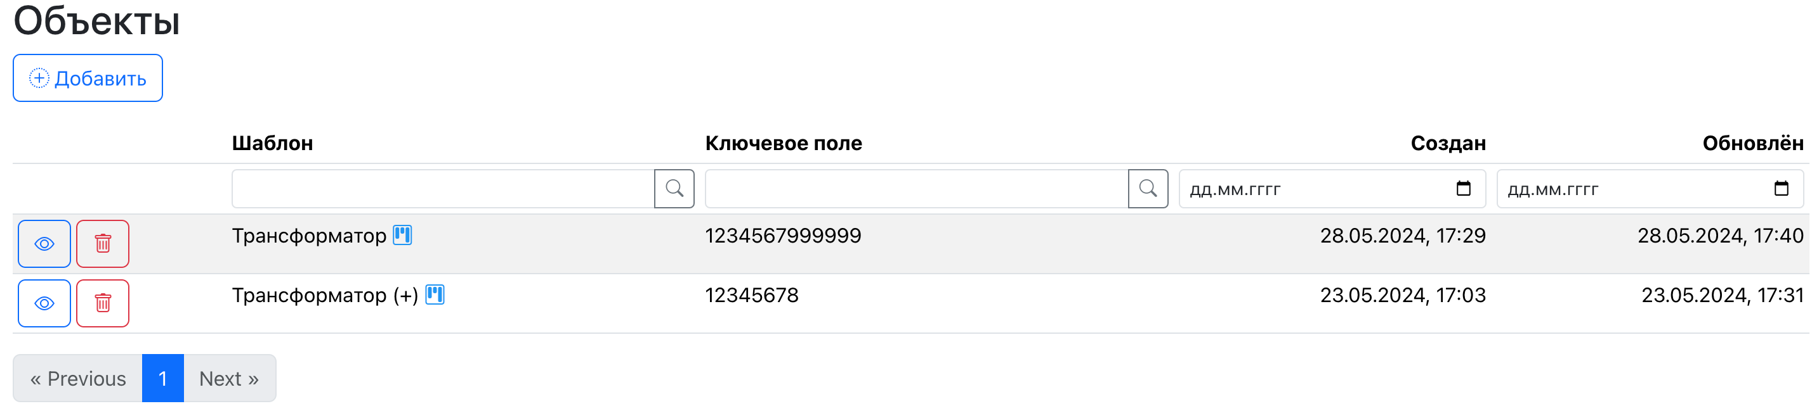
Рисунок 36
В данном разделе можно добавлять новые объекты, а также просматривать лог изменений объекта.
Также существует возможность добавить новые объекты. Для этого, необходимо нажать на кнопку «Добавить», как показано на рисунке.

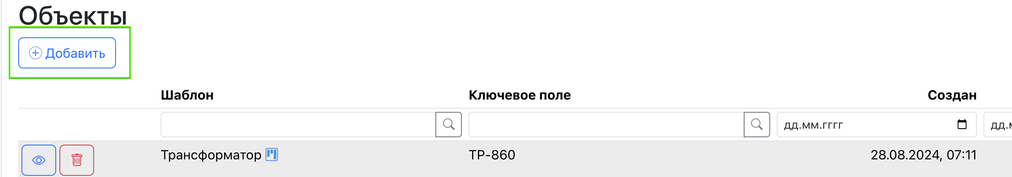
Рисунок 36

В этот момент в рабочей области появляется окно «Создание объекта», как показано на рисунке 37.

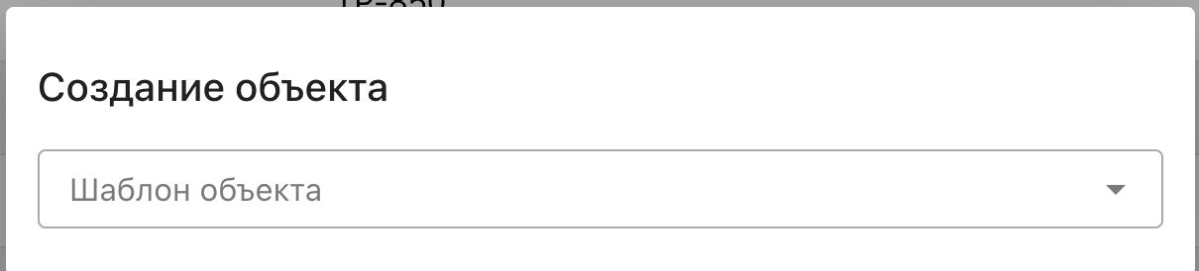
Рисунок 37

В данном всплывающем окне, необходимо выбрать шаблон объекта из раскрывающегося списка, после чего пользователю открываются дополнительные поля для заполнения, как показано на рисунке 38.

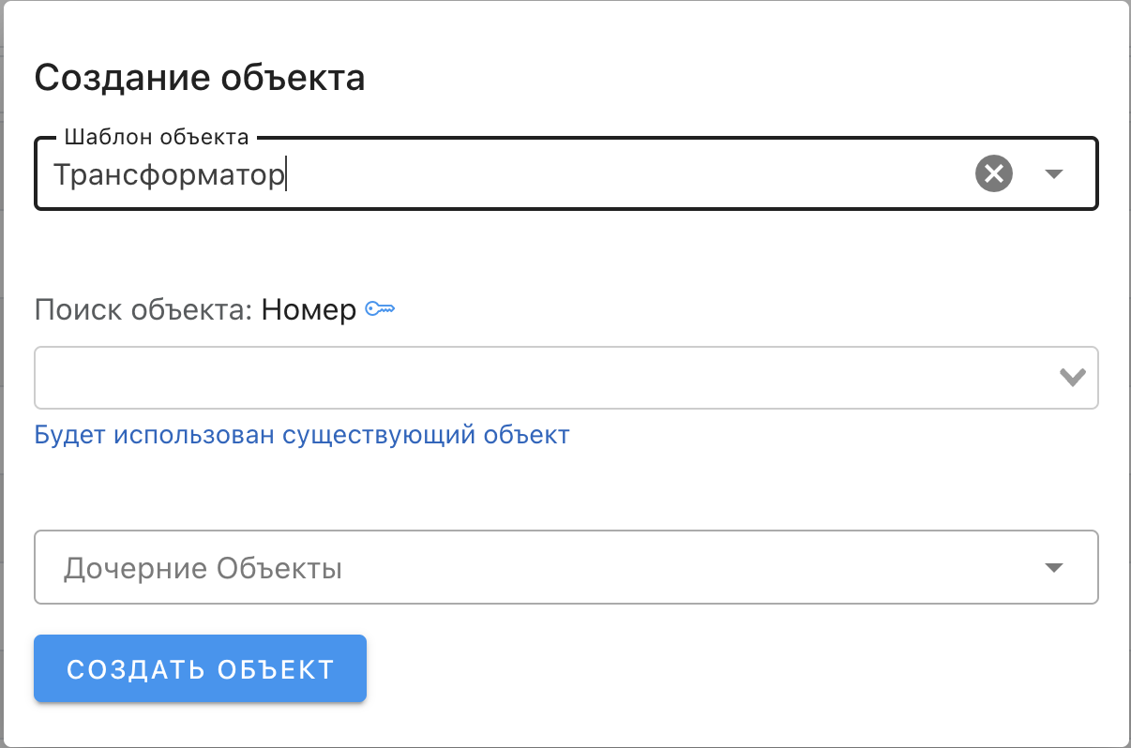
Рисунок 38

Поля «Поиск объекта:» и «Дочерние объекты» при необходимости заполняются, после чего надо нажать кнопку «Создать объект».

Раздел «Пользователи»

Общее о разделе.

- В системе реализован журнал пользователей. Для того, чтобы пользователь смог работать в системе, администратор системы заводит каждого пользователя, где указывает ФИО, телефон, компанию, должность. Логин для каждого конкретного пользователя система генерирует автоматически. Администратор назначает стандартный первичный пароль для входа в систему для каждого пользователя.
- После того, как пользователь первый раз зайдет в систему, то он может в своем личном кабинете самостоятельно отредактировать информацию о себе, изменить пароль, изменить логин. Также система автоматически каждому пользователю генерирует свой персональный QR код. Данный код необходим для быстрого доступа в мобильное приложение ODINN. Достаточно просто отсканировать посредством камеры на планшете или смартфоне свой персональный код, и откроется доступ в приложение

Подробнее о разделе.
В данном разделе отображаются все пользователи системы. Пользователь с ролью мастер может просматривать информацию по каждому пользователю с ролью исполнитель, но не может редактировать.

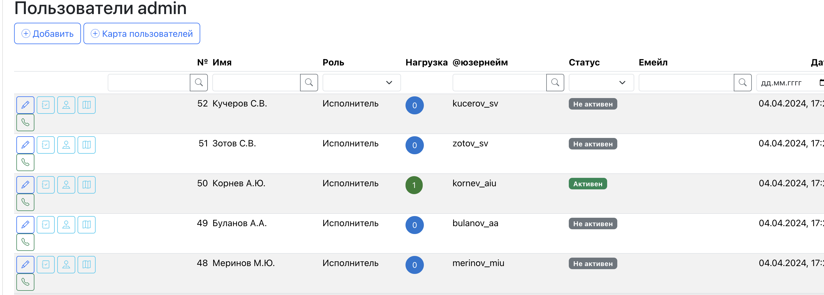
Рисунок 39

В списочной форме отображается:
- № - порядковый номер пользователя в системе
- Имя – ФИО пользователя
- Роль – роль, которую выполняет пользователь в данной системе
- Нагрузка – количество выполненных конкретным пользователем процессов. Синим цветом отображается нагрузка равная нулю, зеленым – нагрузка от 1до 3, красным – более 3.
- @юзернейм – логин пользователя
- Статус – активен или не активен
- Email – адрес электронной почты пользователя
- Дата создания – дата заведения конкретного пользователя в систему

Шаг 1. Для того, чтобы в систему завести нового пользователя необходимо в главном меню зайти в раздел пользователи, как показано на рисунке 40.

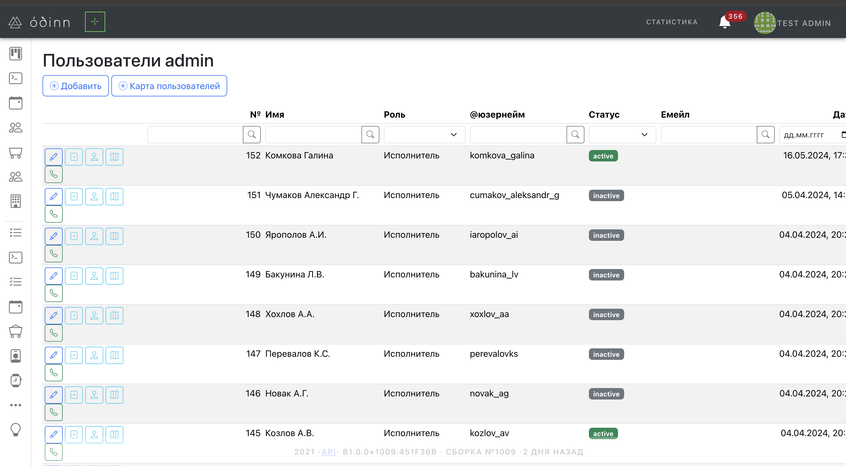
Рисунок 40

Шаг 2. В данном разделе отображается перечень всех уже заведенных пользователей. Для того чтобы добавить нового, надо нажать кнопку «Добавить», как показано на рисунке 41.

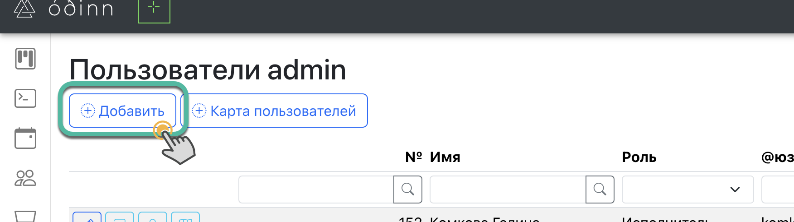
Рисунок 41

Шаг 3. В открывшемся окне необходимо заполнить все пустые поля, такие как:
- Имя пользователя – вводится вручную
- Пароль – назначается вручную
- E-mail – вводится вручную при необходимости
- Телефон – указывается вручную при необходимости
- Должности – выбираются из выпадающего списка. Важно: выбрав должность необходимо сначала нажать кнопку «Добавить».
- Компании
- И роль (Исполнитель, мастер, админ, эксперт)

Шаг 4. После заполнения всех необходимых полей надо нажать кнопку «Сохранить», как показано на рисунке 42.

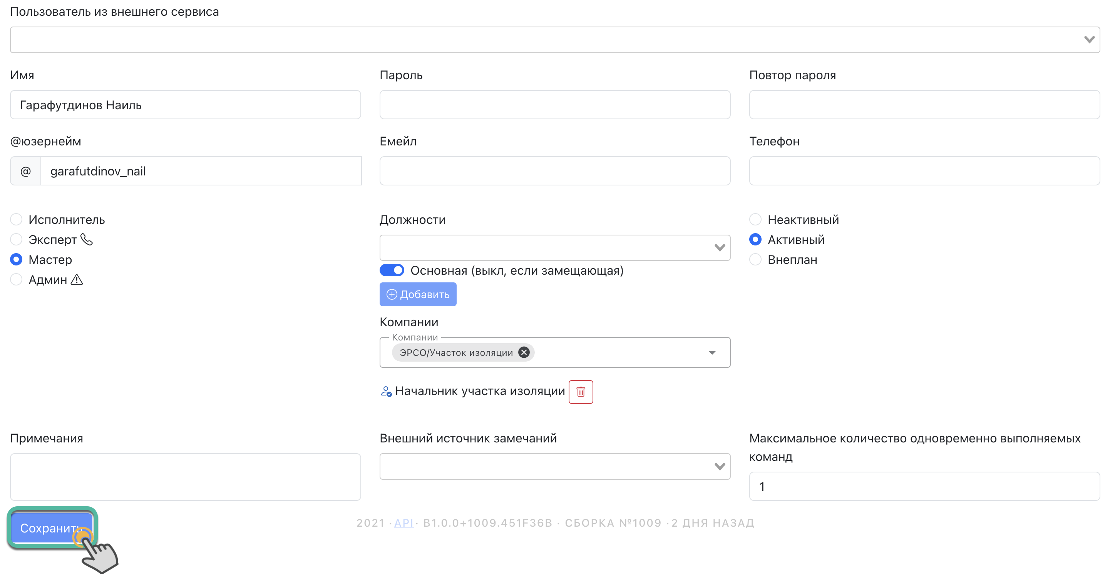
Рисунок 42

Шаг 5. При необходимости администратор системы может отредактировать информацию по каждому пользователю. Для этого, надо в списке пользователей нажать на пиктограмму «Редактировать», как показано на рисунке 43.

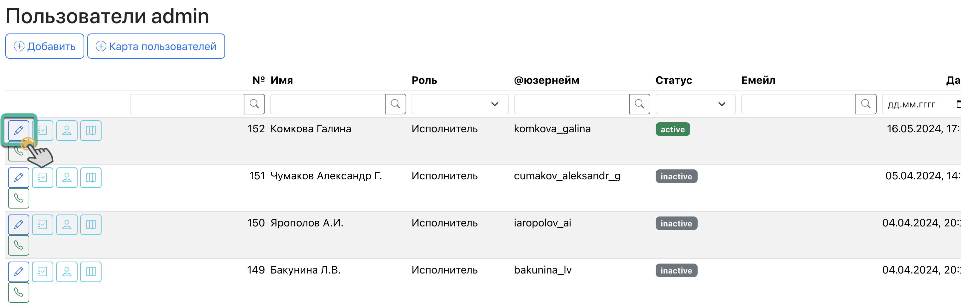
Рисунок 43
В этот момент откроется окно, в котором администратор может отредактировать ту или иную информацию по конкретному пользователю.

Раздел «Компании»

Общее о разделе.
В системе реализована возможность создания иерархичной структуры компаний. Например, если существует группа компаний, тогда в систему указывается головная компания и ей подчиняющиеся. Данный способ также полезен для тех случаев, когда есть необходимость разделить одну компанию на подразделения для того, чтобы следить за работой не всей компании в целом, а только конкретных подразделений.

При создании компании необходимо указывать всех пользователей, которые в ней работают.
Подробнее о разделе.

В данном разделе меню отображается перечень всех компаний, заведенных в систему, а также дата и время заведения компании в систему.

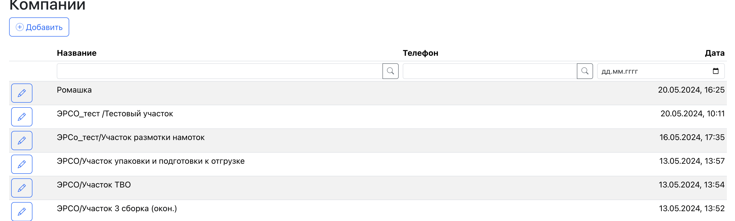
Рисунок 44

В каждую компанию есть возможность зайти и отредактировать ту или информацию по ней.
Также в окне редактирования компании можно назначать пользователей, которые будут относится только к выбранной компании.
Для этого необходимо в карточке редактирования компании в выпадающем списке «Добавить пользователей в компанию» выбрать необходимого пользователя и затем нажать кнопку «Добавить», а после - «Сохранить», как показано на рисунке 45.

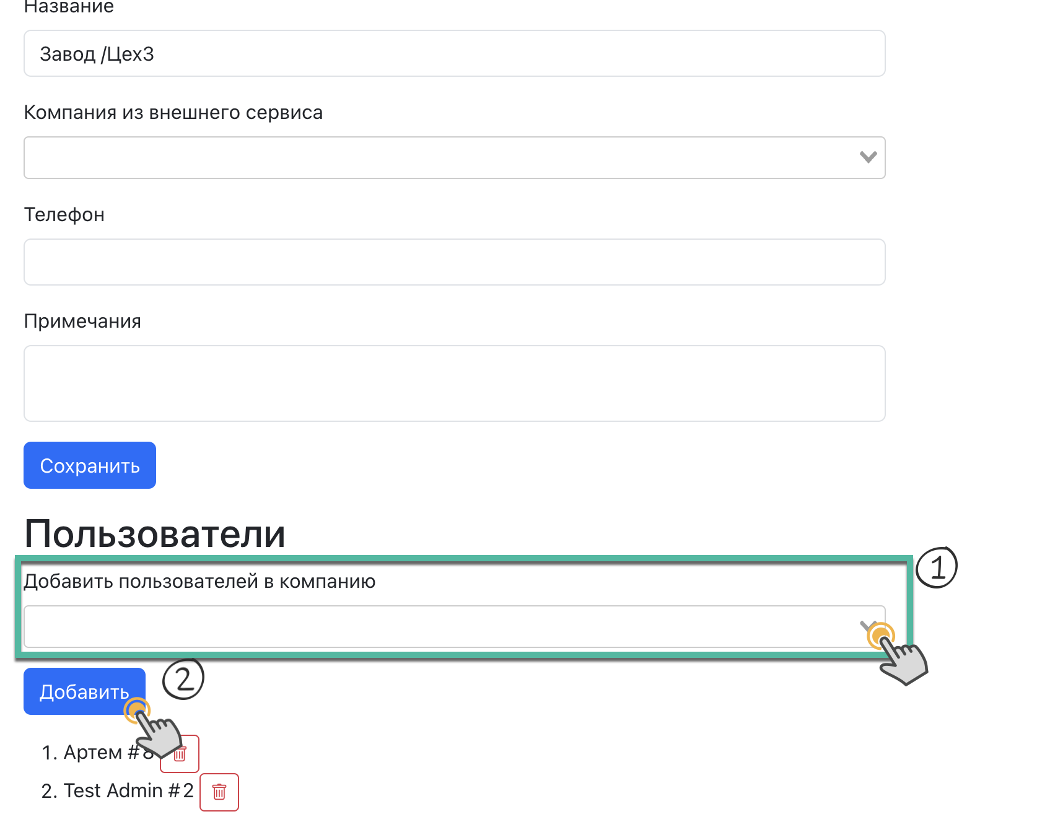
Рисунок 45

Настройки

Шаблоны контрольных карт (КК)

Общее о разделе.
В системе существует возможность создавать для мобильного приложения чек-листы. Создаются такие чек-листы в разделе «Шаблоны КК»

При создании нового шаблона контрольных карт существует возможность добавлять различного типа поля. Это могут быть такие типы как:
- Текст
- Строка
- Целое
- Вещественное
- Флажок
- Галочки
- Радиокнопки

В зависимости от выбранного типа будет меняться визуализация данного поля. И как следствие в мобильном приложении также будет отображаться поля в чек-листе как они будут настроены в системе.

Подробнее о разделе.

Шаг 1. Для того, чтобы просмотреть все существующие на данный момент шаблоны контрольных карт, необходимо зайти в соответствующий раздел меню, как показано на рисунке 46.

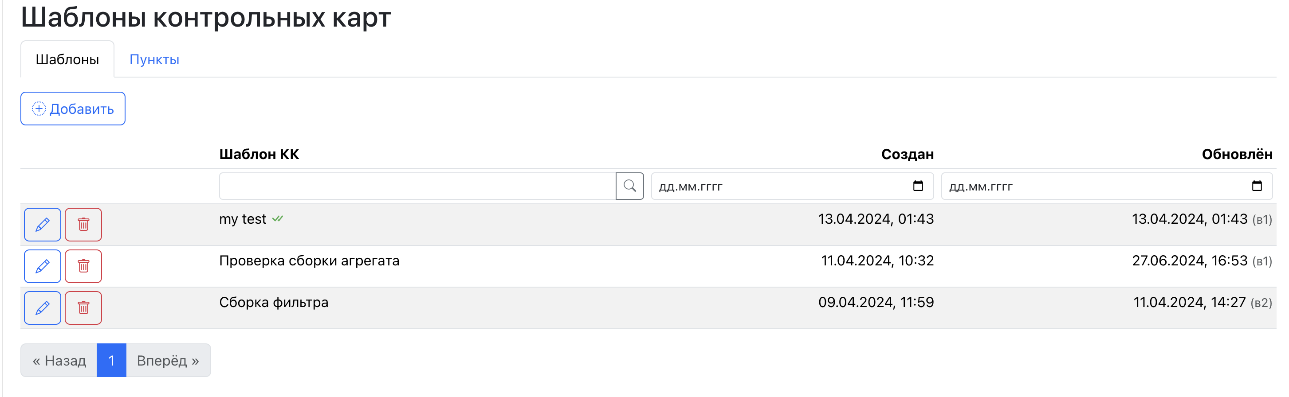
Рисунок 46
На экране представляется основная информация по шаблону, такая как:
- Наименование шаблона
- Дата создания шаблона
- Время обновления шаблона

Шаг 2. Во вкладке «Пункты» отображается информация обо всех пунктах шаблонов контрольных карт, как показано на рисунке 47.

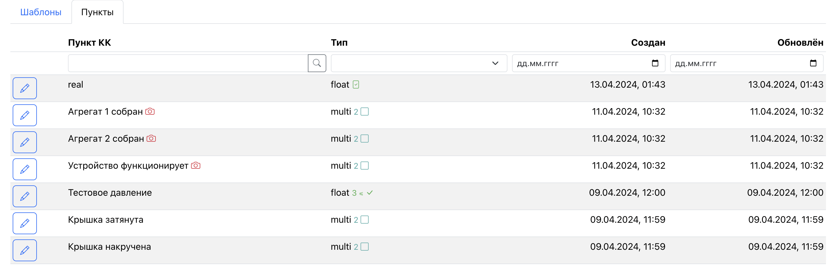
Рисунок 47

Шаг 3. Для того, чтобы создать новый шаблон контрольных карт, необходимо в главном навигационном меню зайти в соответствующий раздел и нажать кнопку «Добавить», как показано на рисунке 48.

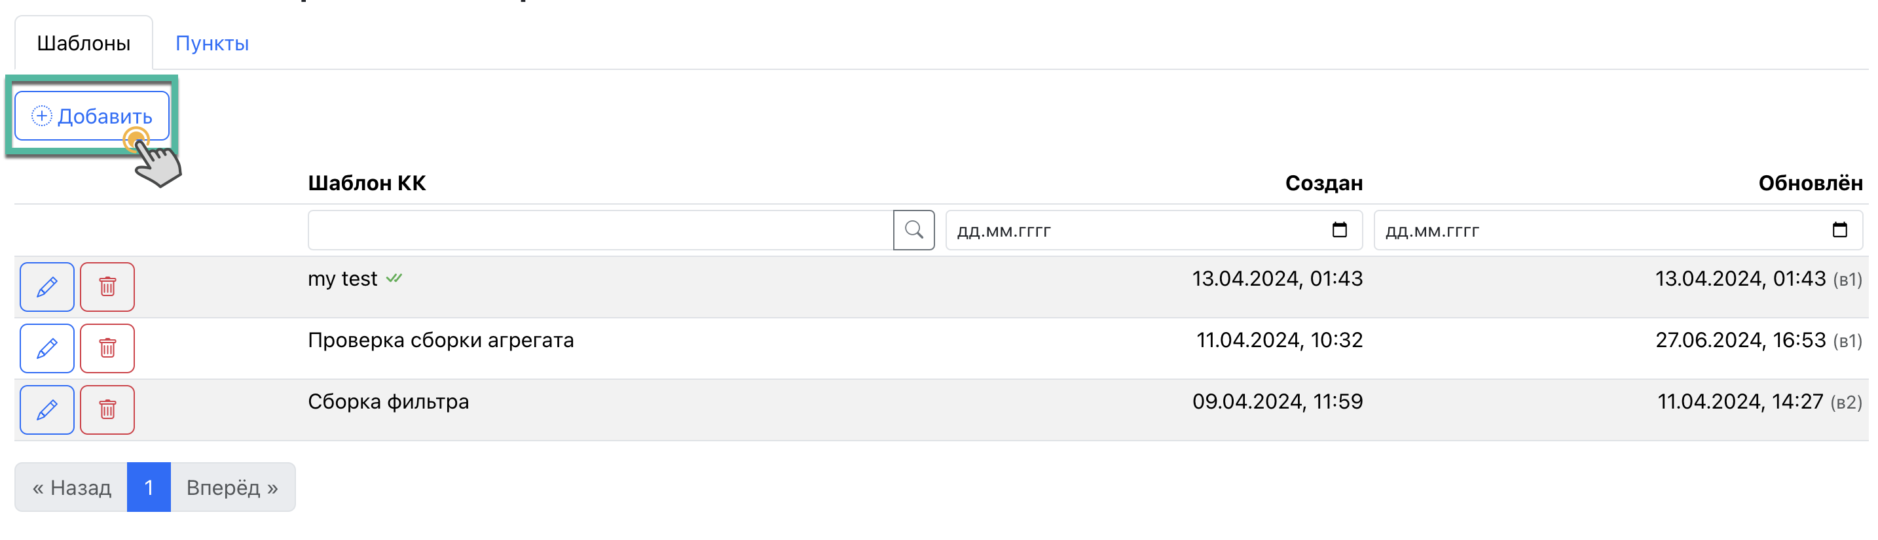
Рисунок 48
Шаг 4. В открывшемся окне необходимо заполнить такие поля как:
- «Шаблон контрольной карты» - название шаблона.
- Переключатель «Необходимо полное заполнение» - если данный переключатель в положении «активен», то это значит, что пользователю в мобильном приложении надо дать ответы на все вопросы контрольной карты. Если выключатель в положении «не активно», то это значит, что пользователю необязательно на все вопросы в контрольной карте давать ответы.
- «Примечания» - в данном поле при необходимости можно внести ряд примечаний к шаблону контрольных карт.
- «Подпись» - таких подписей может быть много. Подпись это и есть пункты контрольной карты. В выпадающем списке выбирается тот или иной уже ранее созданный пункт для данного шаблона контрольных карт. Для каждой подписи можно выбрать тот или иной тип поля и настроить его:
- Текст – при выборе данного типа поля появляются радиокнопки «Всегда», «Пусто», «Заполнено», как показано на рисунке 49.

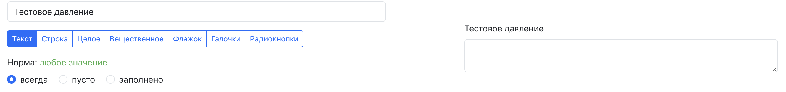
Рисунок 49
- Строка – при выборе данного типа поля появляются чек-боксы «Всегда», «Пусто», «Заполнено», как показано на рисунке 50.

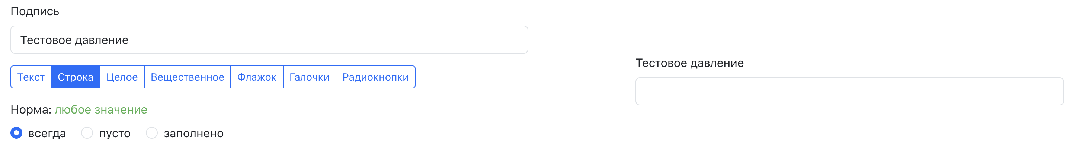
Рисунок 50
- Целое – при выборе данного типа поля появляется окно, где необходимо указать минимум, максимум и шаг, как показано на рисунке 51.

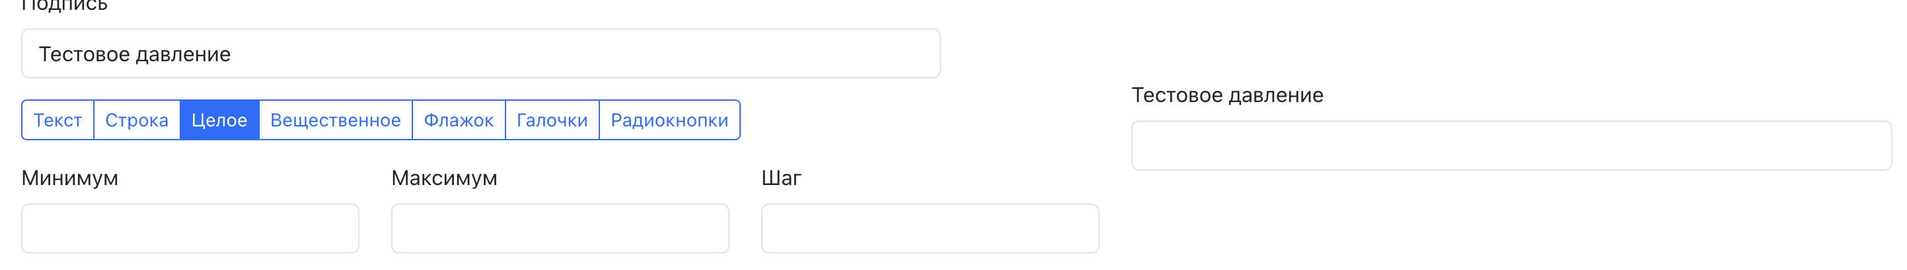
Рисунок 51
- Вещественное - при выборе данного типа поля появляется окно, где необходимо указать минимум, максимум и шаг, как показано на рисунке 52.

Рисунок 52

- Флажок – данный тип поля представляет собой поле, в котором можно поставить «Флаг», как показано на рисунке 53.

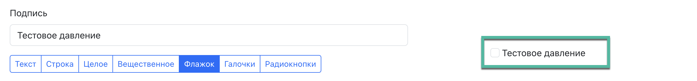
Рисунок 53
- Галочки - данный тип поля позволяет одновременно проставить галочки у нескольких пунктов, как показано на рисунке 54.
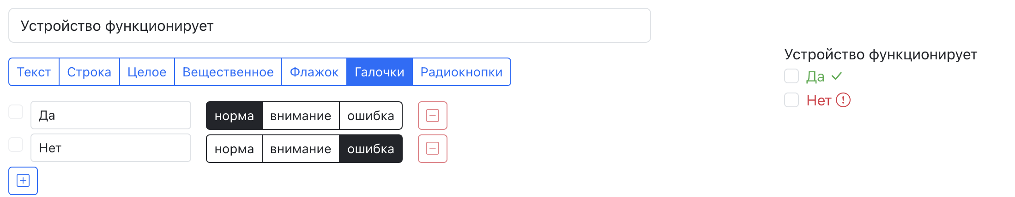
Рисунок 54
- Радиокнопки – данный тип поля представляет собой радиокнопки, которые исключают друг друга, как показано на рисунке 55.

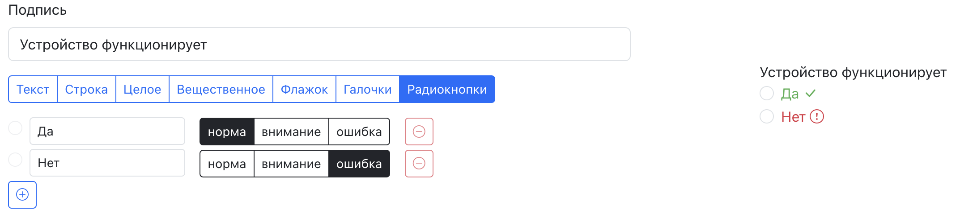
Рисунок 55

Шаблоны Команд

Общее о разделе

- В системе реализована возможность пользователю отдельным списком просмотреть очередь из активных команд, а также отдельным список просмотреть все архивные команды. В системе пользователю предоставляется возможность одним нажатием кнопки распределить все новые команды по активным пользователям, которые имеют соответствующую компетенцию.
- Команды можно создавать новые, через редактор в шаблонах процессов, можно удалять и редактировать.

Подробнее о разделе

Шаг 1. Для того, чтобы просмотреть список шаблонов команд, необходимо зайти в соответствующий раздел меню «Шаблоны команд». В открывшемся окне показан перечень всех созданных на текущий момент шаблонов команд.

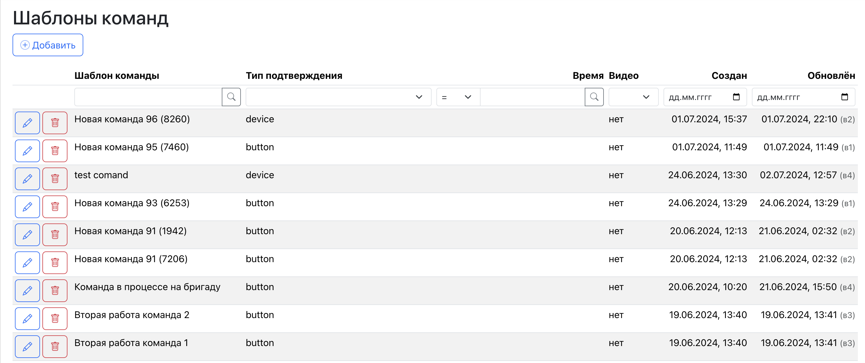
Рисунок 56
Любой шаблон команд можно найти, воспользовавшись полями поиска по наименованию шаблона, типу подтверждения, времени, наличию видео, по дате и времени создания и обновления. Также с помощью полей поиска можно фильтровать список шаблонов команд.

Шаг 2. Для того, чтобы создать новый шаблон команд необходимо нажать кнопку «Добавить». В открывшемся окне необходимо заполнить все обязательные поля, такие как:

- «Шаблон команды»
- «Примечание»
- «Шаблон имени команды»
- «Шаблон примечаний команды»
- «Шаблоны объектов»
- «Должности»
- «Время на выполнение»
- «Видеофиксация»
- «Подтверждение»
- «Ограничение длительности (чч:мм)»
- «Задержка после предыдущего (чч:мм)»

Шаблоны работ

Общее о разделе.
В системе также существует отдельный справочник «Шаблоны работ», в котором отображаются все работы, созданные при создании шаблонов процессов. Работы можно удалять из справочника, редактировать и создавать новые.

Подробнее о разделе.
Для того чтобы просмотреть уже существующие шаблоны работ, необходимо зайти в соответствующий раздел меню. В открывшемся окне представлен перечень всех шаблонов работ, как показано на рисунке 57.

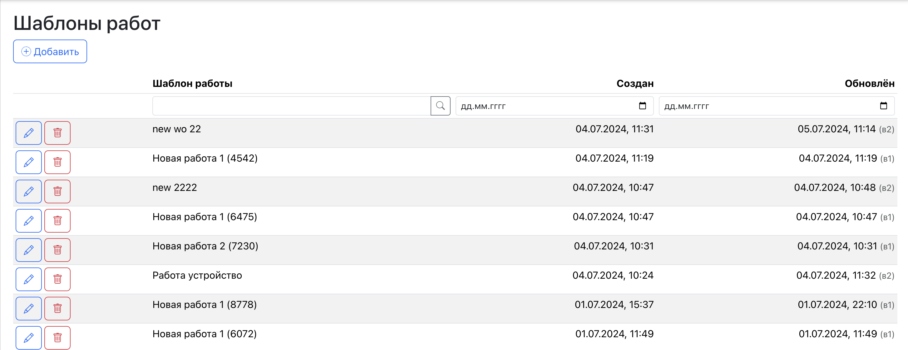
Рисунок 57
Шаг 1. Для того чтобы создать новый шаблон работ, необходимо нажать кнопку «Добавить».

Шаг 2. В открывшемся окне необходимо заполнить все обязательные поля:
- Шаблон работы – наименование шаблона
- Примечание – заполняется при необходимости
- Шаблон имени работы
- Шаблон примечаний работы
- Шаблон объектов – выбирается из выпадающего списка
- Тип – для всех или обычный

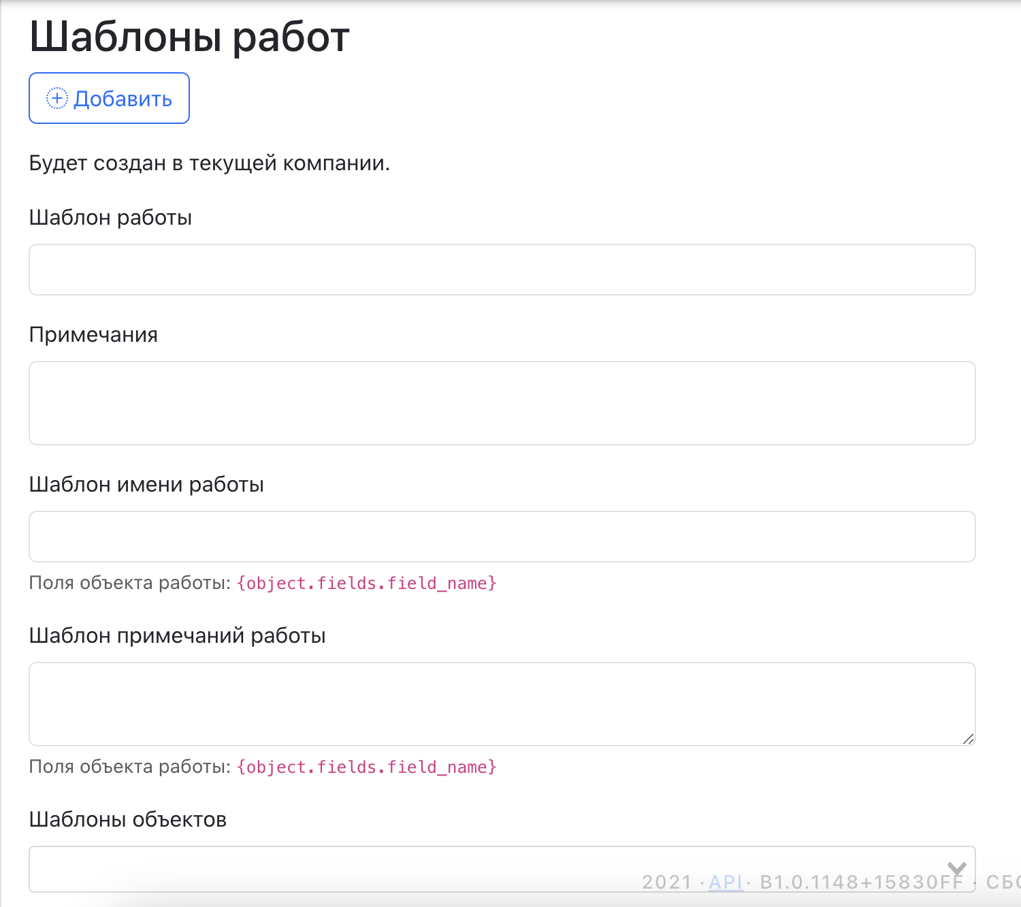
Рисунок 58

Шаблоны процессов

Общее о разделе.
- При создании шаблона процесса в системе существует возможность указать в настройках команды, какие события будут инициировать начала работы конкретной команды, окончание или же отклонение.
- Также при создании шаблона процесса в настройках команды можно указать точное время начала выполнения команды и ее завершения.
- В шаблонах процессов указывается объект над котором будут в будущем производится работы, указываются компетенции сотрудников, которые имею доступ к работе с каждым конкретным процессом и командой. При необходимости можно к каждой команде загрузить тот или иной файл, например инструкцию, фото, видео и т.д.

Подробнее о разделе.

Шаг 1. Для того, чтобы создать новый шаблон процесса, необходимо в главном навигационном боковом меню зайти в раздел «Шаблон процессов», как показано на рисунке ...

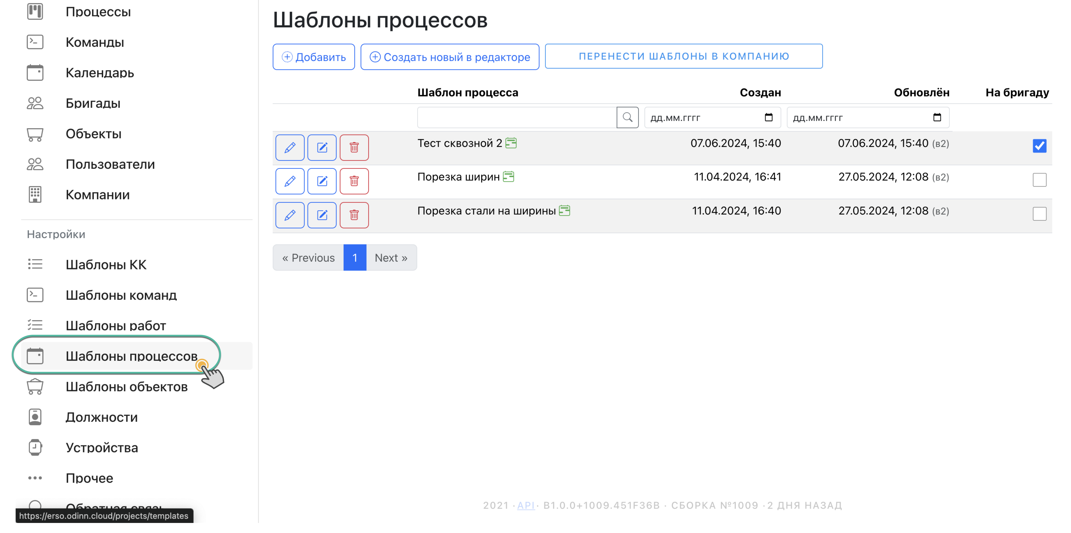
Рисунок 59
Шаг 2. В рабочей области откроется перечень всех существующих в данной компании шаблонов процессов. Для того, чтобы создать новый шаблон процесса необходимо нажать кнопку «Создать новый в редакторе», как показано на рисунке 60.

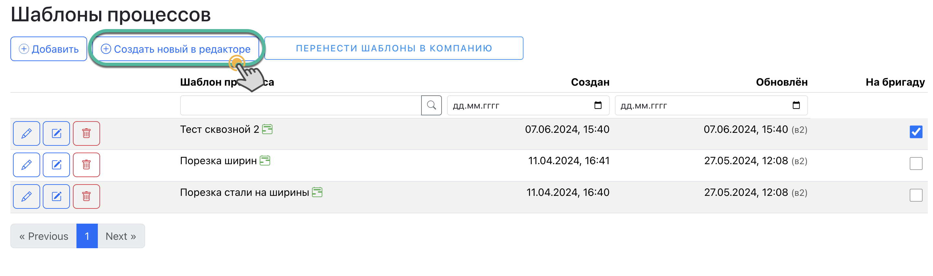
Рисунок 60

Шаг 3. После этого откроется окно редактора, как показано на рисунке 61

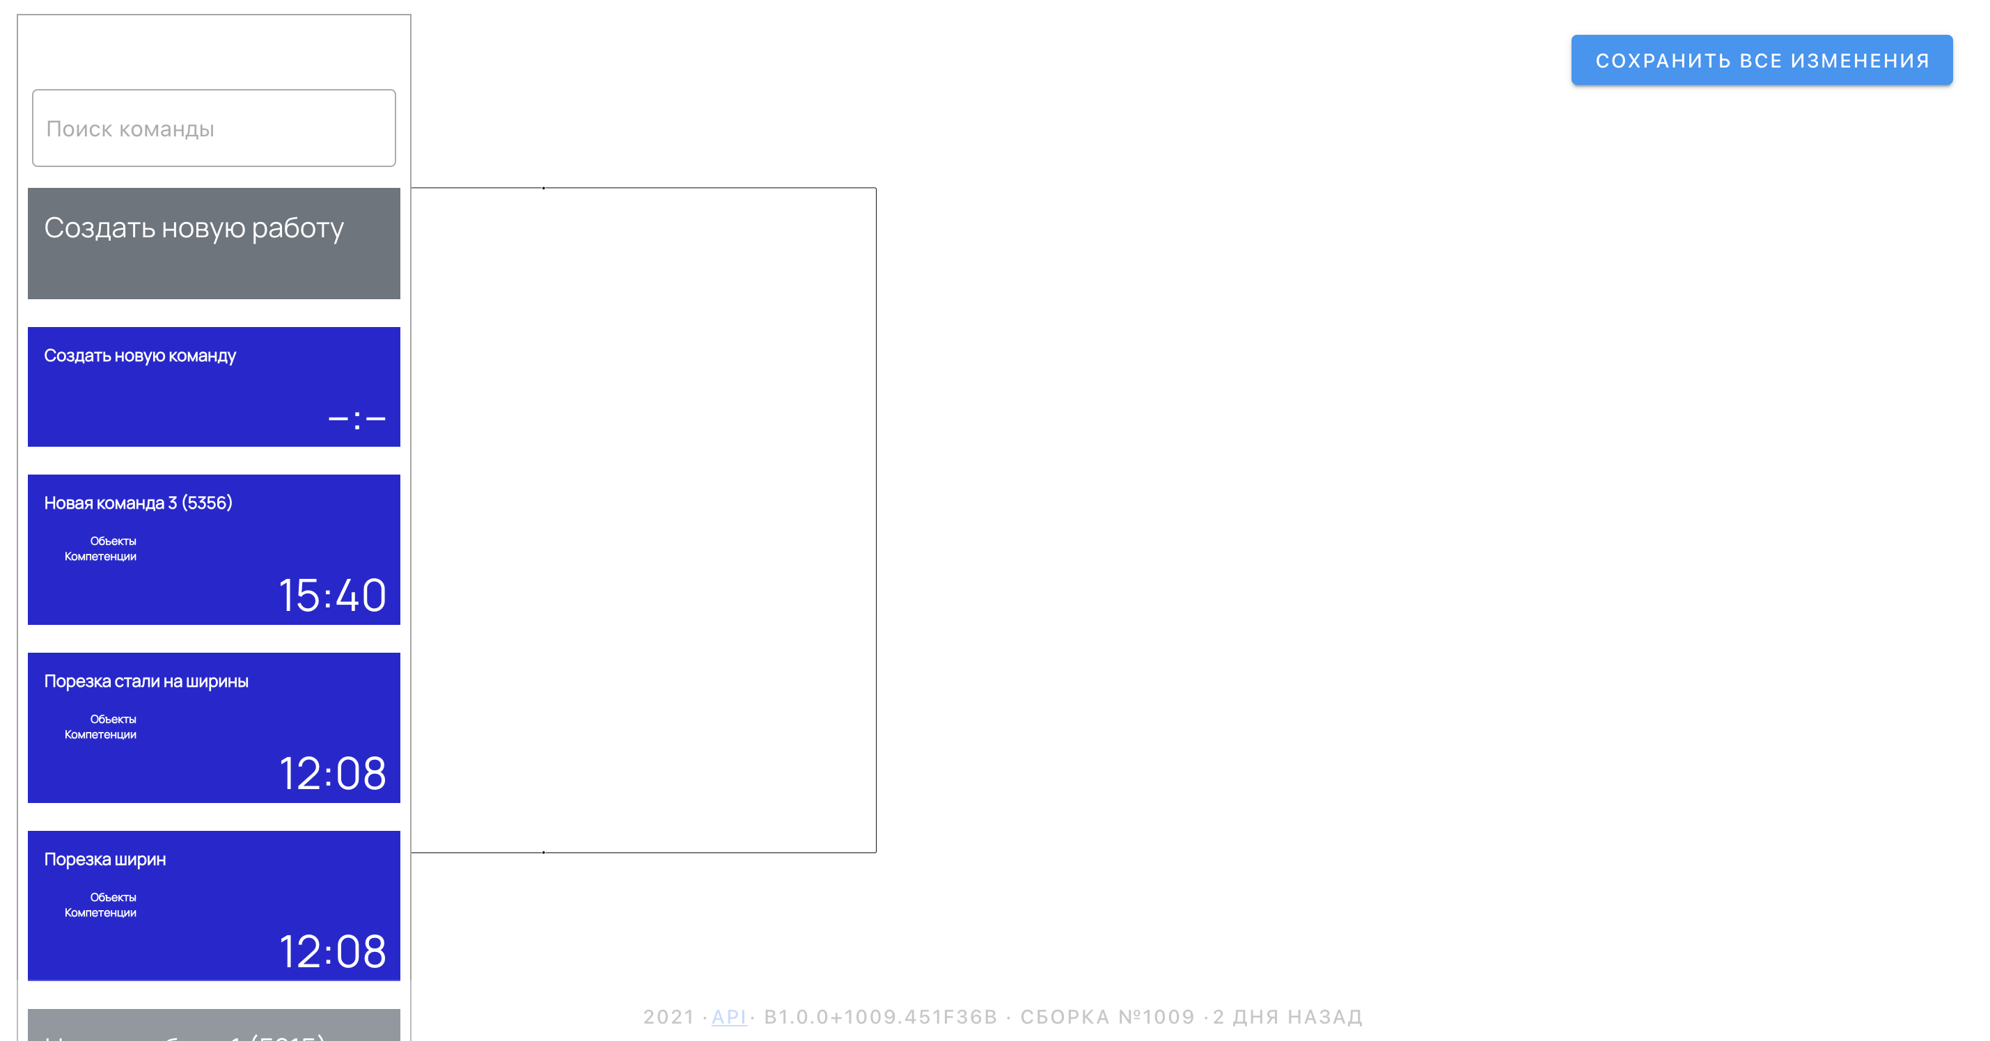
Рисунок 61
Шаг 4. В открывшемся редакторе необходимо нажать внутри контура, как показано на рисунке 54 И после этого справой стороны рабочей области откроется окно «Настройка процесса», что также отображено на рисунке 62.

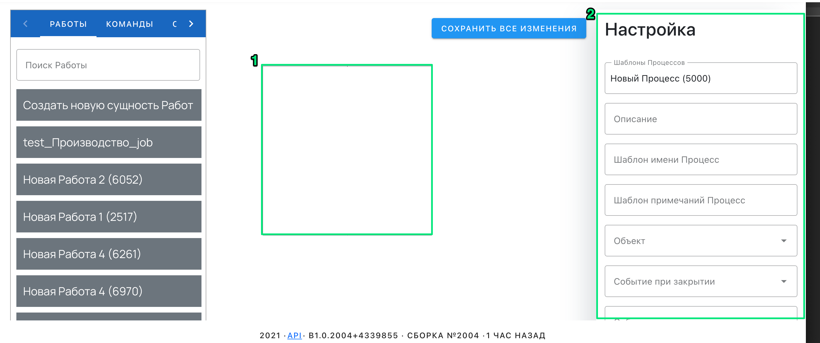
Рисунок 62
Шаг 5. В открывшемся окне настройки процессов необходимо заполнить поля:
- «Шаблон процессов» - по умолчанию автоматически подставляется системное название шаблона, которое при необходимости можно сменить.
- «Описание» - в данном поле при необходимости можно указать расширенное описание, создаваемого процесса.
- «Шаблон имени Процесс» - данное поле необязательно для заполнения. В этом поле указывается шаблонное наименование процесса.
- «Шаблон примечаний Процесс» - поле не обязательно для заполнения. В данном поле указывается при необходимости примечание, которое нужно для полного понимания процесса.
- «Объект» - выбирается из раскрывающегося списка тот или иной уже созданный объект в рамках данной компании.
- «Событие при закрытии» - раскрывающийся список, из которого выбирается то или иное событие, которое будет происходить в момент завершения работы.
- «Событие при отклонении» - раскрывающийся список, из которого выбирается событие, которое будет происходить в момент отклонения работы.

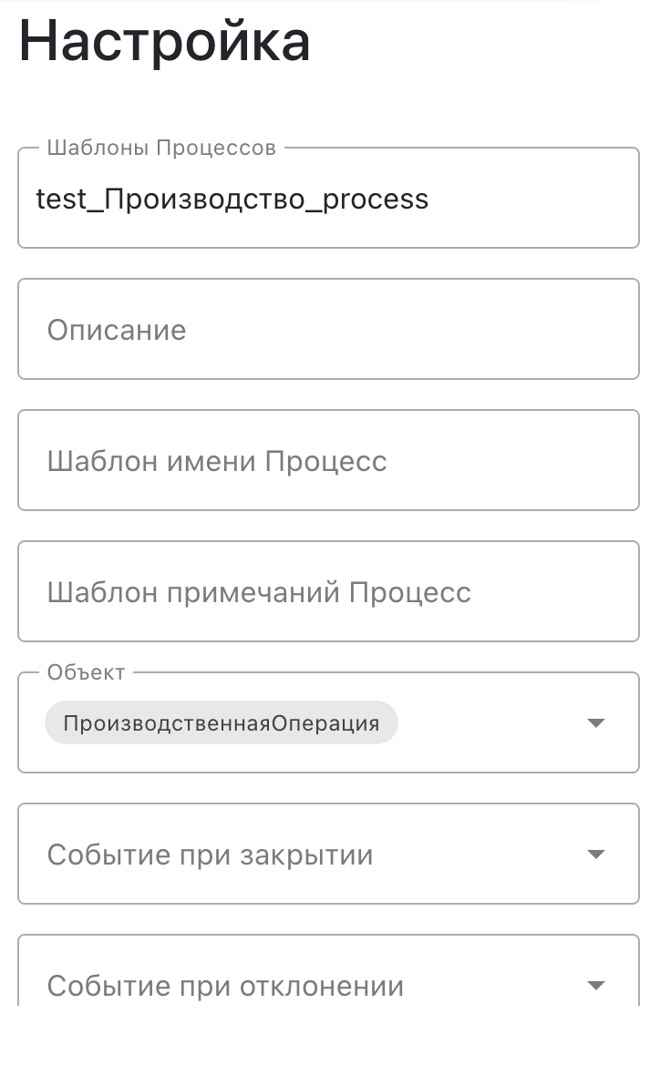
Рисунок 63
- «На бригаду» - если новый процесс будет назначаться на бригаду, то необходимо поставить в данном поле «галочку».
- «Приостановить выдачу Работ при выполнении Команды» - по умолчанию при выполнении команды, выдача работ исполнителю продолжается. При необходимости приостановки выдачи работ после выполнения команды, надо поставить «галочку» в данном поле.
- «Отклонять процесс при отклонении Команды» - по умолчанию при отклонении Команды процесс продолжает выполняться, в противном случае необходимо поставить «галочку» в данном поле.
- «Обязательно завершать начатые Работы» - по умолчанию, все начатые работы должны быть заершены тем или иным образом. Если существует необходимость при которой начатые работы не обязательно завершать, то в данном поле надо поставить «галочку».
- «Возможность оценки» - по умолчанию данный функционал отключен. При необходимости оценивать по пятибалльной шкале выполнение процесса, надо поставить «галочку» в данном поле.
- Цветовая индикация – пользователю при настройке шаблонов процесса предоставляется возможность с помощью цветовой индикации помечать те или иные процессы для быстроты поиска их в списке всех шаблонов.
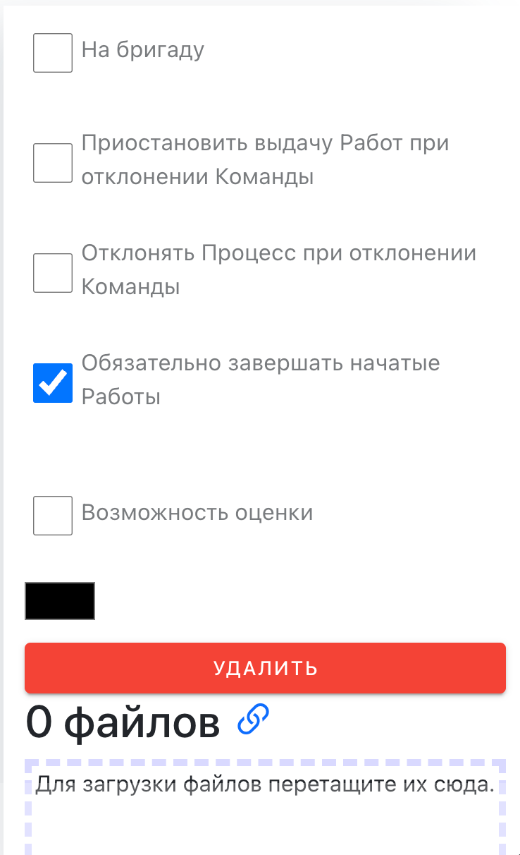
Рисунок 64

- Цветовая индикация – пользователю при настройке шаблонов процесса предоставляется возможность с помощью цветовой индикации помечать те или иные процессы для быстроты поиска их в списке всех шаблонов.

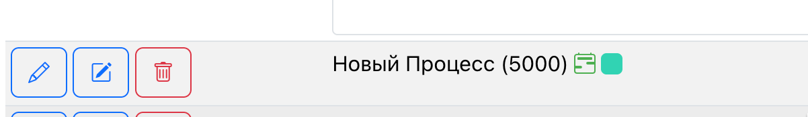
Рисунок 65
Шаг 6. После внесения информации по шаблону процессов, необходимо сохранить все изменения, как показано на рисунке 66.

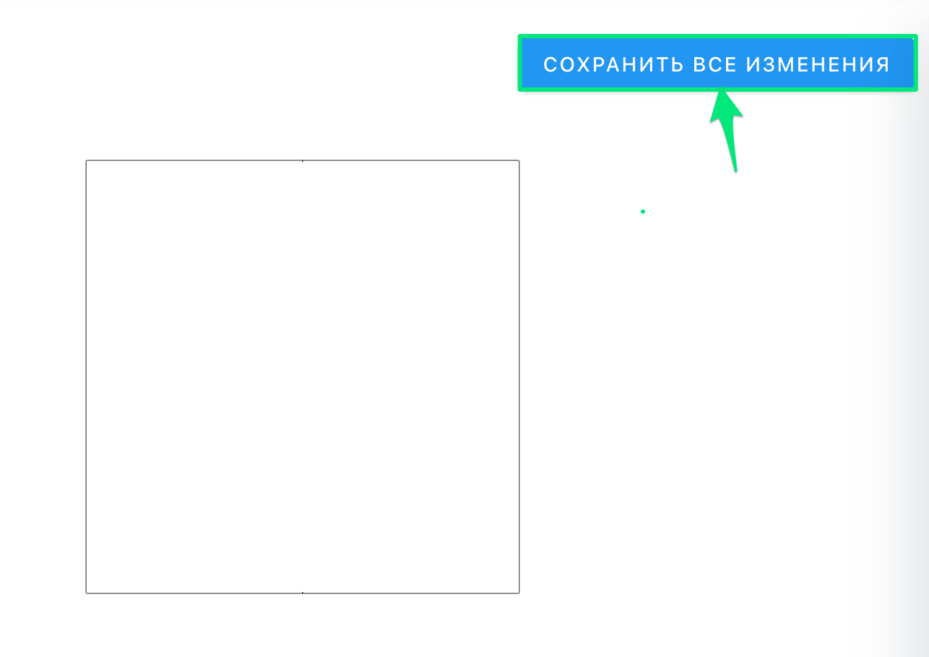

Рисунок 66
Шаг 7. Затем необходимо в шаблон процесса перенести новую работу. Для этого надо из левой части редактора путем «захвата» мышкой переместить в поле процесса блок «Новая работа», как показано на рисунке 67

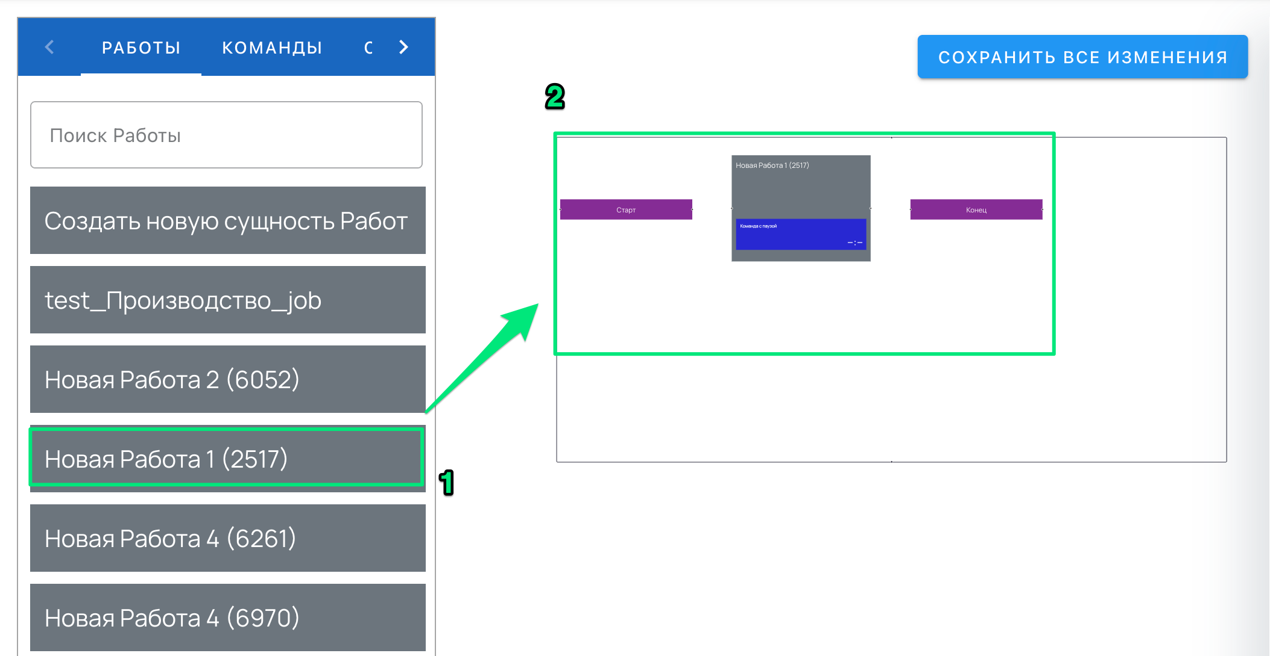
Рисунок 67
В этот момент автоматически в работе создается новая команда и добавляются такие сущности как «Старт» и «Конец».

Также пользователю предоставляется возможность отдельно переместить блок «Создать новую сущность Работ» и уже в данную сущность переместить блок «Создать новую сущность Команду», которую необходимо выбрать в разделе «Команды», как показано на рисунке 68.

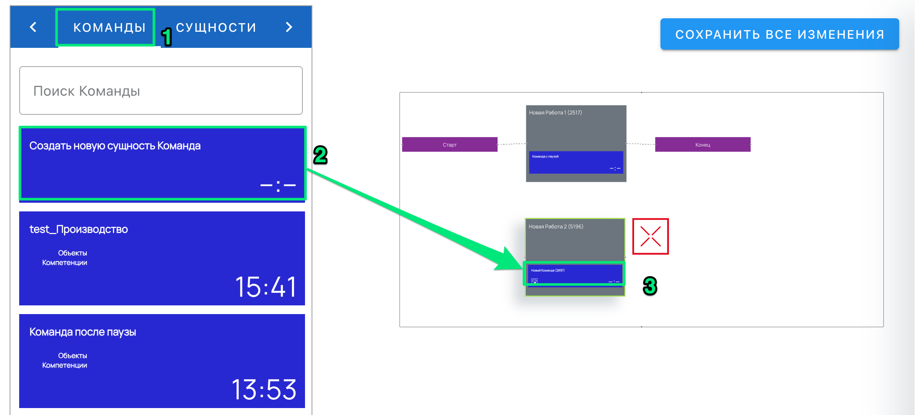
Рисунок 68
Для того, чтобы добавить логические сущности, такие как:
- Старт
- Конец
- Логическое И
- Логическое ИЛИ и т.д.

Необходимо перейти в графическом редакторе в раздел «Сущности», как показано на рисунке 69. Также существует возможность создать новую любую другую Сущность.

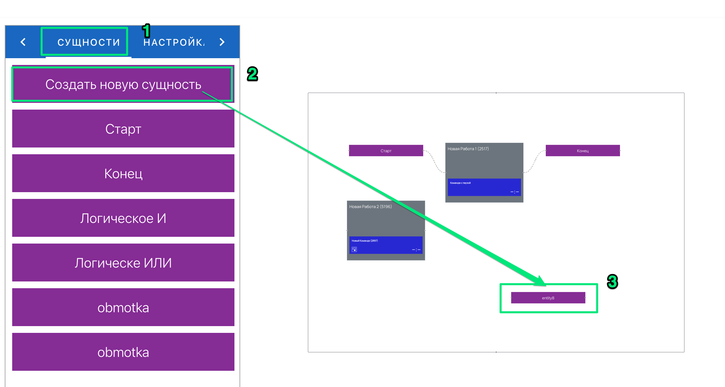
Рисунок 69

НАСТРОЙКА РАБОТ

Шаг 9. Затем необходимо перейти в настройки новой работы. Для это надо нажать на серый прямоугольник новой работы, как показано на рисунке 70
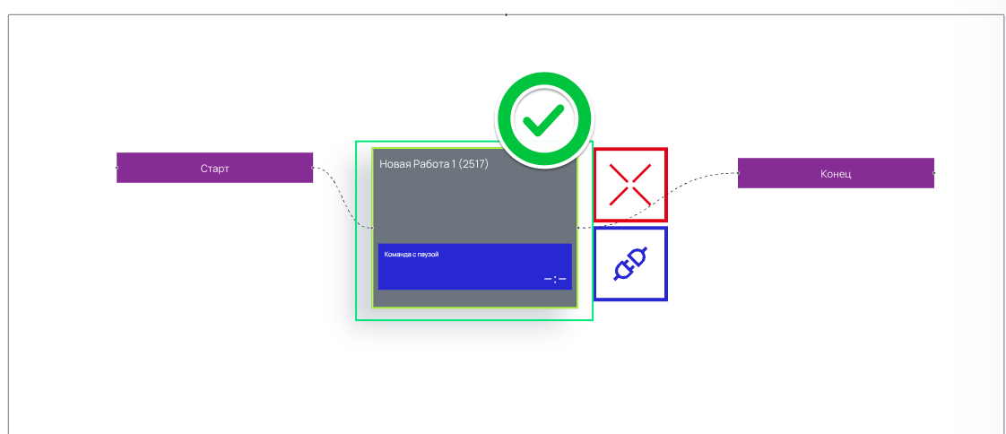
Рисунок 70

Шаг 10. После этого справа появится окно «Настройка работы», как показано на рисунке 71.

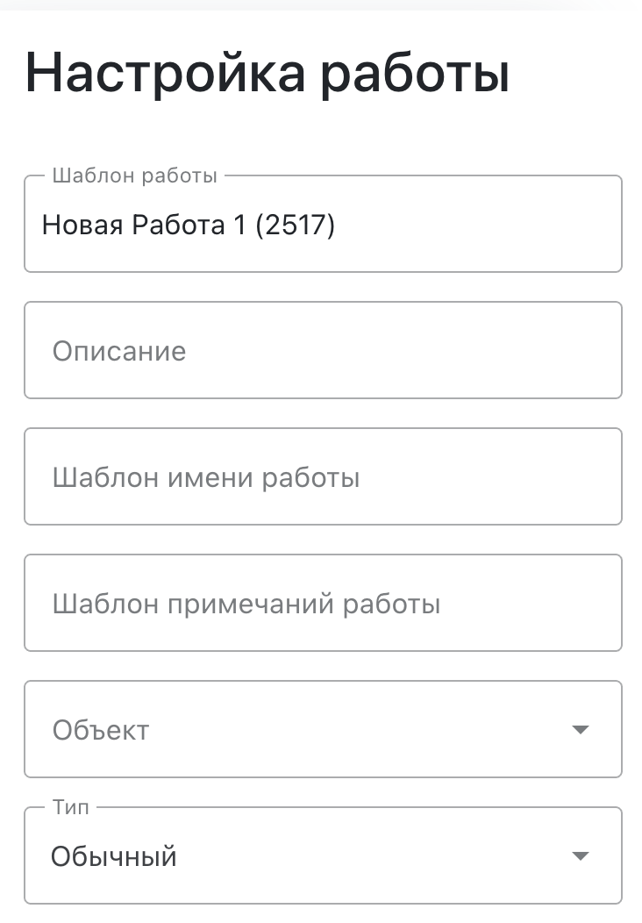
Рисунок 71
В окне настройки работы надо заполнить поля:
- «Шаблон работы» - автоматически создается системное название работы, которое при необходимости можно изменить.
- «Описание» - данное поле по умолчанию пустое, но при необходимости оно заполняется дополнительным описанием, созданной работы.
- «Шаблон имени работы» - данное поле необязательно для заполнения. В этом поле указывается шаблонное наименование работ.
- «Шаблон примечаний работы» - данное поле необязательно для заполнения, но при необходимости в нем указывается примечание, которое дополнит понимание данной работы.
- «Объект» - выбирается из выпадающего списка уже раннее созданный в системе.
- «Тип» - раскрывающийся список, из которого выбирается необходимый тип работ – обычный или на всех. Каждая конкретная работа может быть назначена на всех и в данном случае не важно кто из исполнителей начнет выполнять данную работу. В случае если работу кто-либо начал выполнять, она пропадает из списка «на всех». Тип работы «Обычный» подразумевает под собой, что данная работа назначена на конкретного исполнителя (не для всех).

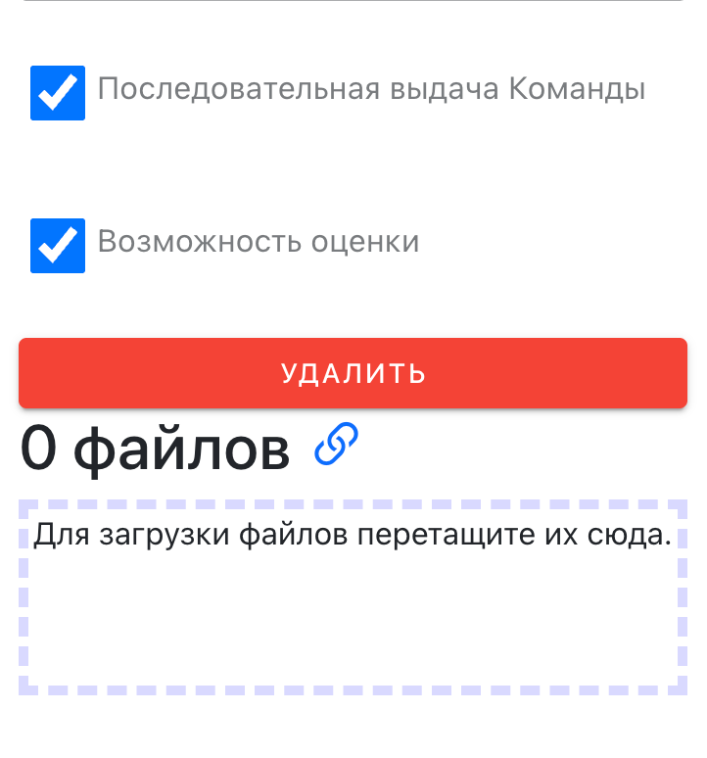
Рисунок 72
- «Последовательная выдача Команды» - по умолчанию указывается, что команды в работе выполняются последовательно, в противном случае при снятии «галочки» система поймет что команды выполняются параллельно.
- «Возможность оценки» - по умолчанию данный функционал включен. Он подразумевает под собой, что выполнение данной работы исполнителем может быть оценена руководителем исполнителя по десятибалльной шкале.

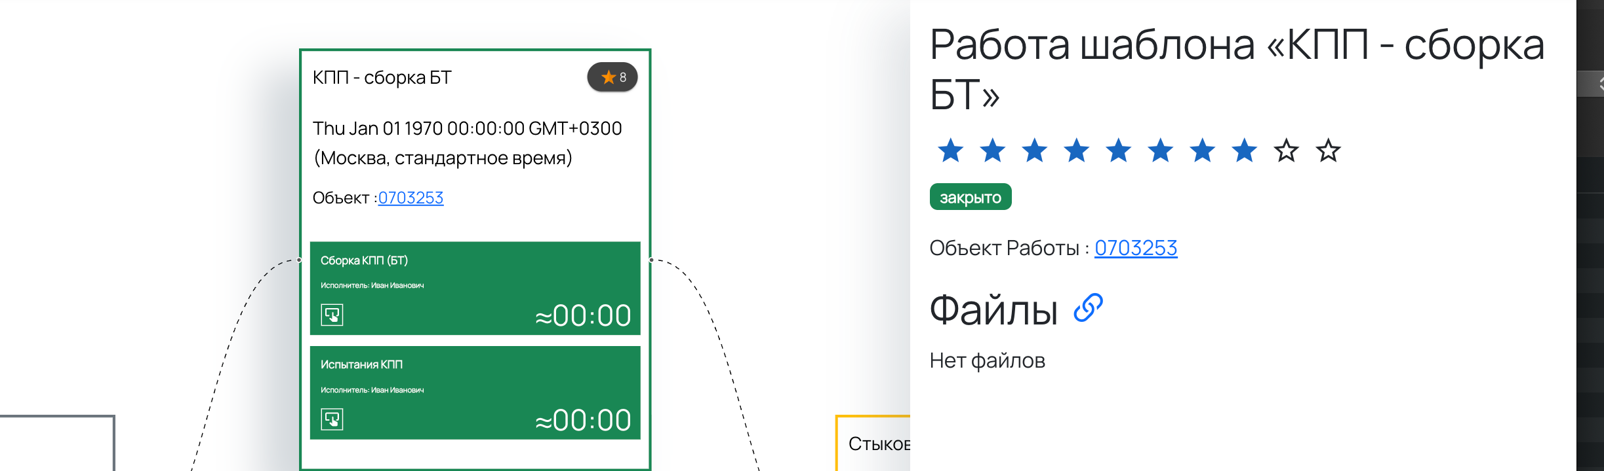
Рисунок 73
НАСТРОЙКА КОМАНДЫ

Шаг 12. Затем необходимо нажать на синий блок новой команды и справа откроется окно настройки команды, как показано на рисунке 74.

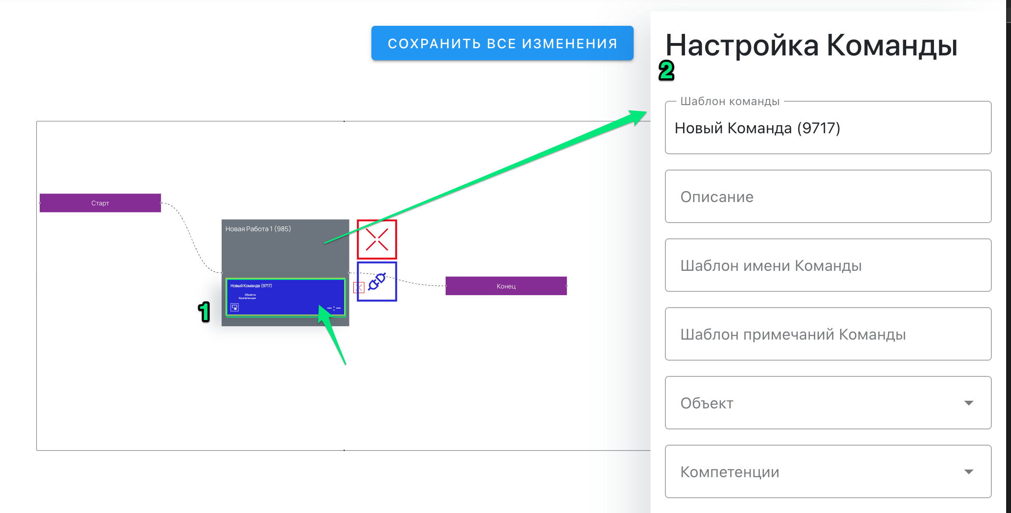
Рисунок 73

Шаг 13. В открывшемся окне необходимо заполнить такие поля как:

- «Шаблон команды» - автоматически создается системное название шаблона команды, которое при необходимости можно сменить.
- «Описание» - по умолчанию данное поле не заполнено. При необходимости в данном поле указывается расширенное описание данной команды.
- «Шаблон имени команды» - в данном поле при необходимости указывается шаблонное наименование команды.
- «Шаблон примечаний команды» - в данном поле указывается примечание для команды, которое будет использоваться во всех командах, созданных по данному шаблону.
- «Объект» - выбирается из раскрывающегося списка уже созданных в системе объектов.
- «Компетенции» - выбирается из раскрывающего списка должностей, которые заведены в систему. Те или иные команды могут выполняться исполнителями, которые обладают необходимыми для этого компетенциями.

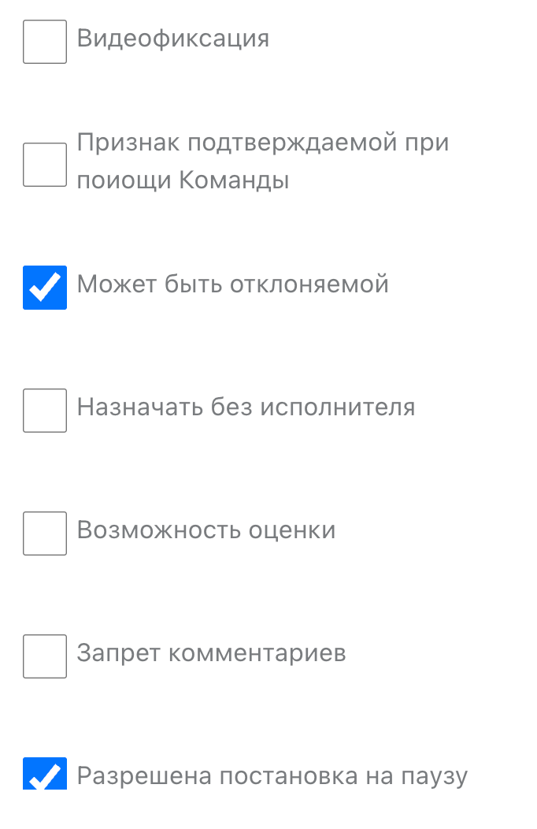
Рисунок 74
- «Видеофиксация» - если при выполнении команды необходима видеофиксация, то ставится «галочка». В противном случае «галочка» не ставится.
- «Признак подтверждаемой команды» - по умолчанию всегда этот признак активный. В случае, если нет необходимости подтверждать выполнение команды, то «галочку» ставить не нужно.
- «Может быть отклоняемой» - «галочка» ставится в случае, если необходима возможность отклонять исполнителем команду.
- «Назначать без исполнителя» -
- «Возможность оценки» -
- «Запрет комментариев» -
- «Разрешение постановки на паузу» -

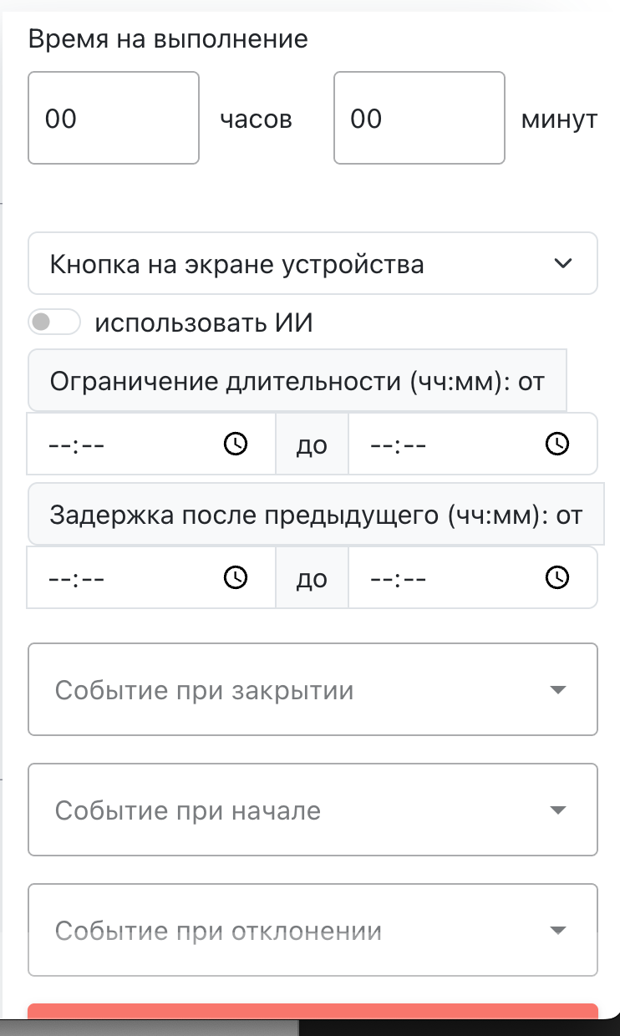
Рисунок 75
- «Время на выполнение» - в данном поле указывается запланированное время начала выполнения команды
- «Кнопка на экране устройства» - в раскрывающем списке выбирается вариант подтверждения выполнения команды в мобильном приложении системы ODINN.
- «Использование ИИ» - при включении данного функционала будет активирована функция работы искусственного интеллекта.
- «Ограничение длительности» - в данном поле указывается плановое время выполнения данной команды.
- «Задержка после предыдущего» - в данном поле указывается допустимое время, в течение которого должно начаться выполнение команды после завершения выполнения предыдущей команды.
- «Событие при закрытии» - из раскрывающегося списка выбирается событие, которое бдет срабатывать при завершении команды.
- «Событие при начале» - из раскрывающегося списка выбирается событие, которое должно срабатывать при взятии команды в работу.
- «Событие при отклонении» - из раскрывающегося списка выбирается событие, которое будет выполнятся при отклонении команды.

Шаг 14. После заполнения всех необходимых полей надо нажать кнопку «Сохранить все изменения». Таким образом был создан новый процесс с новой работой и командой.

НАСТРОЙКА РЕДАКТОРА

При создании шаблонов процессов существует возможность настройки отображения созданных и создаваемых шаблонов процессов.
Для этого необходимо выбрать в меню редактора раздел «Настройка редактора», как показано на рисунке 76.

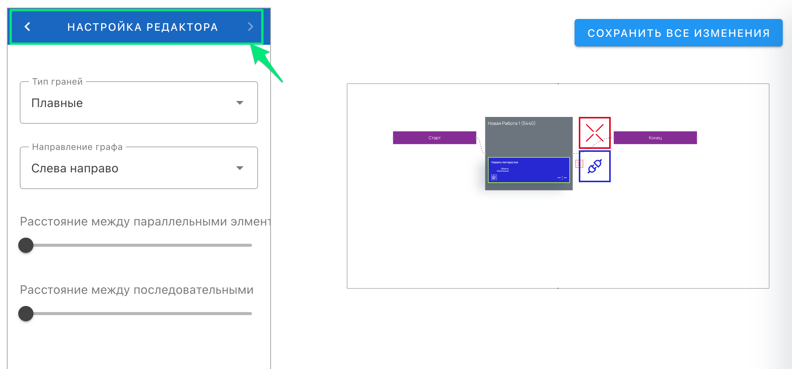
Рисунок 76

В данном разделе предоставляется возможность:
- регулировать расстояние между параллельными и последовательными элементами с помощью ползунков.
- Изменять тип соединительных линий. Можно выбрать плавное или прямое отображение линий.
- Изменять направление графа процесса (слева направо, сверху вниз, снизу вверх, справа налево). Пример отображения графа с новыми настройками представлен на рисунке 77.

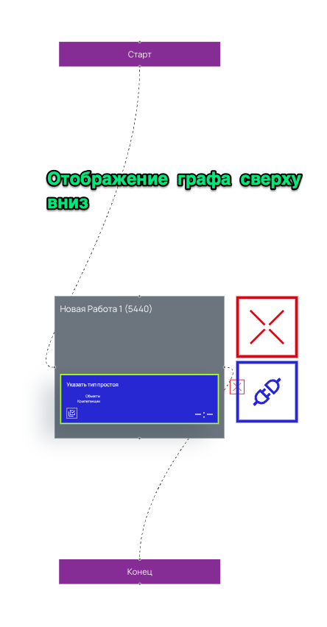
Рисунок 77

ПЕРЕНОС ШАБЛОНОВ ПРОЦЕССОВ В КОМПАНИЮ

Шаг 1. Для того, чтобы перенести процессы из одной компании в другую необходимо в разделе «Шаблоны процессов» нажать кнопку «Перенести шаблоны в компанию», как показано на рисунке 78.

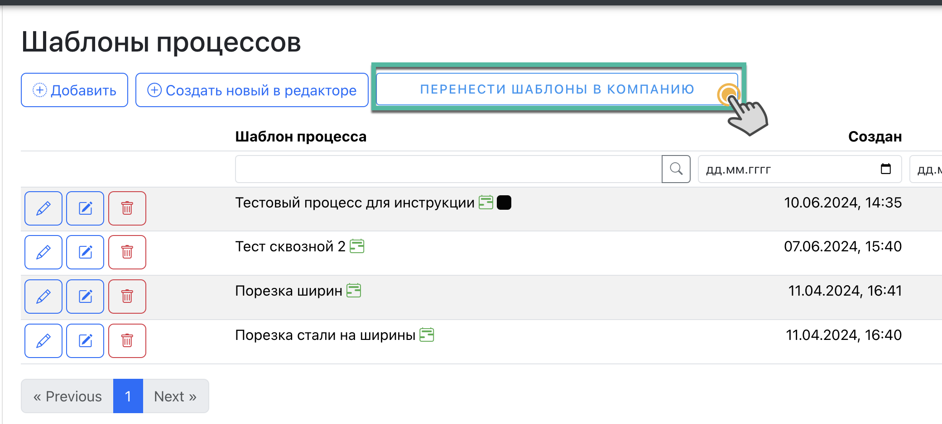
Рисунок 78

Шаг 2. В открывшемся окне «Выберите шаблоны для переноса в компанию» необходимо в раскрывающихся списках выбрать шаблон (-ы) процесса (-ов) и компанию, куда будет перенесен шаблон процесса, как показано на рисунке 79.

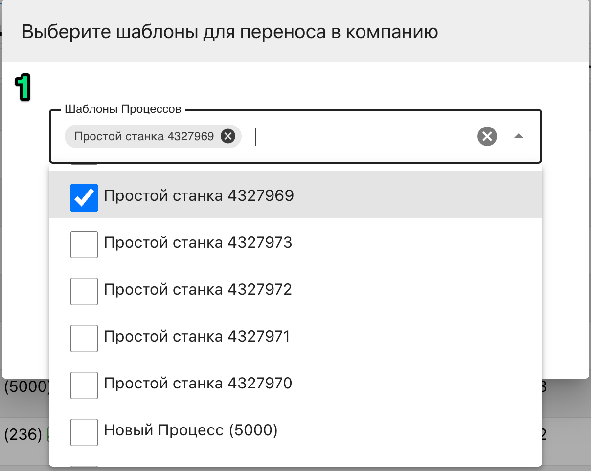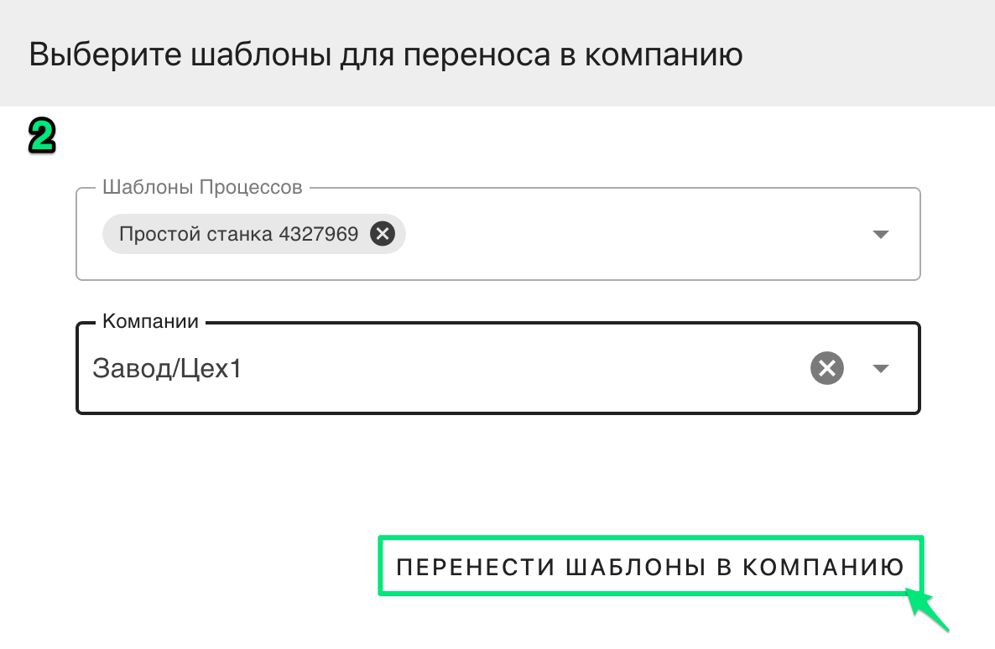
Рисунок 79

Шаг 3. После заполнения данных полей, необходимо нажать кнопку «Перенести шаблоны в компанию», как показано на рисунке 79.

Шаблоны объектов

Общее о разделе.

- При создании нового шаблона объектов, существует возможность указать будет ли новый объект использоваться для всех компаний, отделов, подразделений и т.д. или же только локально для той компании, в которой он создается.
- В шаблоне объекта указывается возможность его привязки к процессам, или отдельно к работам или командам.
- Также существует возможно указывать родительские шаблоны объектов и дочерние, выбирать само устройство или тип устройства, к которому будет привязан объект.

Подробнее о разделе.

Шаг 1. Для того, чтобы создать новый шаблон объекта или просмотреть уже созданные шаблоны, необходимо в меню зайти в раздел «Шаблоны объектов», после чего в рабочей области экрана откроется перечень существующих шаблонов, как показано на рисунке 80.

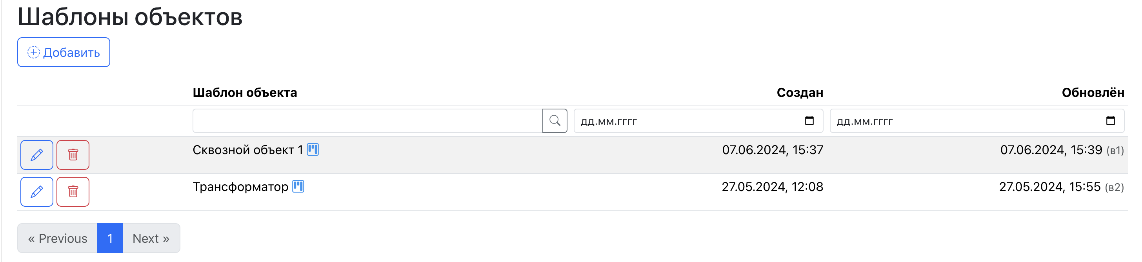
Рисунок 80
В системе отображается название шаблона объектов, дата и время создания шаблона и последнего обновления.

Шаг 2. Для того чтобы создать новый шаблон необходимо нажать кнопку «Добавить», как показано на рисунке 81.

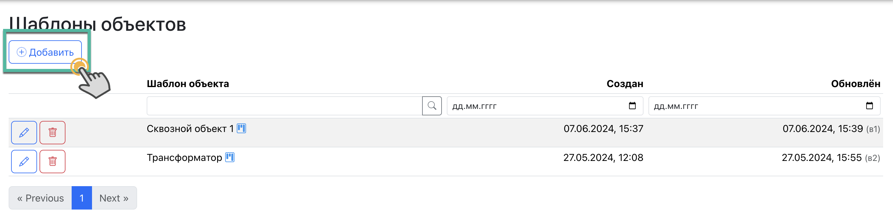
Рисунок 81

Шаг 3. В открывшемся окне необходимо заполнить поля, такие как:
- «Шаблон объекта» - в данном поле вводится название шаблона
- «Название шаблона во множественном числе» - заполняется при необходимости
Затем надо указать, где данный шаблон будет применяться:
- Процессы
- Работы
- Команды
- Ничего

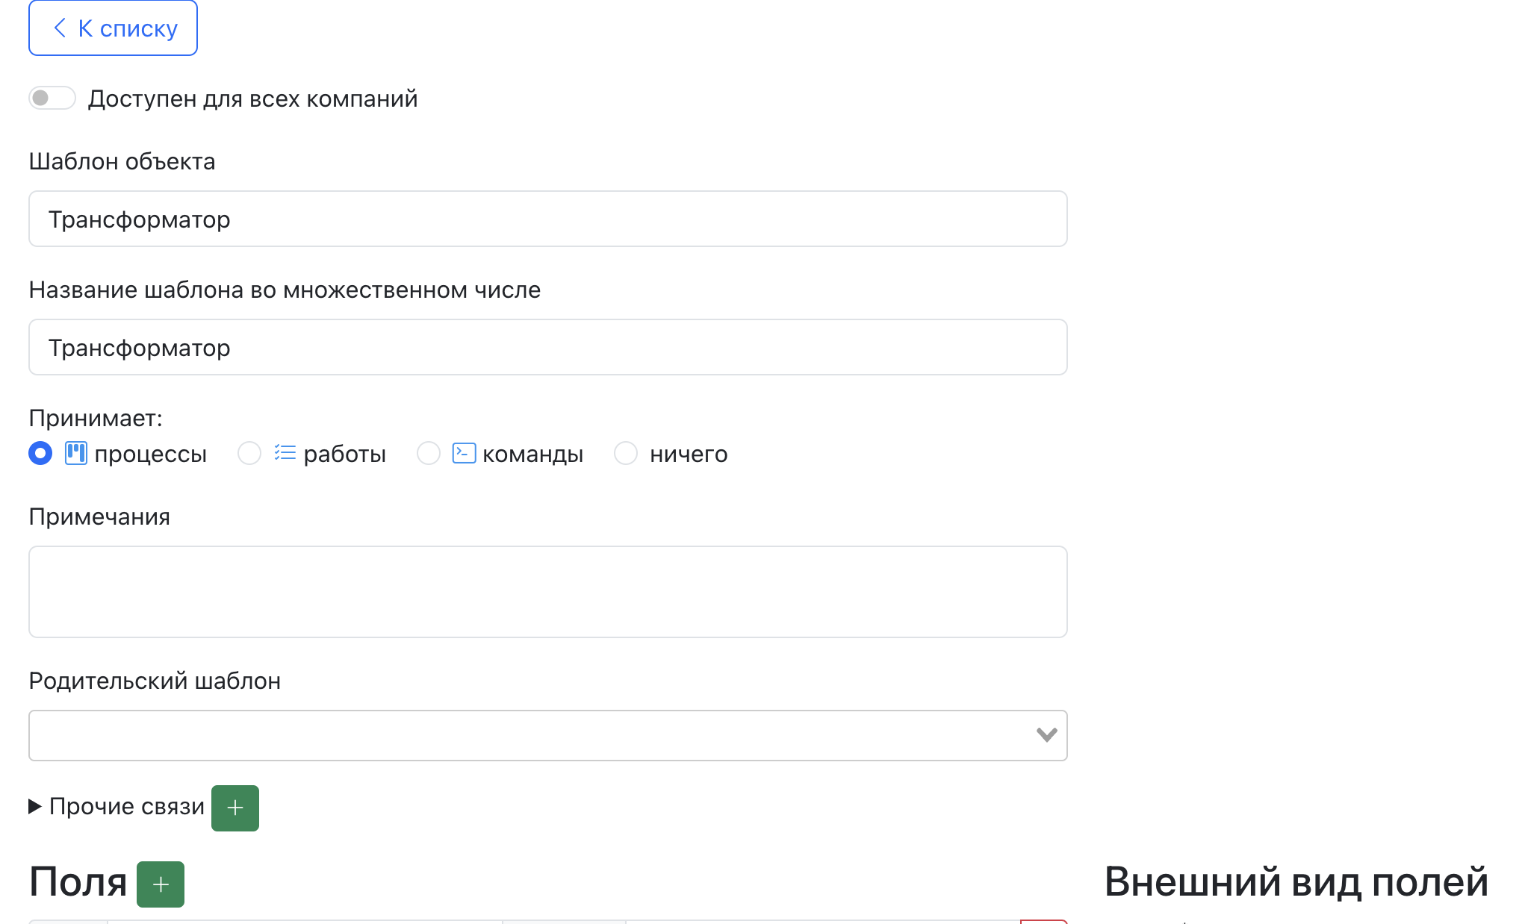
Рисунок 82
Шаг 4. Далее необходимо в шаблон объекта добавить одно или несколько полей. Это делается путем нажатия кнопки, как показано на рисунке 83.

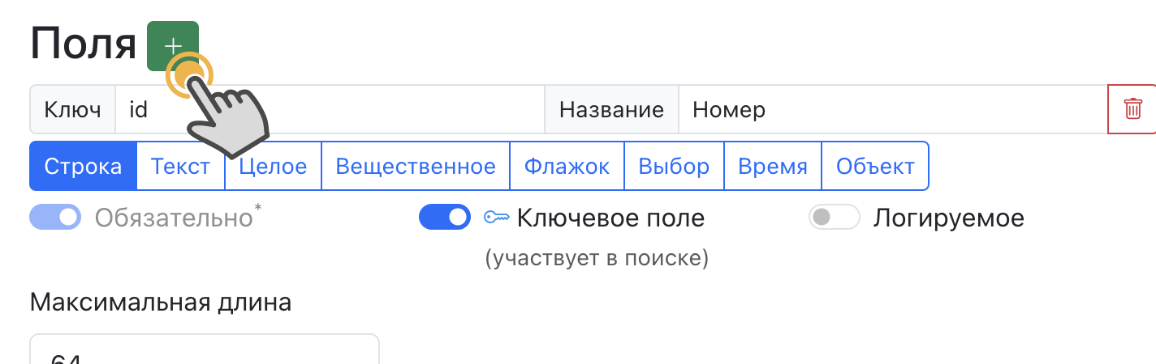
Рисунок 83

Например, если нужно, чтобы в задании было числовое подтверждение выполнения данного задания, то в шаблоне объекта обязательно добавляется такое поле.

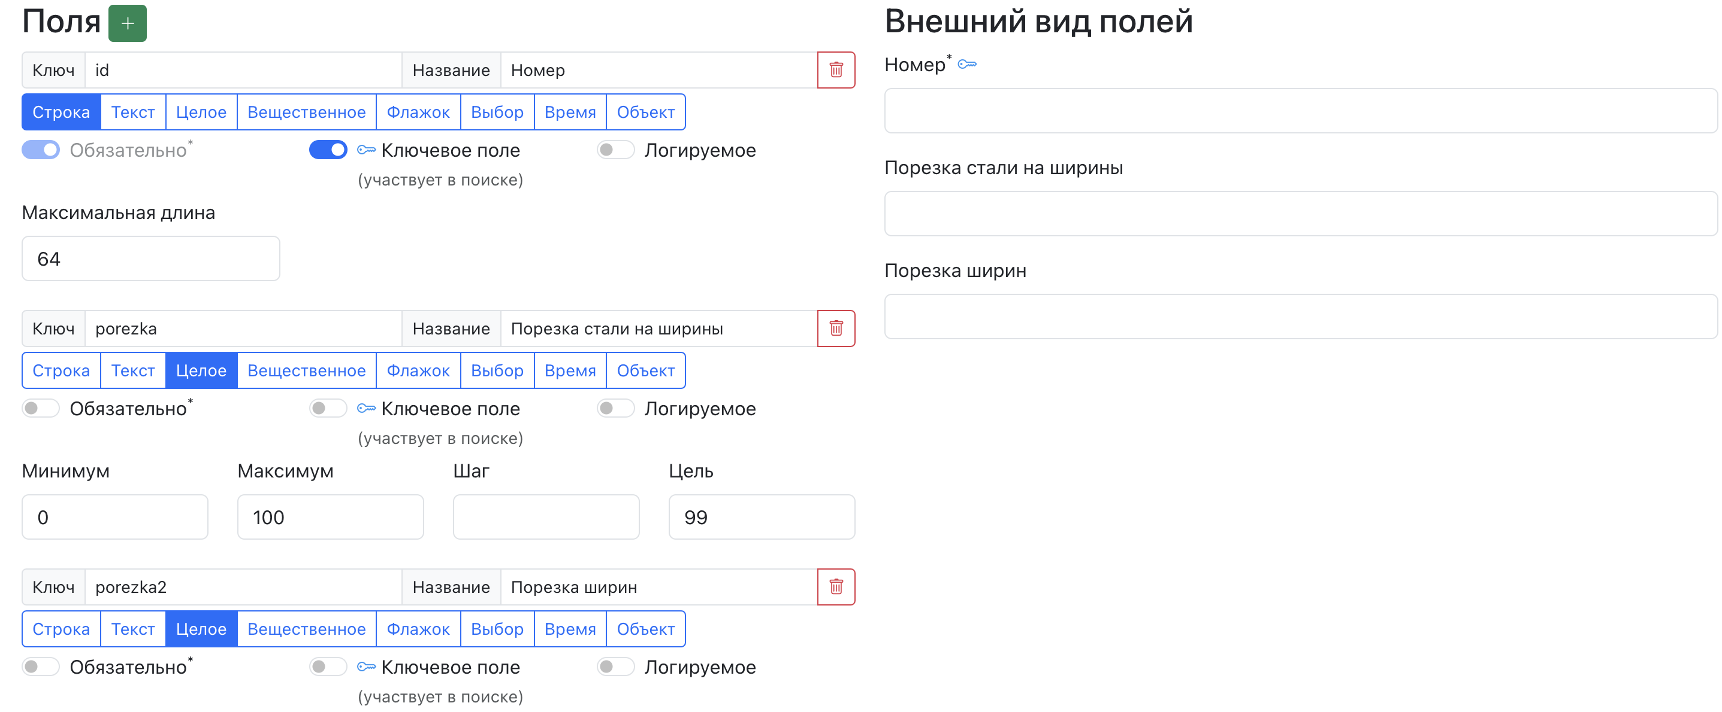
Рисунок 84
В случае если необходимо отслеживать все действия, которые совершаются с объектом, то надо обязательно поставить флаг «Логируемое» внизу каждого поля. Также можно выбирать будет ли данное поле обязательным или нет.
У любого шаблона объекта должно быть обязательно одно ключевое поле.

Шаг 5. Любой шаблон объекта можно редактировать. Для этого необходимо напротив шаблона объекта нажать кнопку «Редактировать», как показано на рисунке 85.

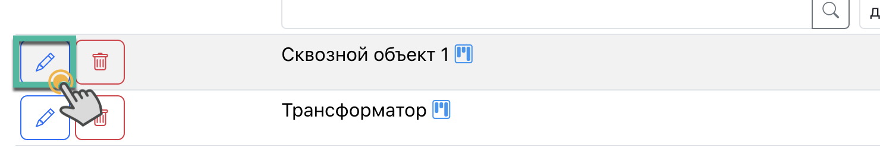
Рисунок 85

В рамках одной компании может быть несколько участков. Для каждого участка обычно отдельно создается тот или иной шаблон объекта. Но есть такие объекты, над которыми ведутся работы на всех участках.

Создание шаблона сквозного объекта.
Шаг 1. Для того, чтобы создать шаблон сквозного объекта необходимо в карточке создания шаблона установить признак «Доступен для всех компаний», как показано на рисунке 86.

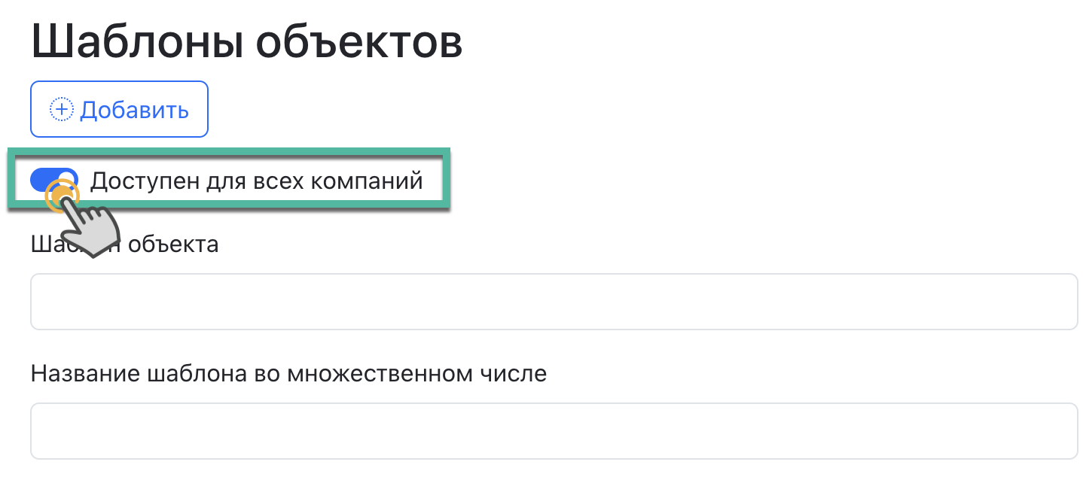
Рисунок 86

Должности

Общее о разделе.
- В системе реализован справочник «Должности». В данном справочнике отображается перечень всех должностей, которые существуют у конкретного клиента. Должности можно редактировать, удалять и создавать новые. При необходимости в каждой должности можно сразу указать какой тип команд она может выполнять.
- Также должности нужны для того, чтобы при заведении нового пользователя в систему указать его компетенции. У одного пользователя может быть несколько должностей.

Подробнее о разделе.

Шаг 1. Для того чтобы завести новую должность в системе, необходимо зайти в раздел «Должности» и нажать кнопку «Добавить» как показано на рисунке 87.

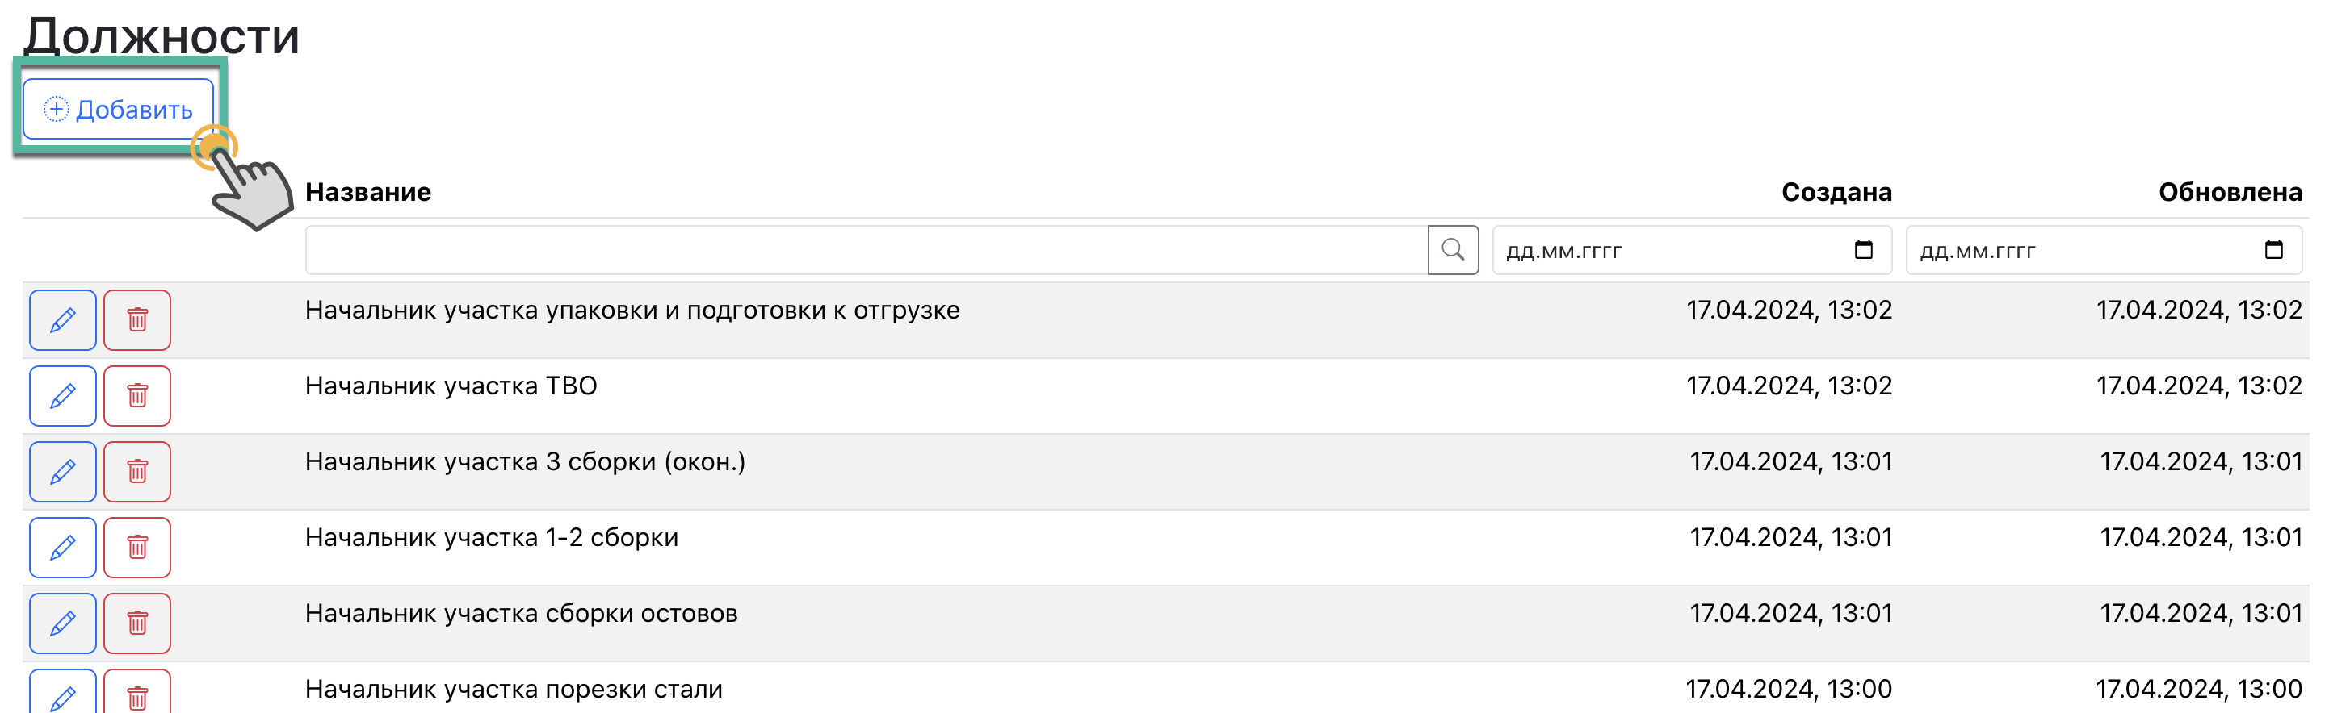
Рисунок 87
Шаг 2. В открывшемся окне надо заполнить такие поля как:
- Название должности
- Примечание – заполняется при необходимости

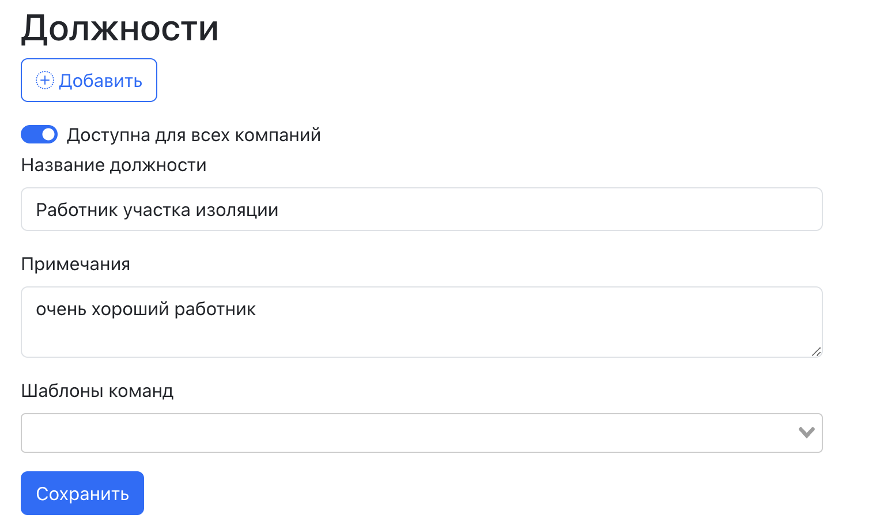
Рисунок 88
Шаг 3. После заполнения полей надо нажать кнопку «Сохранить».

Устройства

Цифровые двойники

Шаг 1. Для того, чтобы посмотреть какие устройства заведены в систему необходимо зайти в соответствующий раздел главного меню. В открывшемся окне будет представлен перечень всех устройств, как показано на рисунке 89.

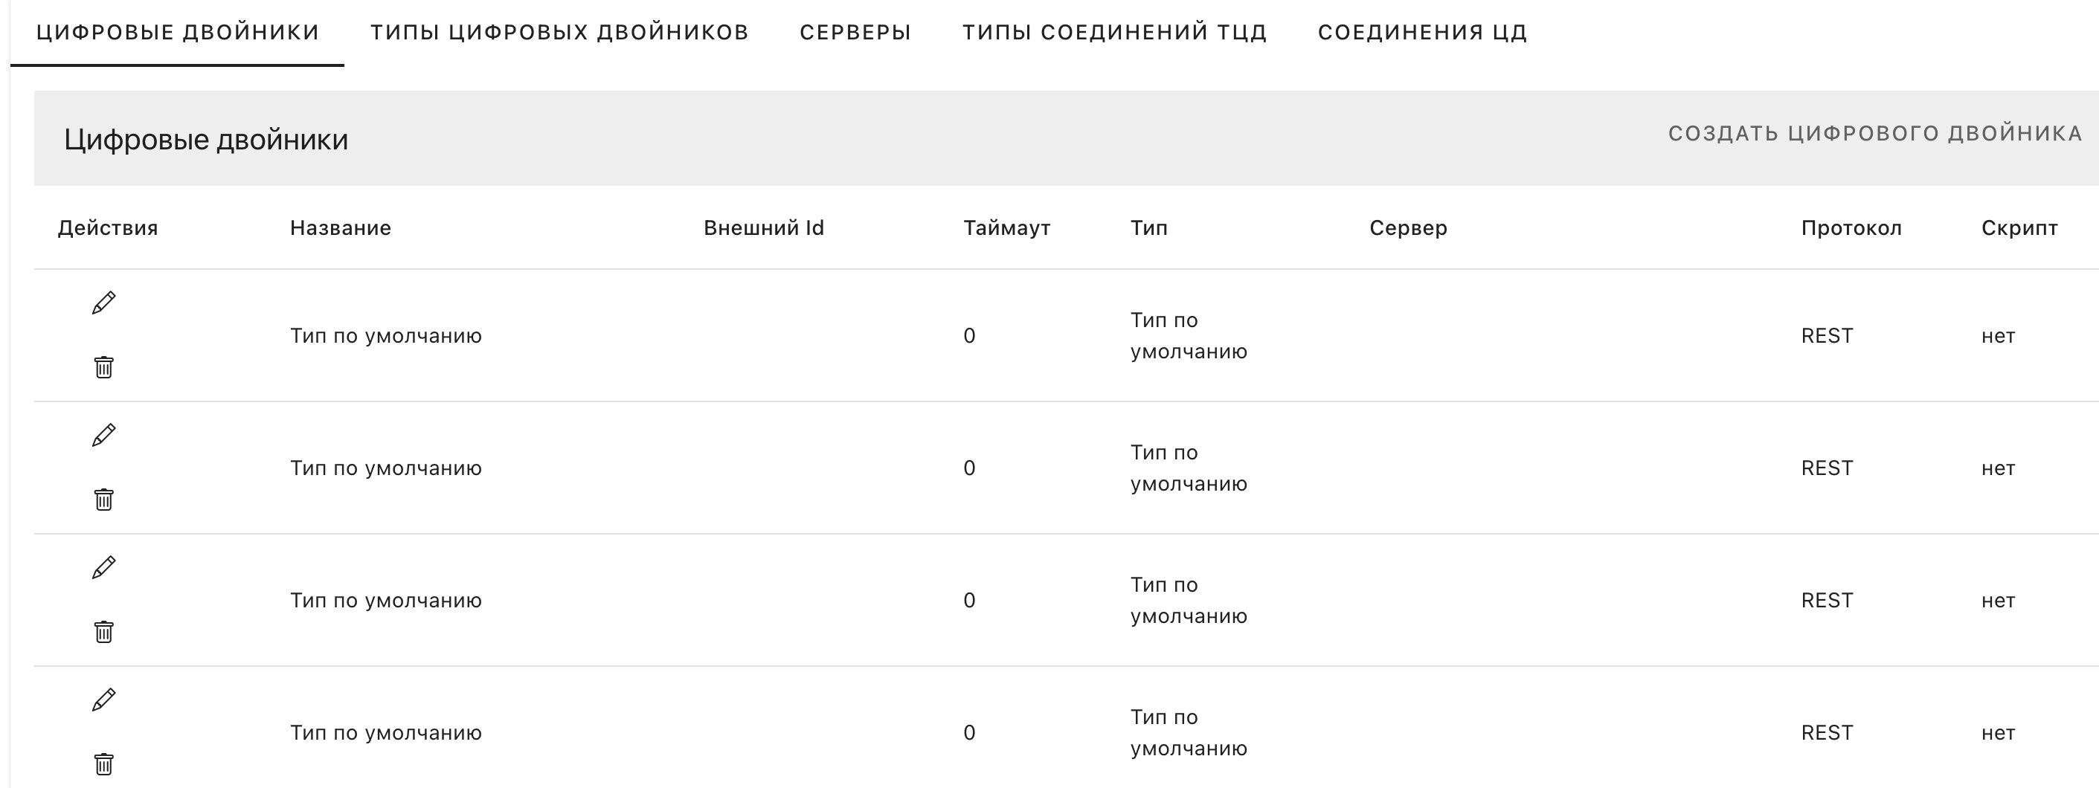
Рисунок 89

Чтобы найти интересующее устройство можно воспользоваться фильтрами в системе по каждому конкретному полю.

Шаг 2. Для того, чтобы отредактировать цифровое устройство, необходимо нажать кнопку «Редактировать», как показано на рисунке 90.

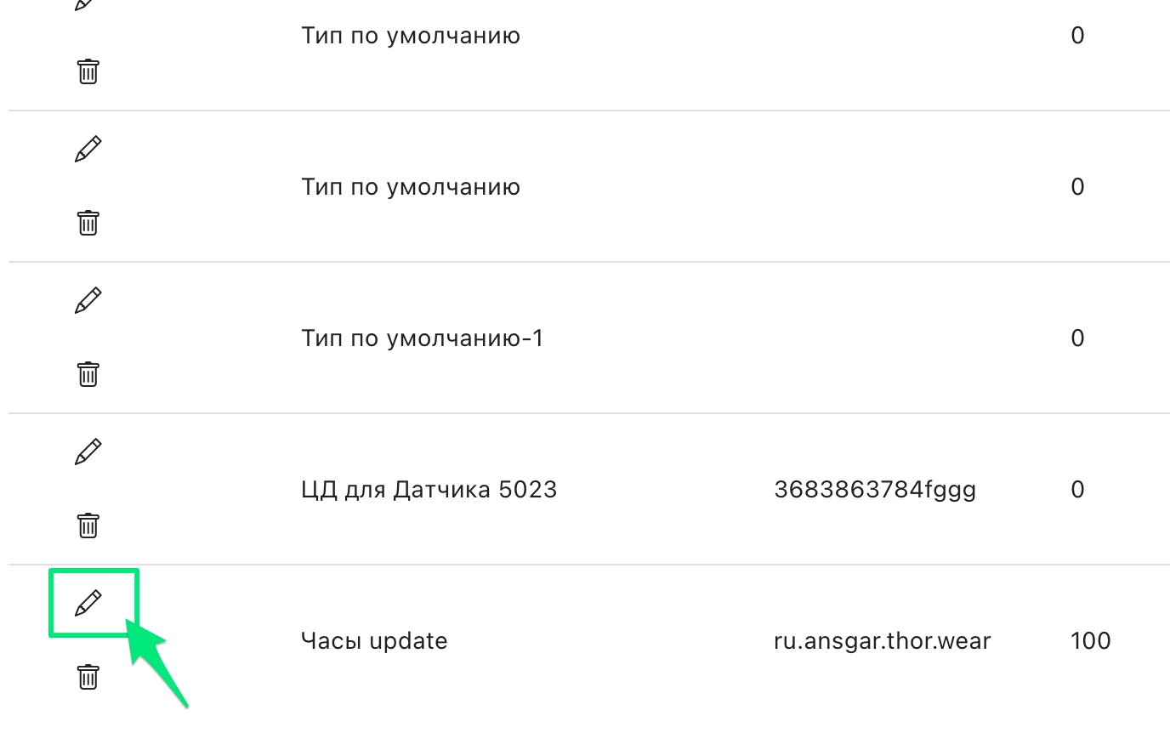
Рисунок 90
В открывшемся окне предоставляется возможность отредактировать каждое поле и сохранить все внесенные изменения.

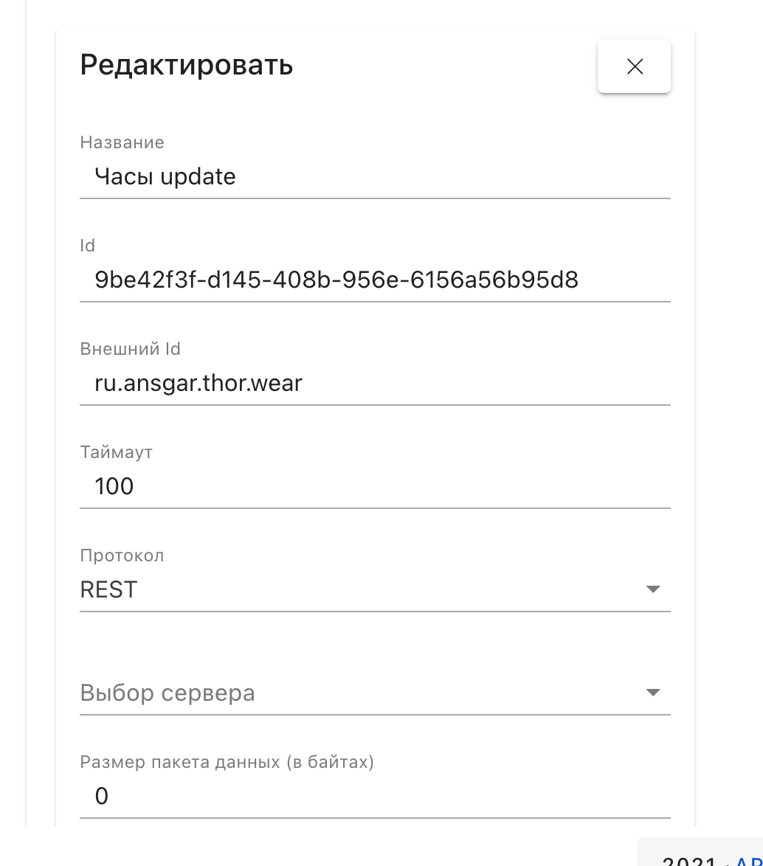
Рисунок 91

Шаг 3. Для того, чтобы посмотреть информацию по каждому конкретному устройству, необходимо нажать на название устройства, как показано на рисунке 92.

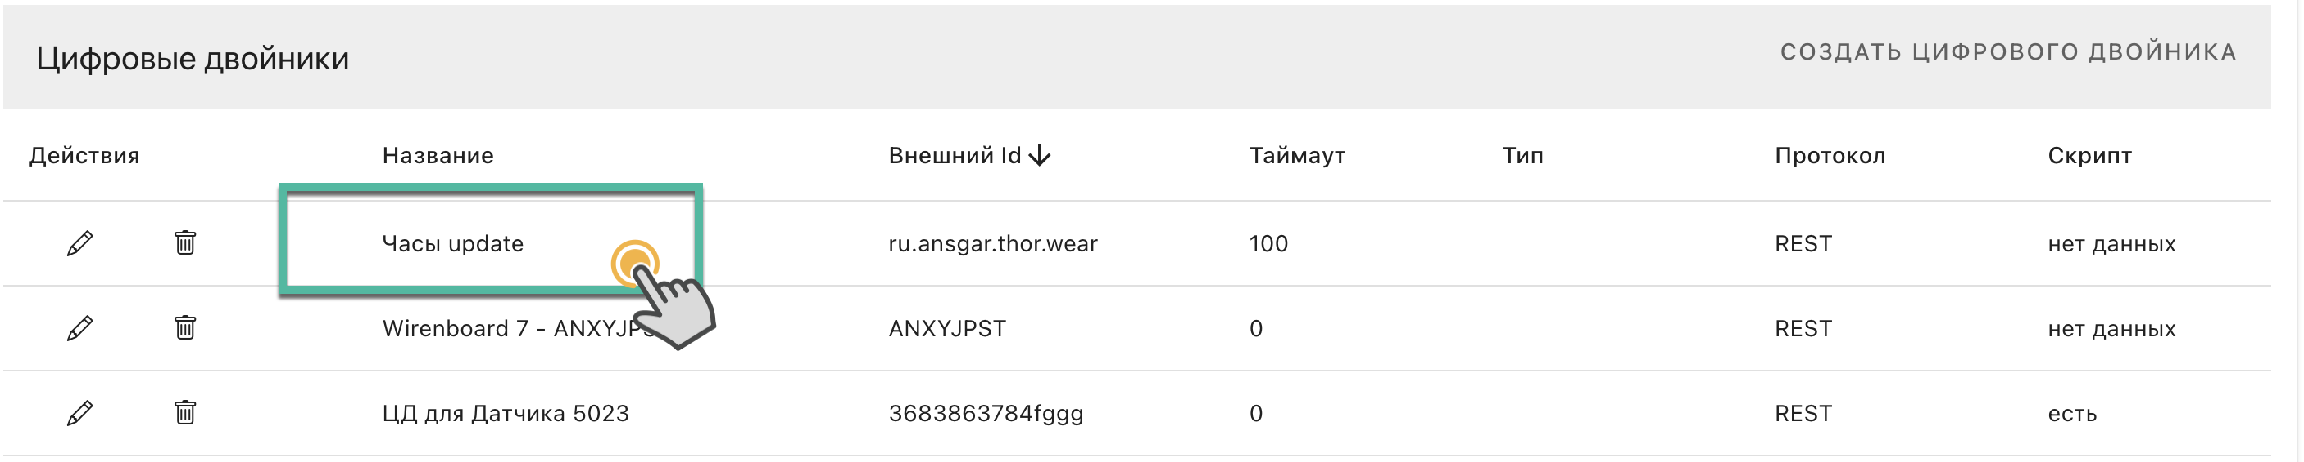
Рисунок 92

Шаг 3. В открывшемся окне представляется информация по устройству. Также можно посмотреть аналитику устройства, выбрав, например те или иные показания. Для этого необходимо нажать кнопку «Показания», как показано на рисунке 93.

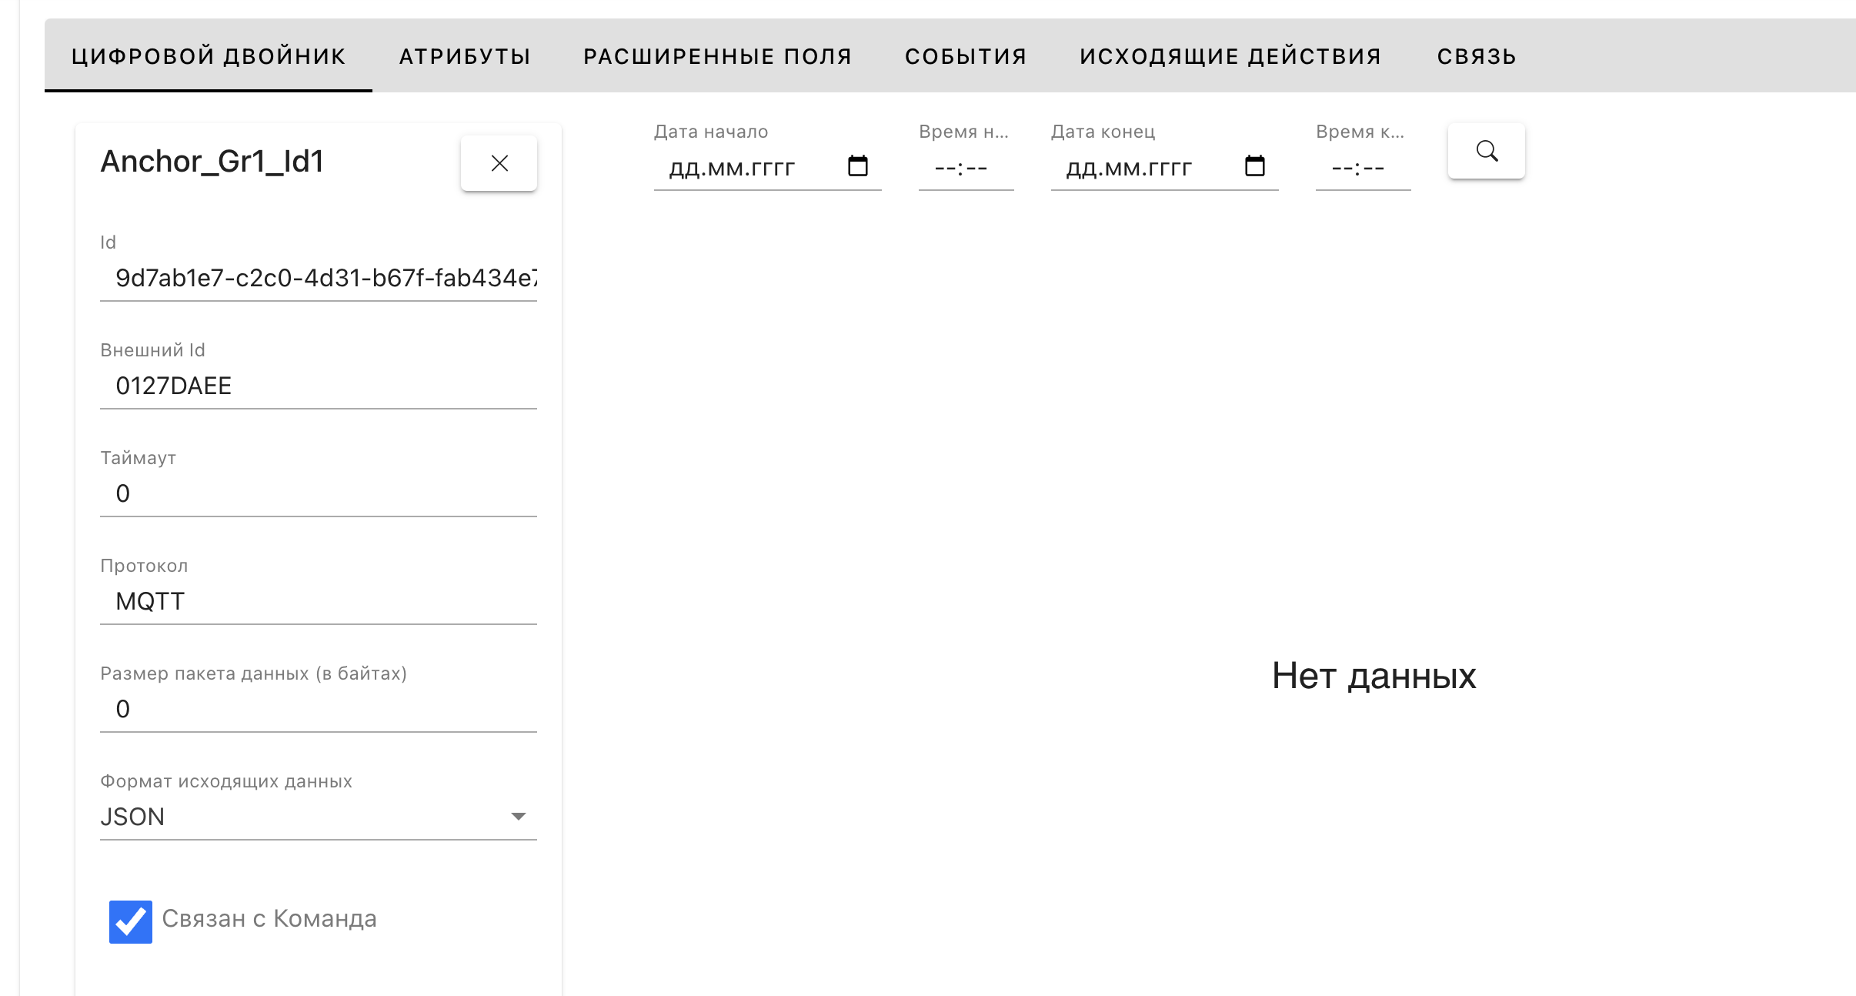
Рисунок 93
- Id – генерируется системой сам
- Внешний Id – в систему приходит некое сообщение в заголовке или теле которого будет id. Пример: sensors/DEADBEEF.
- Таймаут –
- Протокол – REST или MQTT
- Размер пакета данных
- Формат исходящих данных –
- Связан с командой –

Шаг 4. В раскрывающемся списке выбираются необходимые показания. Например, как показано на рисунке 94.

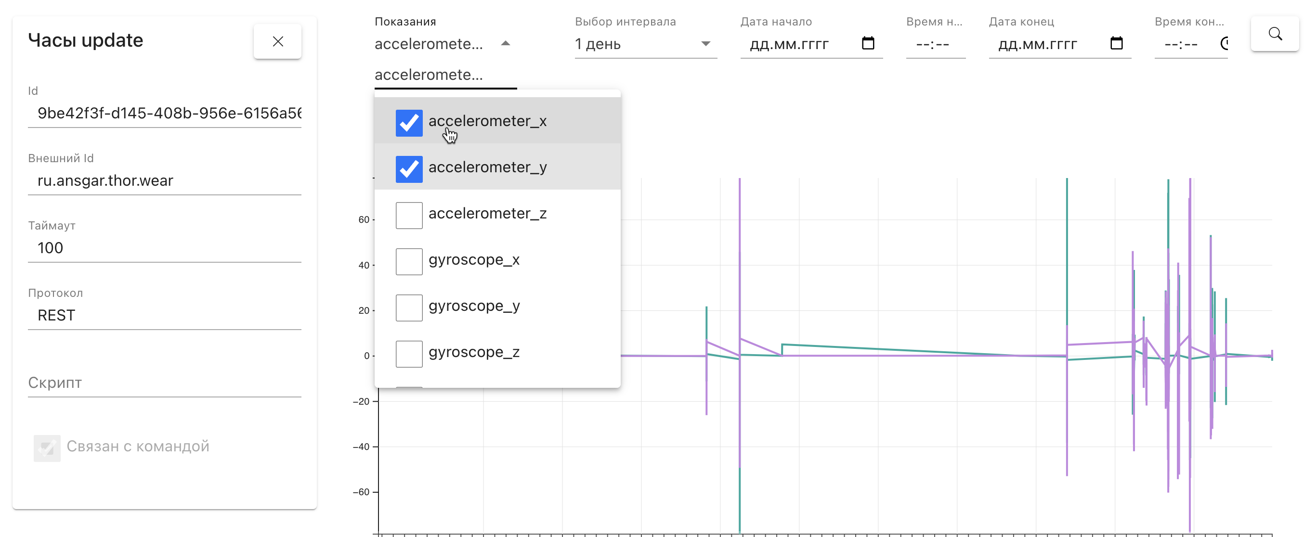
Рисунок 94
Шаг 5. При необходимости можно выбрать интервал, за который построится график, время начала и время окончания.

Атрибуты
Во вкладке «Атрибуты» отображается перечень всех атрибутов конкретного устройства. Автоматически атрибуты от устройства не передаются в систему. Устройство может отдать телеметрию, а свои метаданные, какие у него есть атрибуты, устройство не передает. Атрибуты вносятся в систему вручную.
Фактически атрибуты — это расширение анкеты цифрового двойника. Атрибуты — это статичный набор полей.

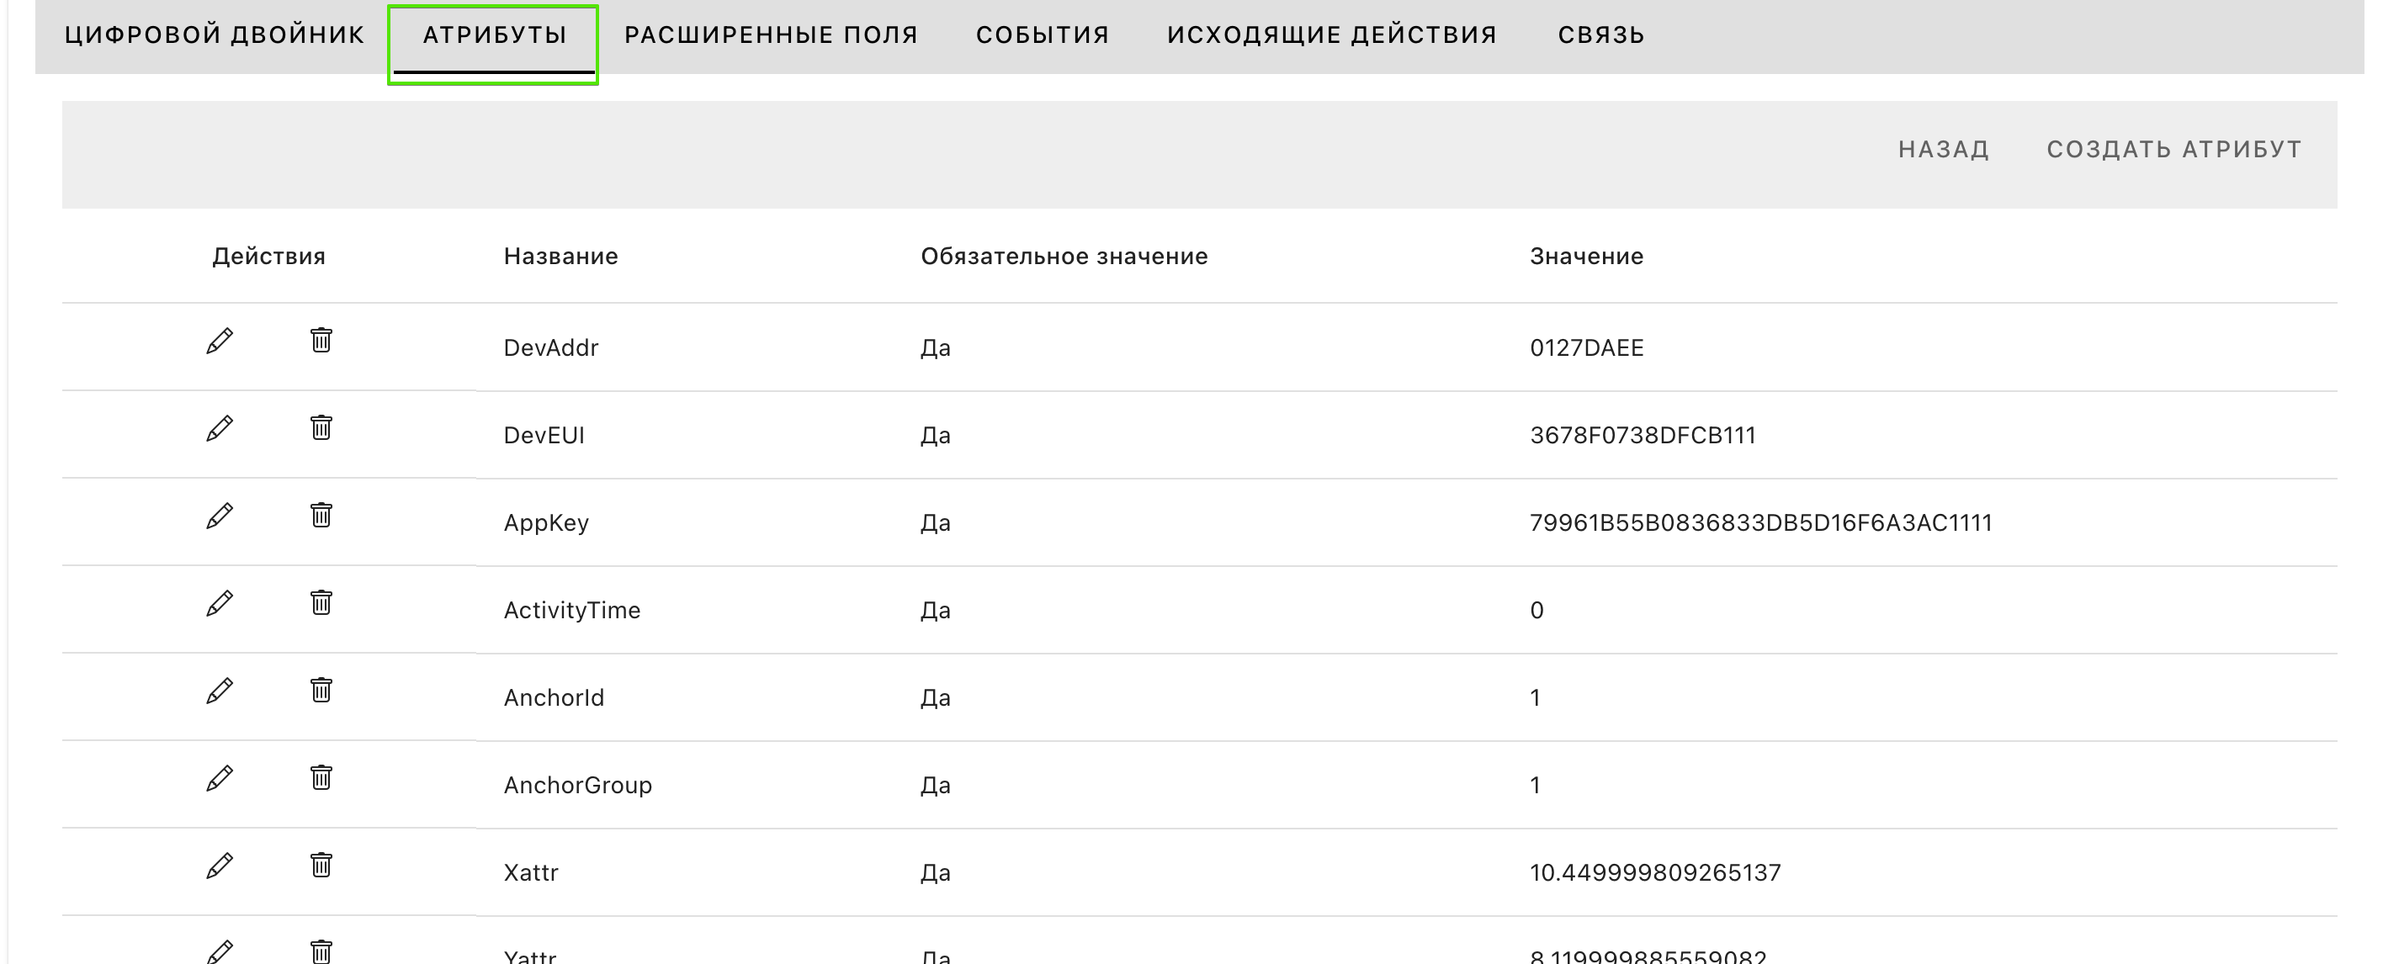
Рисунок 95

Для того, чтобы создать новый атрибут, необходимо нажать на кнопку «Создать атрибут». В этот момент откроется окно, как показано на рисунке 96.

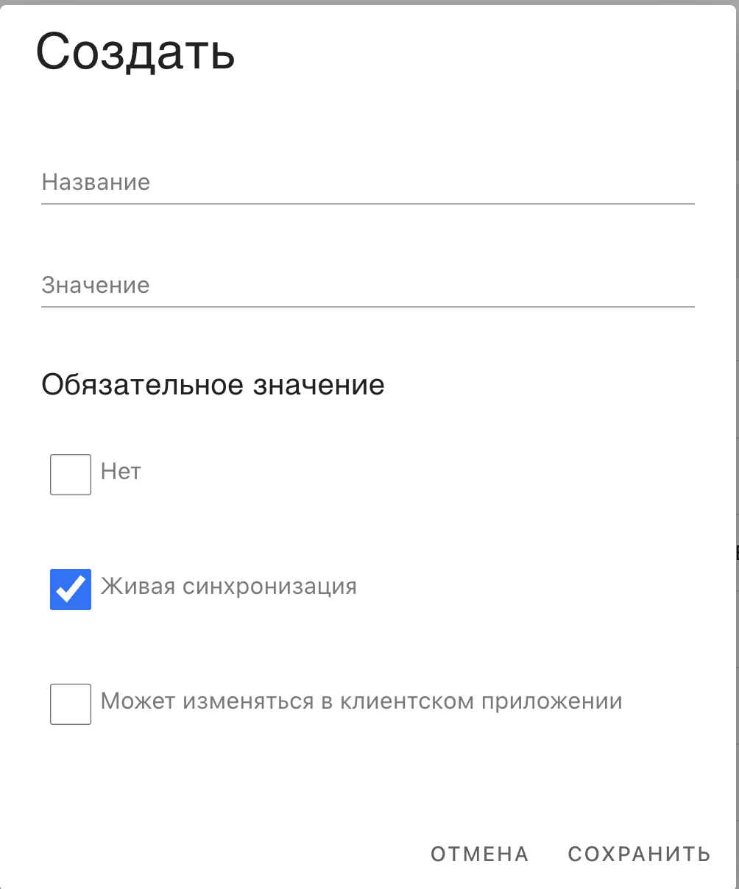
Рисунок 96

Расширенные поля
Расширенные поля — это фактически динамический набор полей. От устройства по REST или MQTT приходит некий JSON.
Во вкладке «Расширенные поля» представлен перечень дополнительных полей и их параметров.

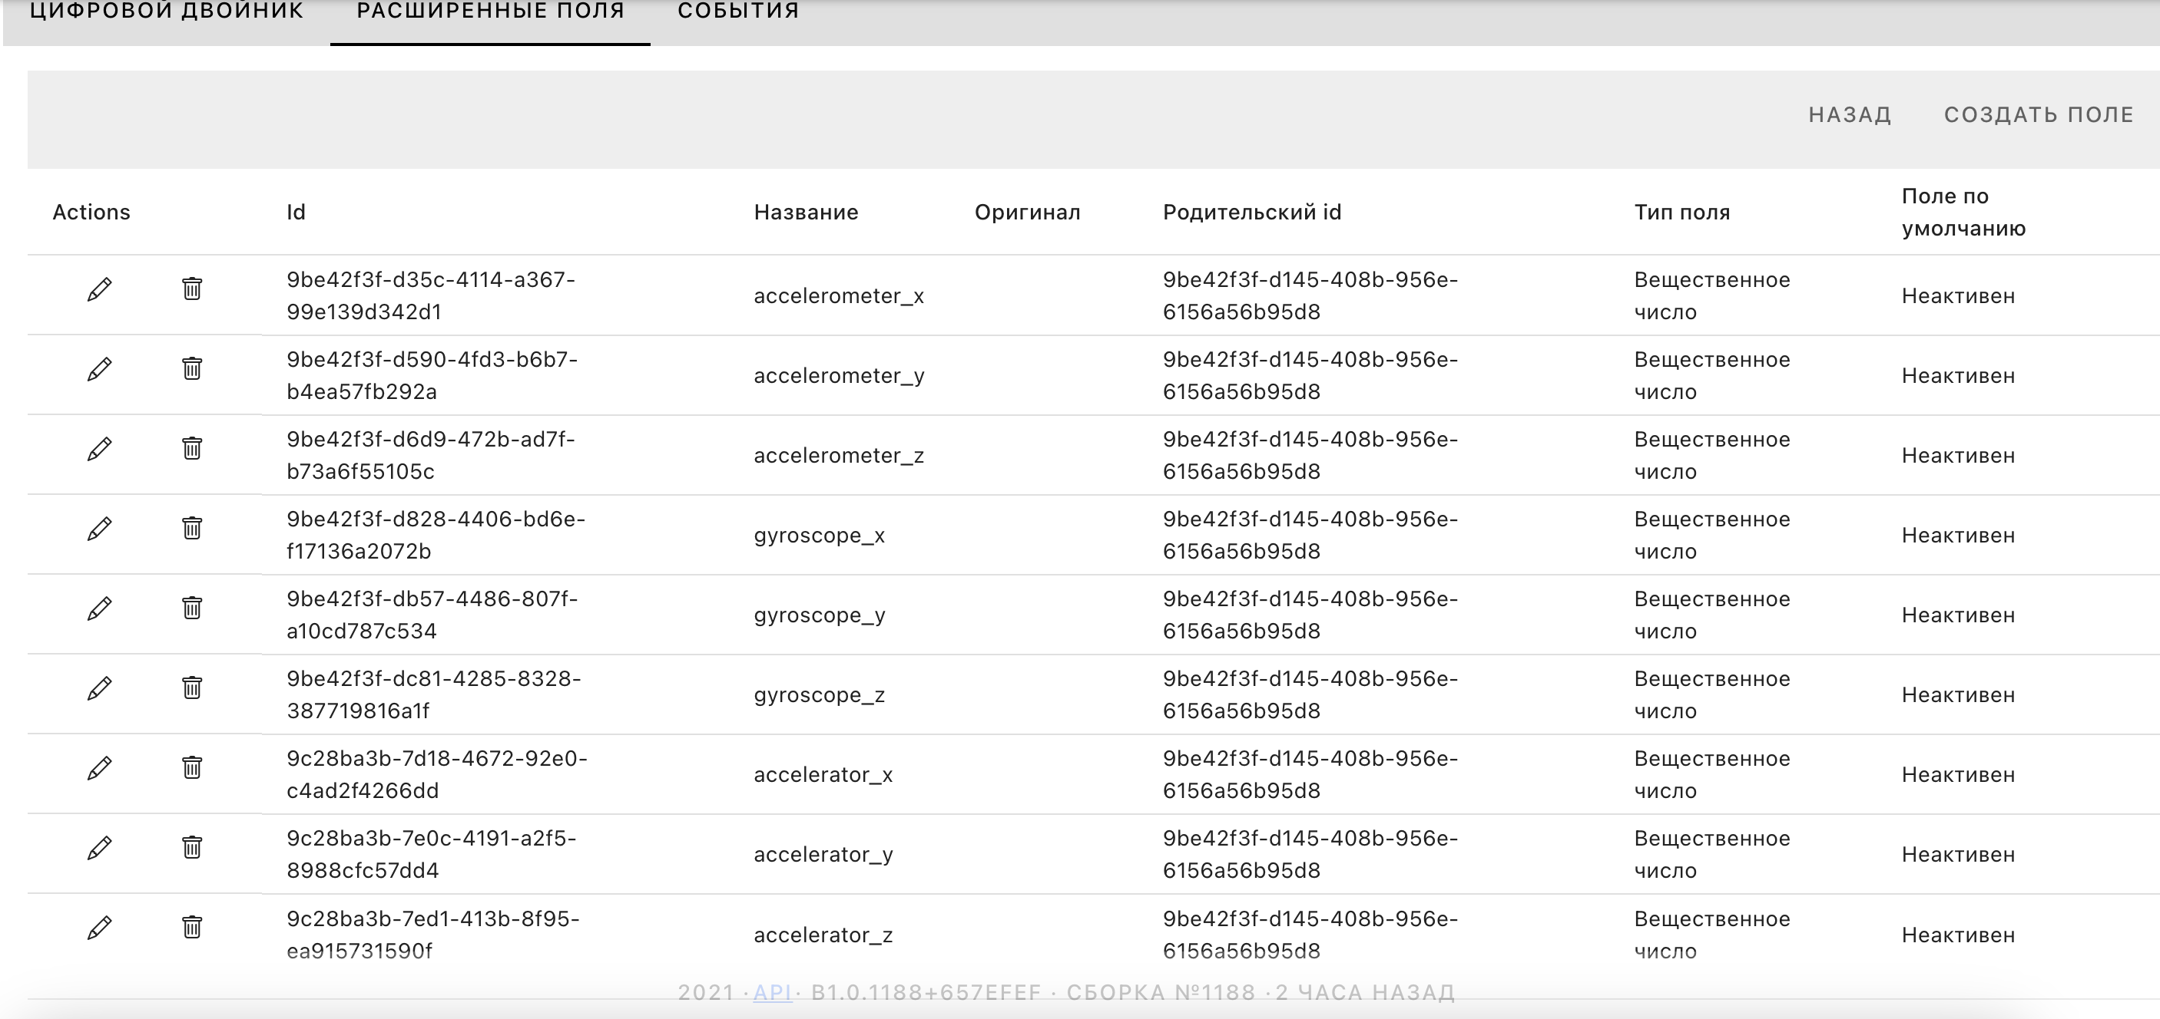
Рисунок 97

Каждое поле можно редактировать. Для этого необходимо нажать кнопку «Редактировать», как показано на рисунке 98.

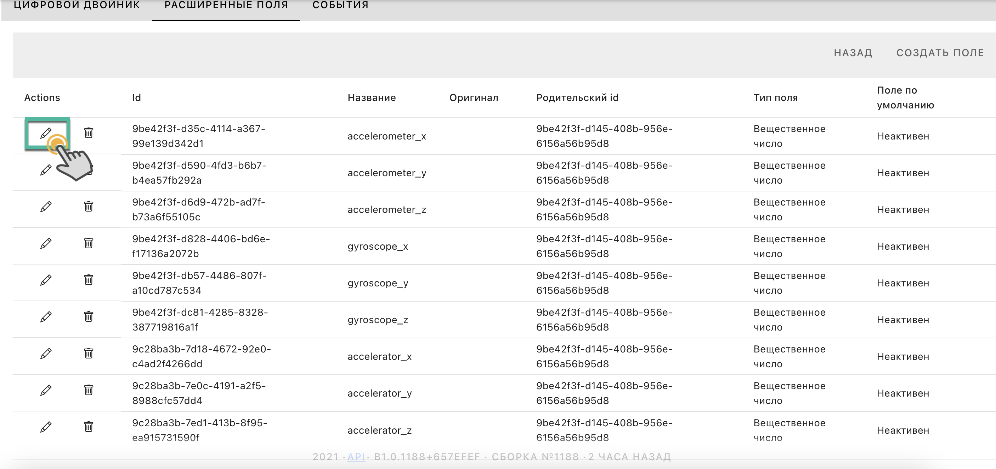
Рисунок 98
После нажатия данной кнопки появляется окно «Редактировать», как показано на рисунке 99. В данном окне можно изменить название поля, тип поля и тд.

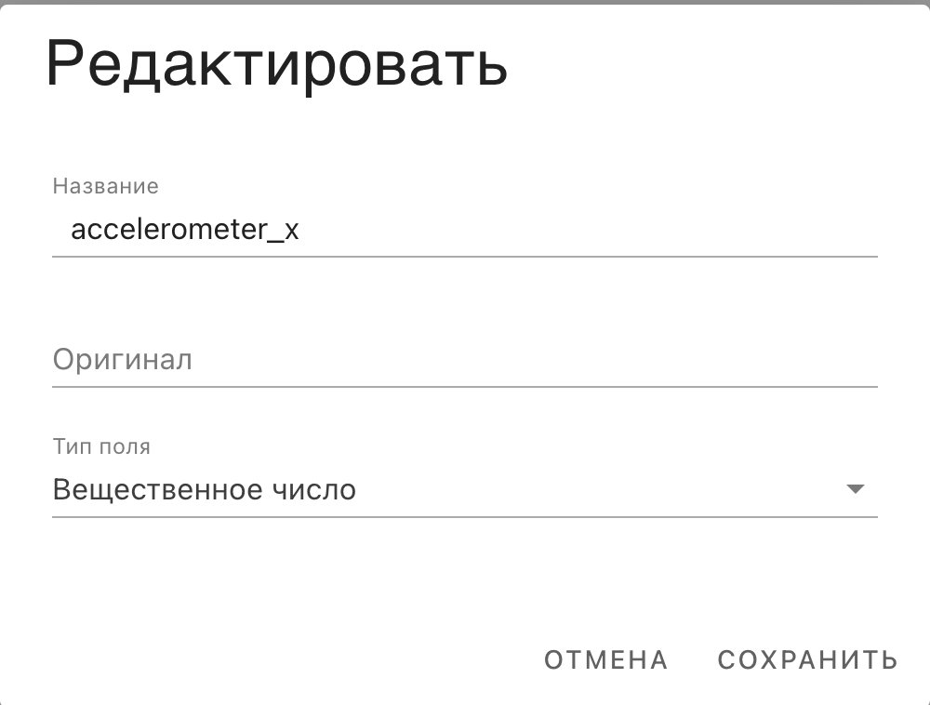
Рисунок 99
Для того, чтобы создать расширенное поле, необходимо в системе нажать кнопку «Создать поле», как показано на рисунке 100.

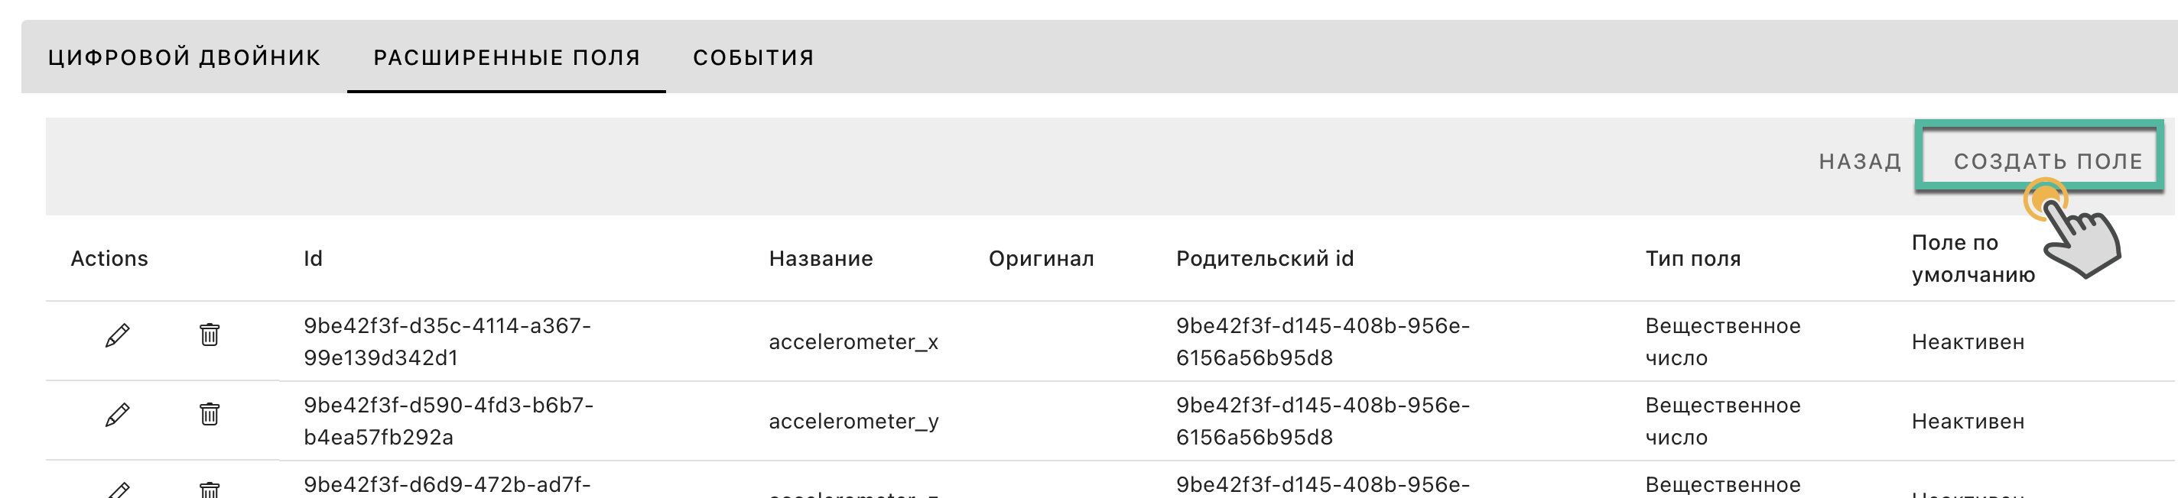
Рисунок 100
После этого откроется окно «Создать», как показано на рисунке 101.

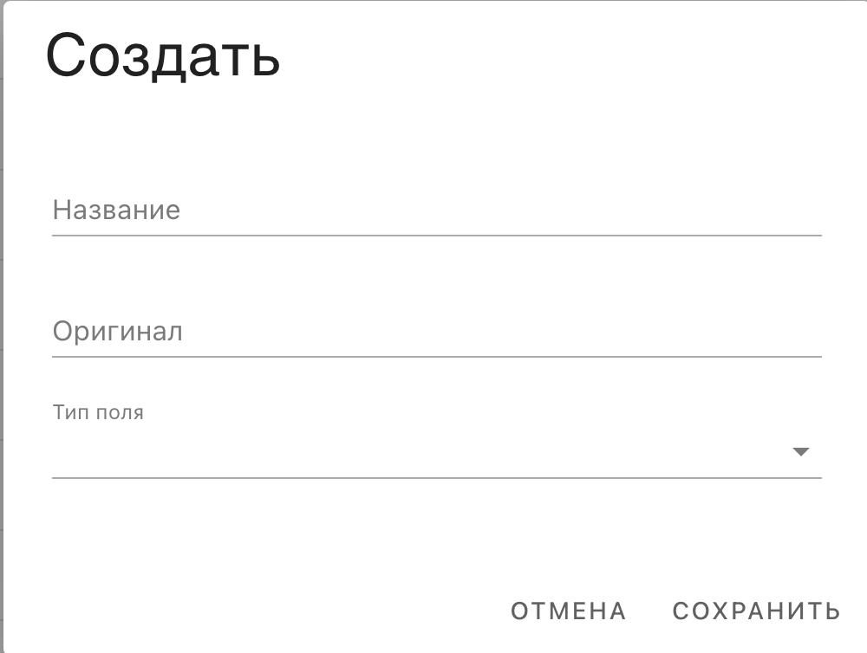
Рисунок 101

События

На вкладке «События» представлен перечень событий, которые можно удалять, редактировать и создавать. В данной вкладке отображаются все системные события. Для того, чтобы в данной вкладке отобразилось какое-либо событие должно соблюдаться 2 условия:
- Событие вообще есть
- Событие содержит скрипт, который отрабатывает и возвращает либо данные, либо true. То есть передает данные в неизменном виде. Система сама эти данные разберет. А если необходимо что-то преобразовать, то скрипт это сделает самостоятельно.
Если скрипт возвращает ноль или Fals, то такое событие является пустым и оно не связывает микросервисы устройств с системой ODINN.

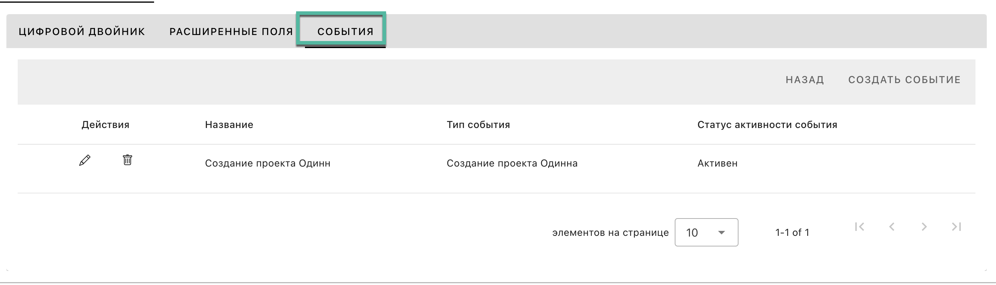
Рисунок 102
Для того, чтобы создать новое событие необходимо нажать кнопку «Создать событие», как показано на рисунке 103.

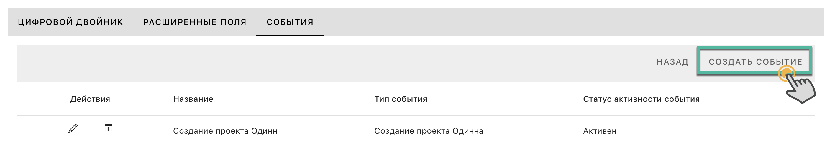
Рисунок 103

После этого откроется окно, как показано на рисунке 104.

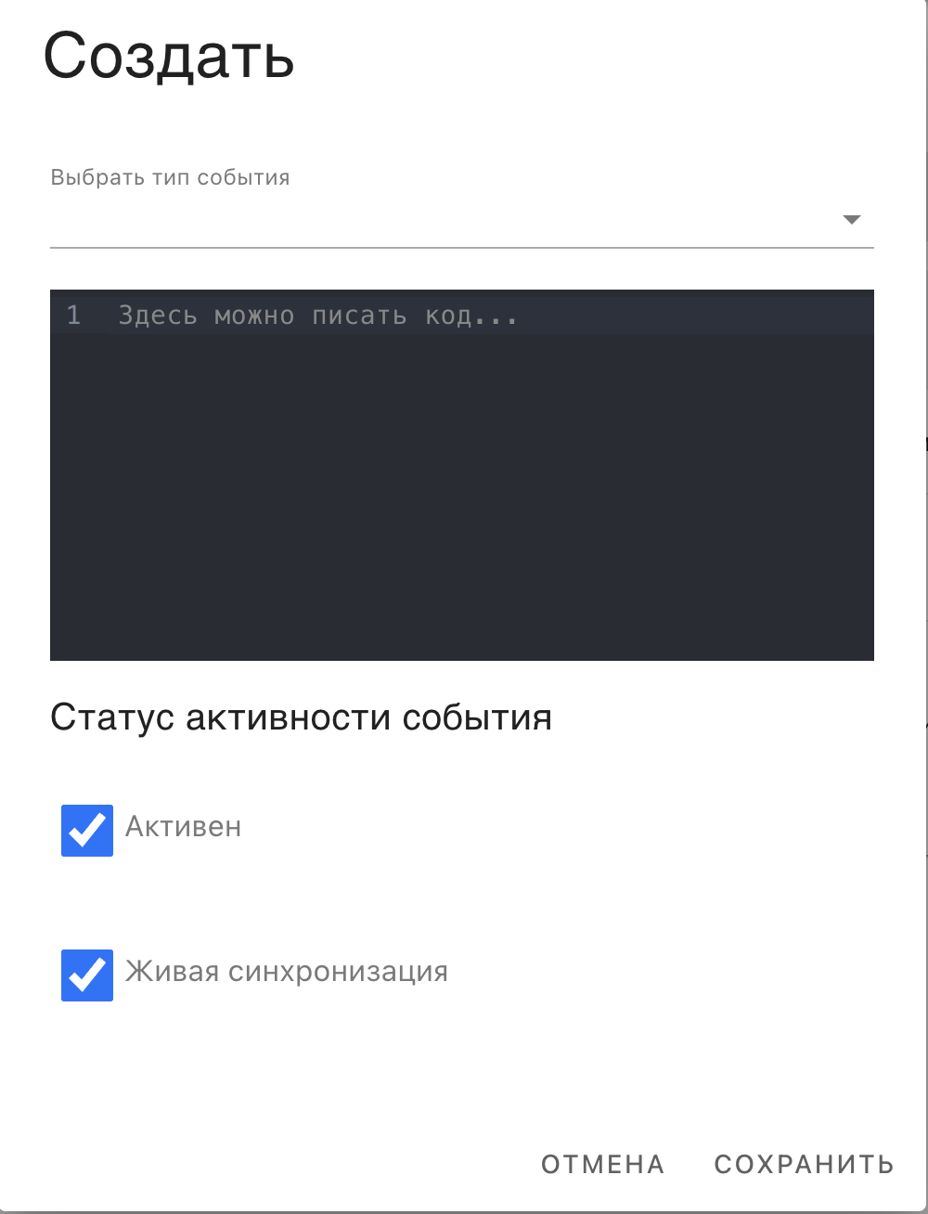
Рисунок 104
В данном окне можно писать код, только php.
В данном окне необходимо из раскрывающегося списка выбрать тип события, указать статус активности события и нажать кнопку сохранить.

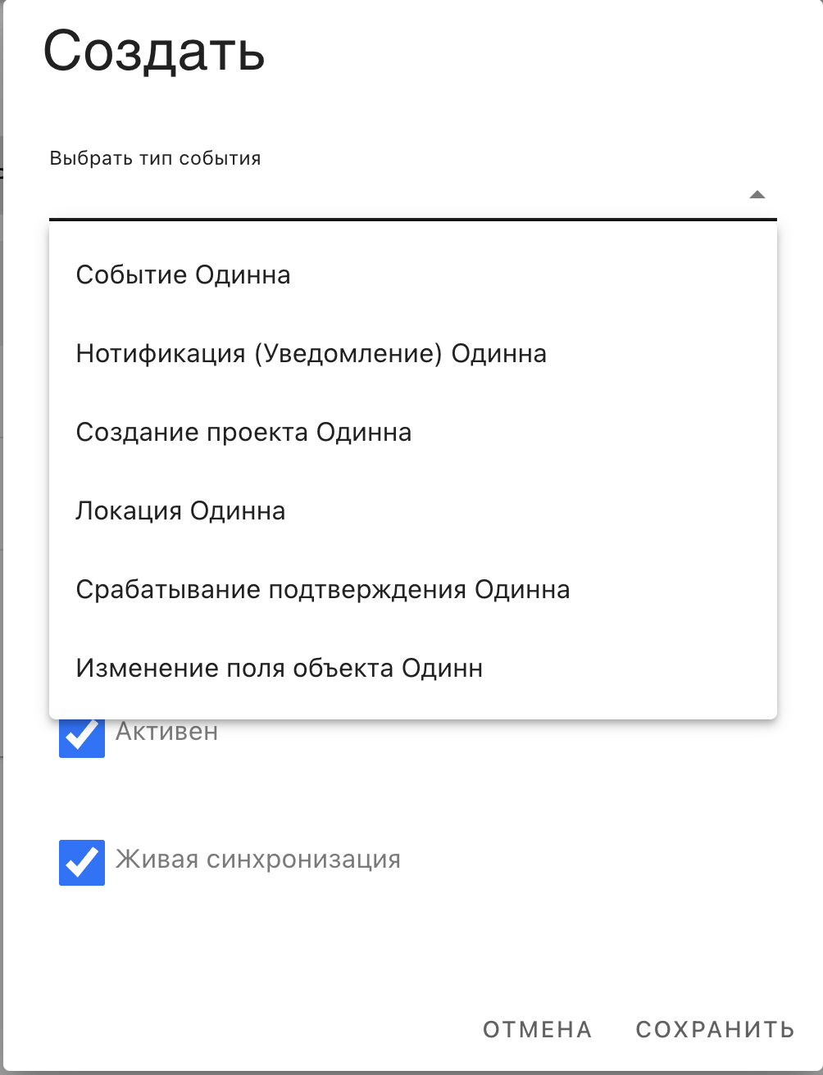
Рисунок 105
В системе также существует возможность редактировать события. Для этого необходимо нажать кнопку «Редактировать», как показано на рисунке 106.

События могут быть как активными, та к и не активными.

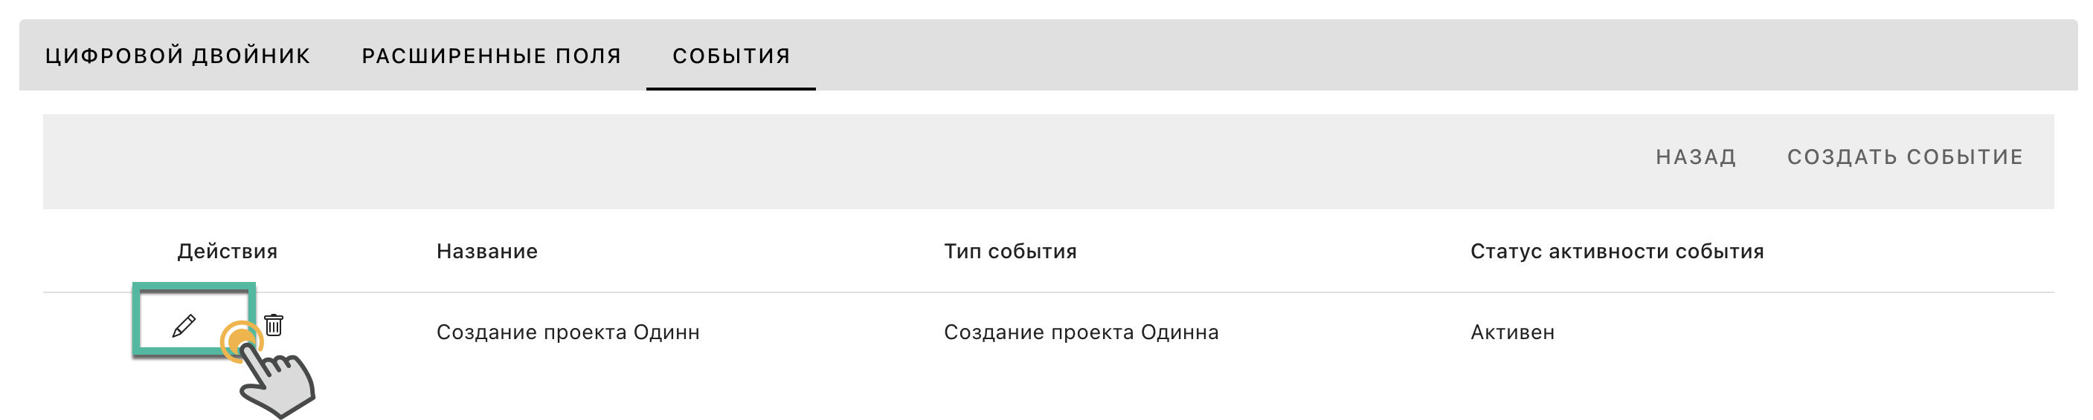
Рисунок 106
После нажатия на кнопку «Редактировать» откроется окно с соответствующим названием.

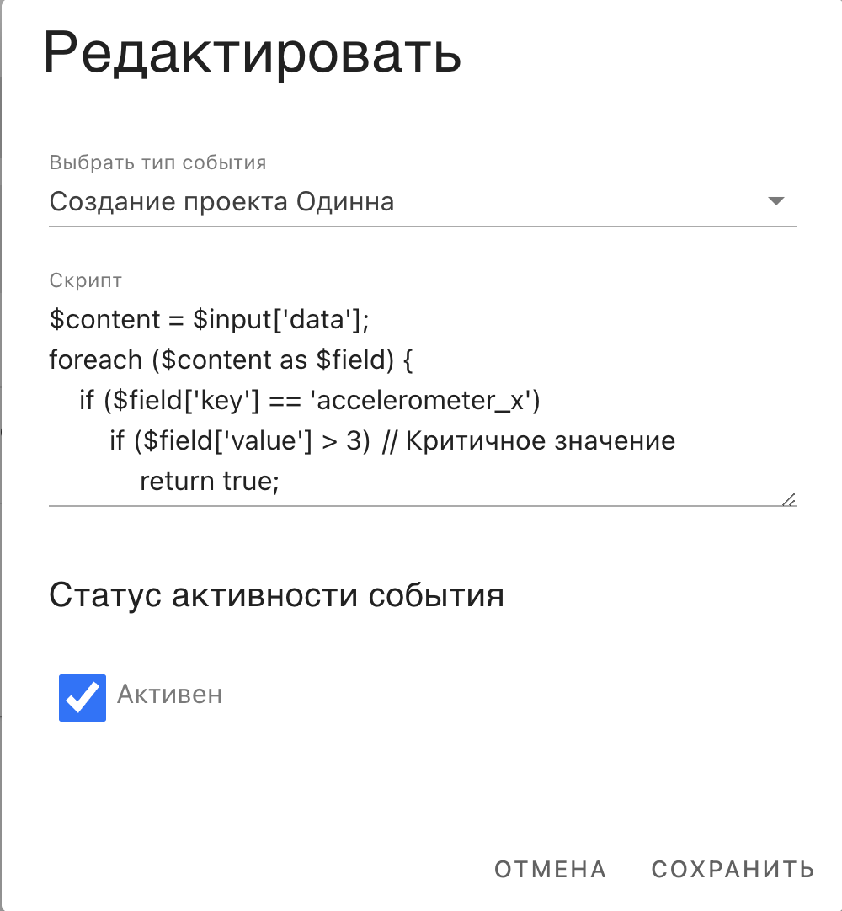
Рисунок 107

Исходящие действия

В данной вкладке отображается исходящие действие, в котором есть скрипт, которое может опубликовать данные на сервер.
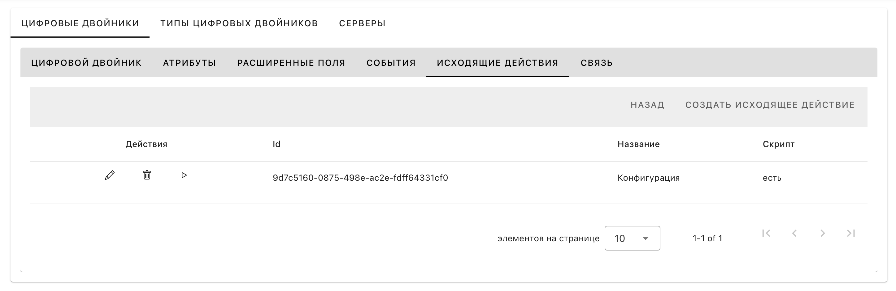
Рисунок 108

Связь
На данной вкладке отображается перечень подтверждений и объектов, которые связаны с подтверждениями.

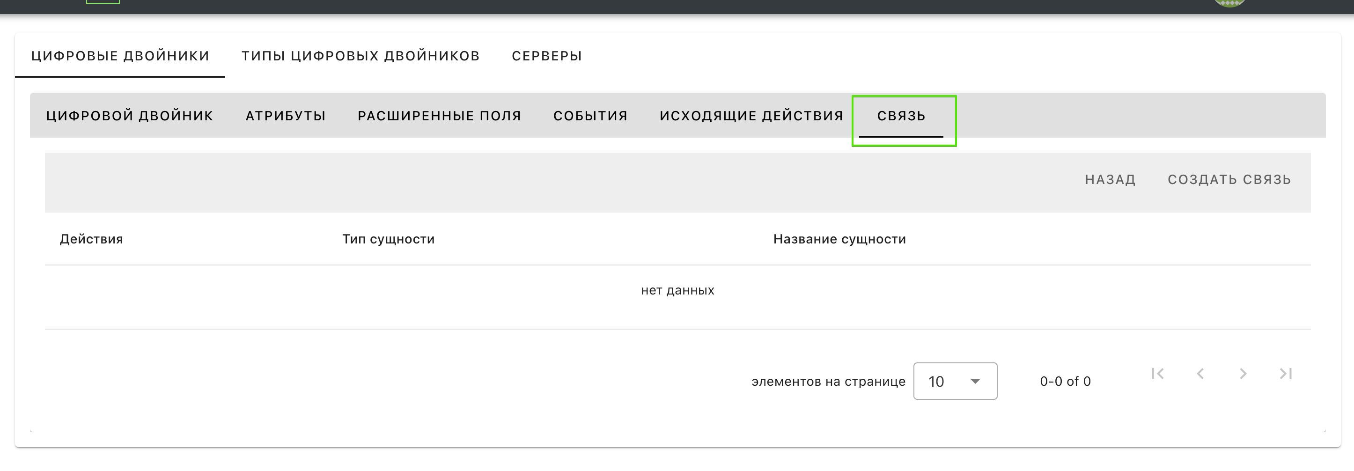
Рисунок 109
На данной вкладке существует возможность создать связь. Для этого необходимо нажать кнопку «Создать связь», как показано на рисунке 109.

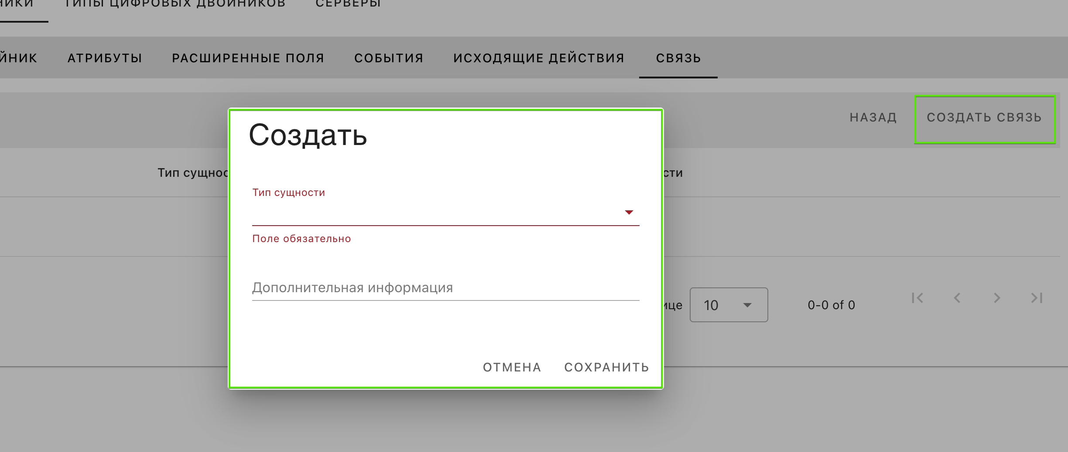
Рисунок 109

После, появляется окно, в котором необходимо заполнить поля «Тип сущности» и внести дополнительную информацию.

Типы цифровых двойников

Шаг 1. В разделе «Устройства» существует вторая вкладка «Тип цифровых двойников». В данном подразделе отображается перечень всех типов цифровых двойников устройств, как показано на рисунке 110.

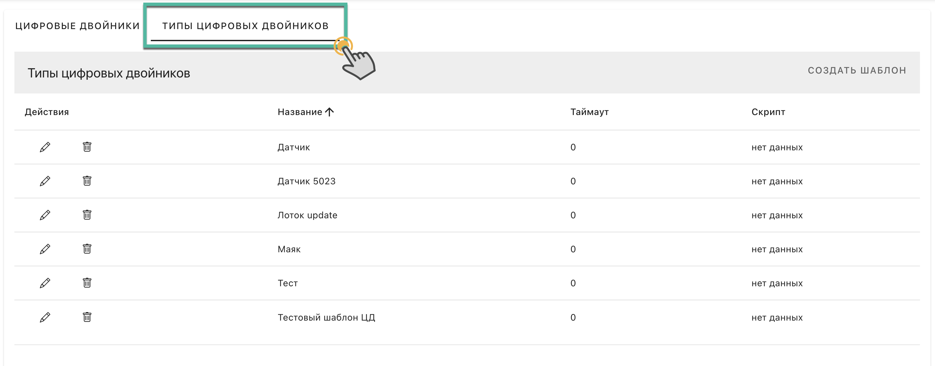
Рисунок 110
Шаг 2. Из данного списка можно зайти в любой тип цифровых двойников устройств. Для этого необходимо нажать на название цифрового двойника. После чего откроется окно редактирования данного типа.

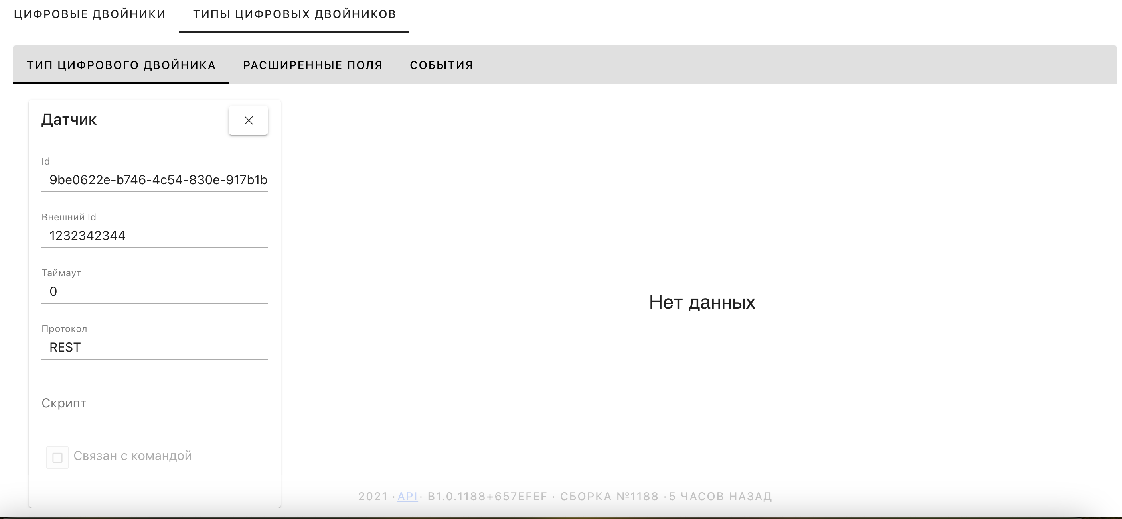
Рисунок 111
Шаг 3. Окно типа цифрового устройства состоит из трех вкладок:
- Тип цифрового двойника
- Расширенные поля
- События
Данные вкладки аналогичны таким же вкладкам цифровых двойников.

Серверы

Сервера предназначены для того, чтобы посылать информацию на устройства. Для того, чтобы послать что-то на устройство, нужно послать не на само устройство, а на сервер, к которому оно присоединено.

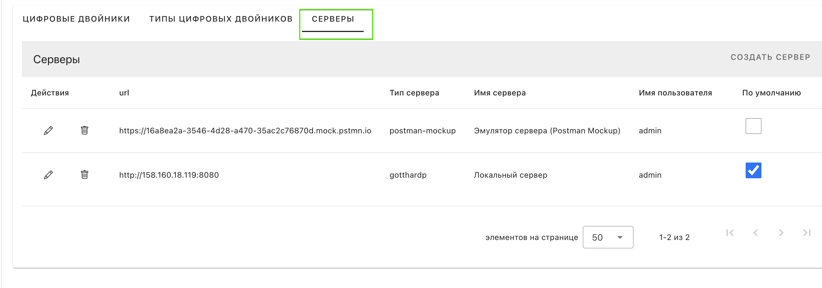
Рисунок 112

Типы соединений ТЦД

ТЦД- типы цифровых двойников.
Соединения - именованная структура, объединяющая цифровые двойники. Объединение может быть как плоским, так и иерархическим списком.

Шаг 1. Во вкладке «Типы соединений ТЦД» отображается перечень всех соединений, как показано на рисунке 113.

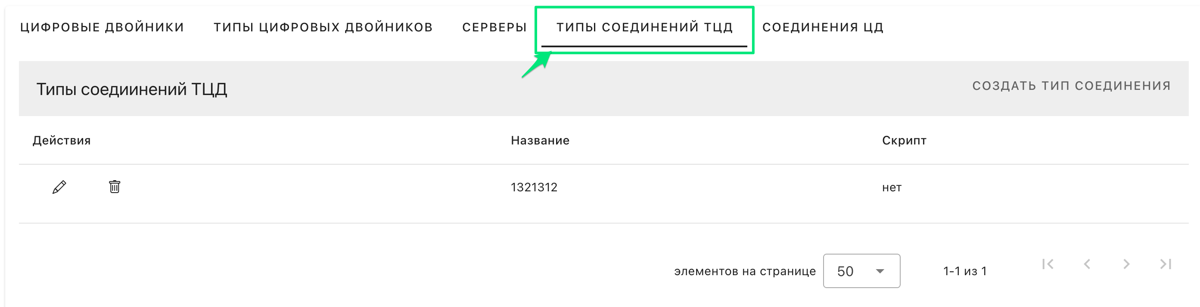

Рисунок 113
Шаг 2. В системе существует возможность создавать новые типы соединений, редактировать и удалять.

Шаг 3. Для того, чтобы создать новый тип соединения необходимо нажать кнопку «Создать тип соединения», как показано на рисунке 114.

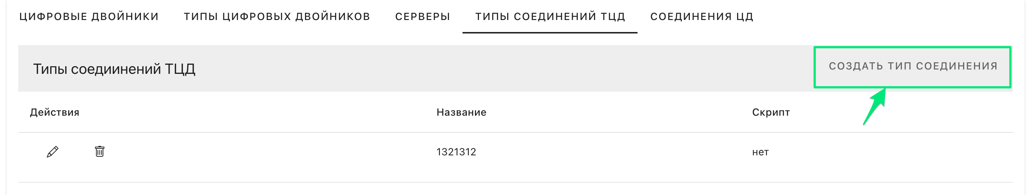
Рисунок 114
После нажатия на данную кнопку, открывается окно «Создать», как показано на рисунке 115.

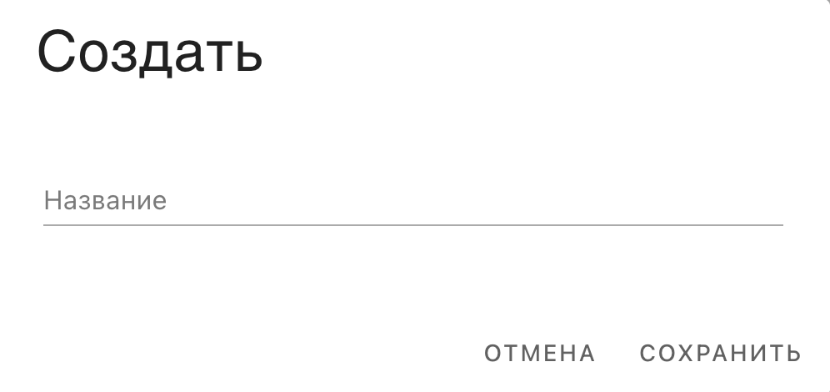
Рисунок 115
Шаг 4. В открывшемся окне, необходимо указать название создаваемого типа соединения.

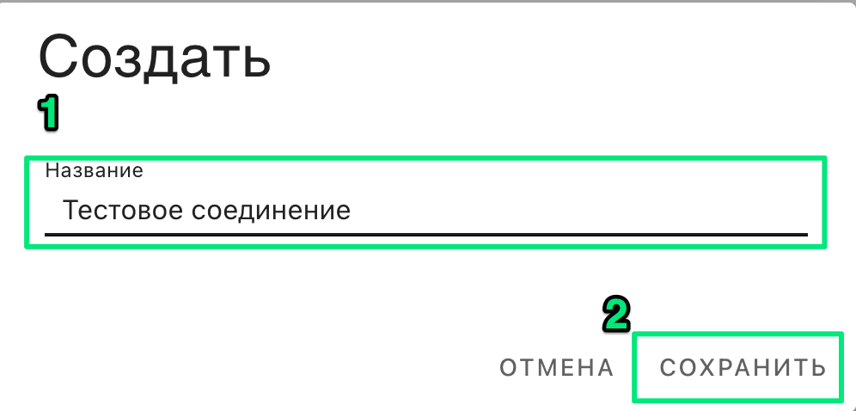
Рисунок 116
После нажатия на кнопку «Сохранить», созданный тип соединения появится в списочной форме всех соединений, как показано на рисунке 117.

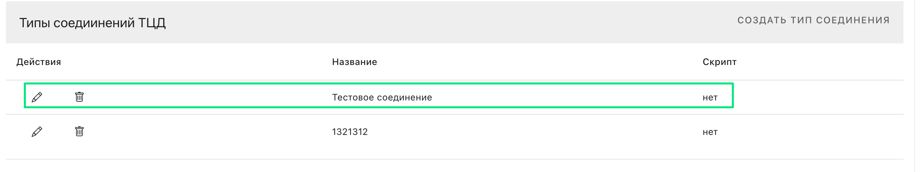
Рисунок 117
Шаг 5. Для того, чтобы отредактировать созданный тип соединений, необходимо нажать на иконку «карандаш» слева от названия типа соединений, как показано на рисунке 118.

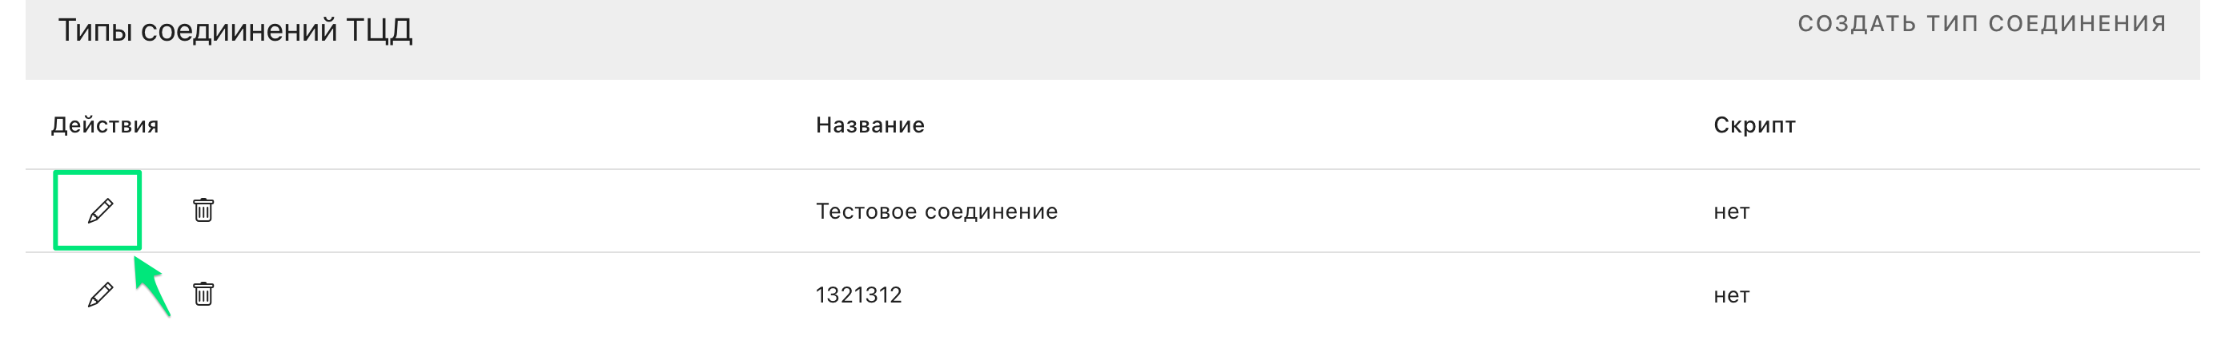
Рисунок 118
В открывшемся окне отображается информация о дате и времени создания типа соединения цифрового двойника и обновления, как показано на рисунке 119.

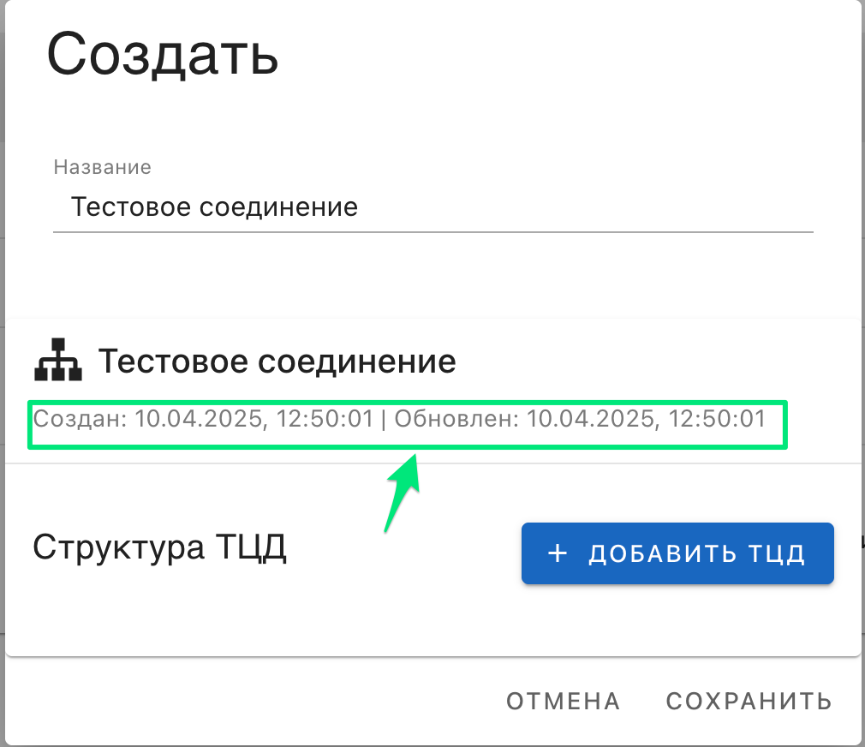
Рисунок 119
Шаг 6. В данном окне можно изменить название типа соединения, а также настроить структуру ТЦД. Для этого необходимо нажать кнопку «Добавить ТЦД», как показано на рисунке 120.

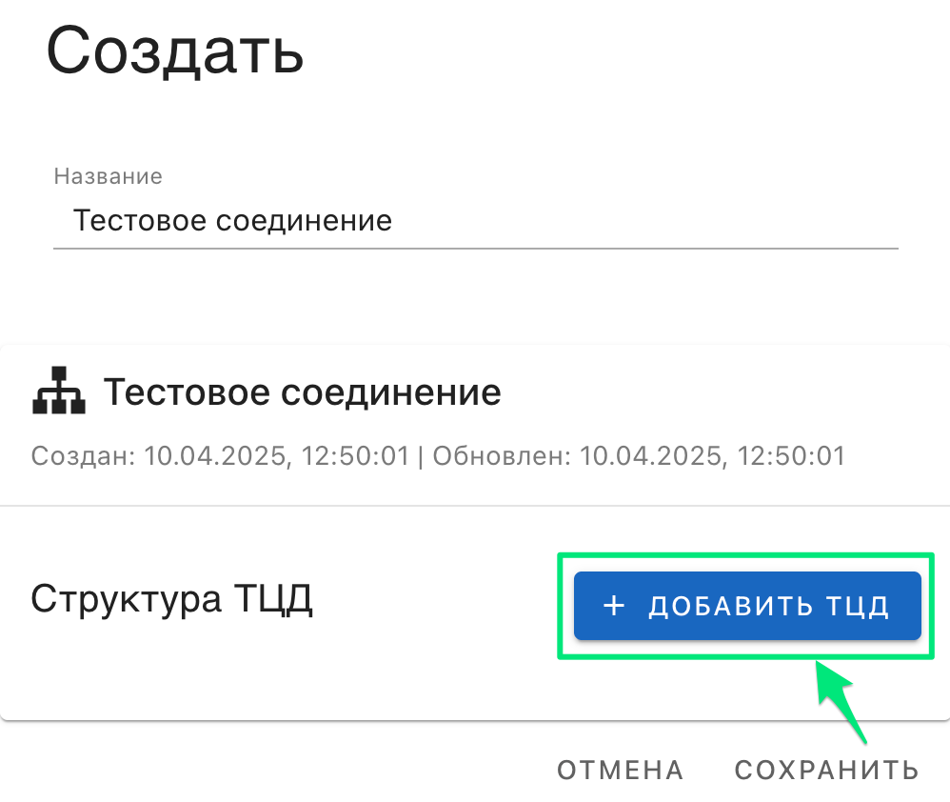
Рисунок 120
Шаг 7. В открывшемся окне «Добавить корневой ТЦД» из раскрывающегося списка необходимо выбрать корневой тип цифрового двойника, как показано на рисунке 121.

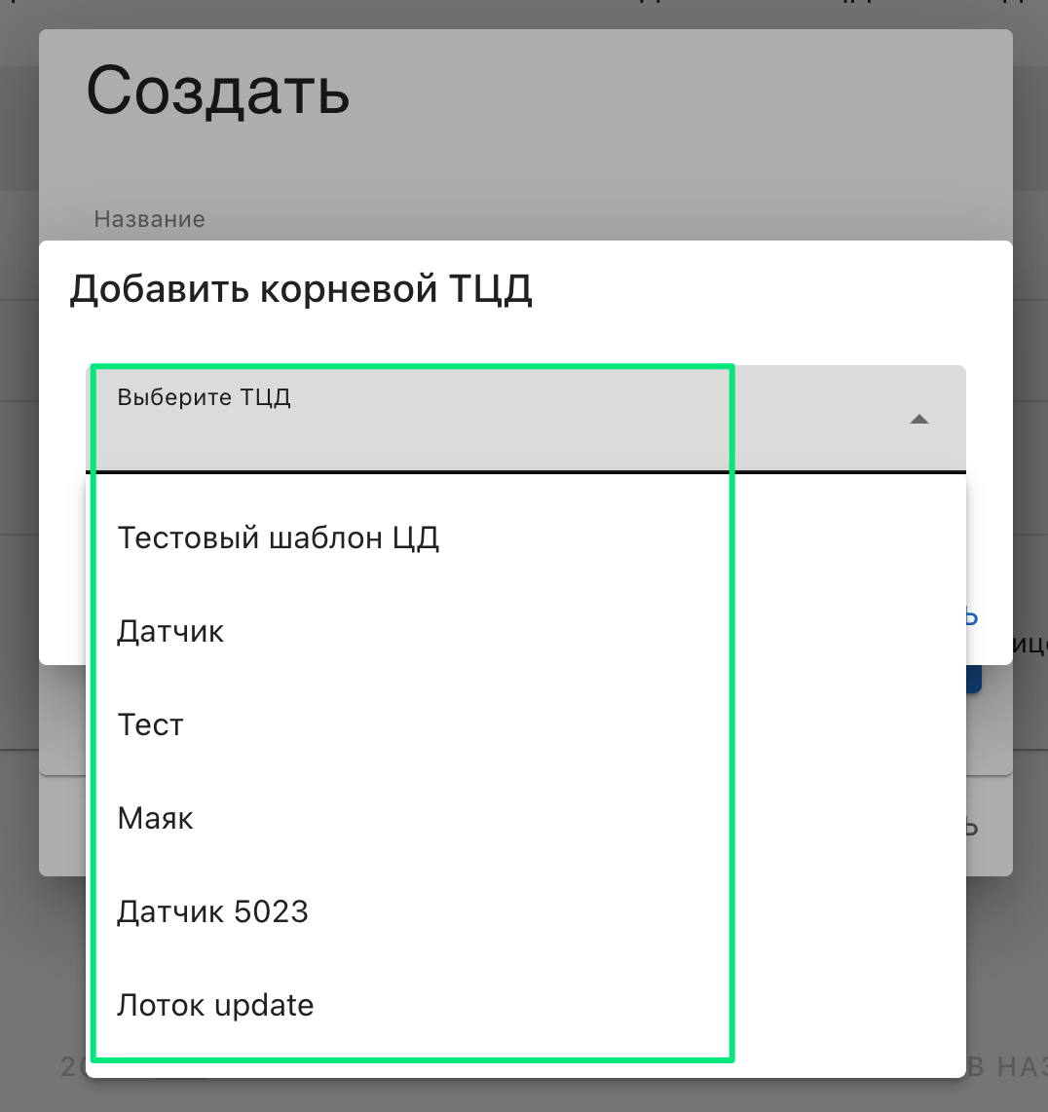
Рисунок 121
Шаг 8. После того, как будет выбран корневой тип цифрового двойника, необходимо нажать «Добавить», как показано на рисунке 122.

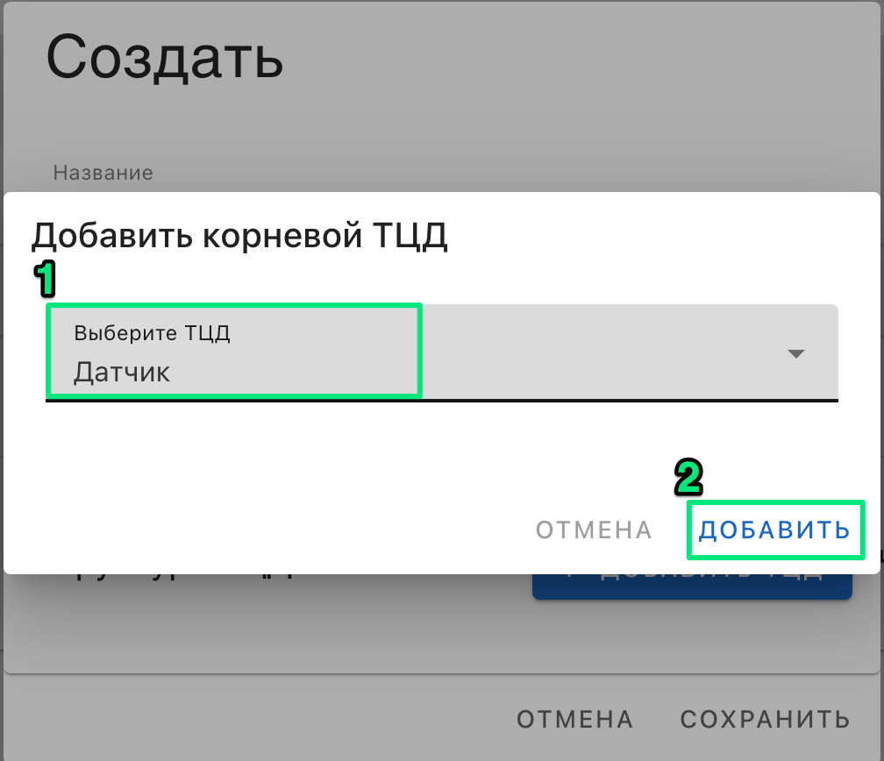
Рисунок 12
В этот момент в окне редактирования появляется выбранный корневой ТЦД, как показано на рисунке 123.

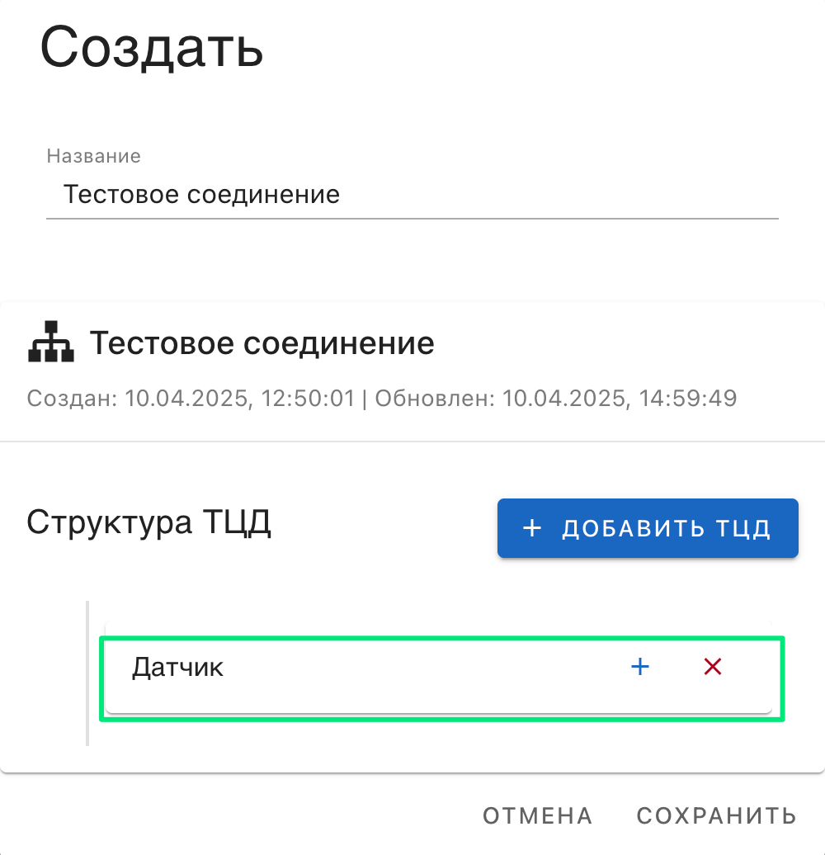
Рисунок 2
Таким образом начинает формироваться структура типа цифрового двойника. Выбранный корневой ТЦД можно удалить, нажав на крестик, либо добавить к нему дочерний тип цифрового двойника, нажав на плюсик, как показано на рисунке 124

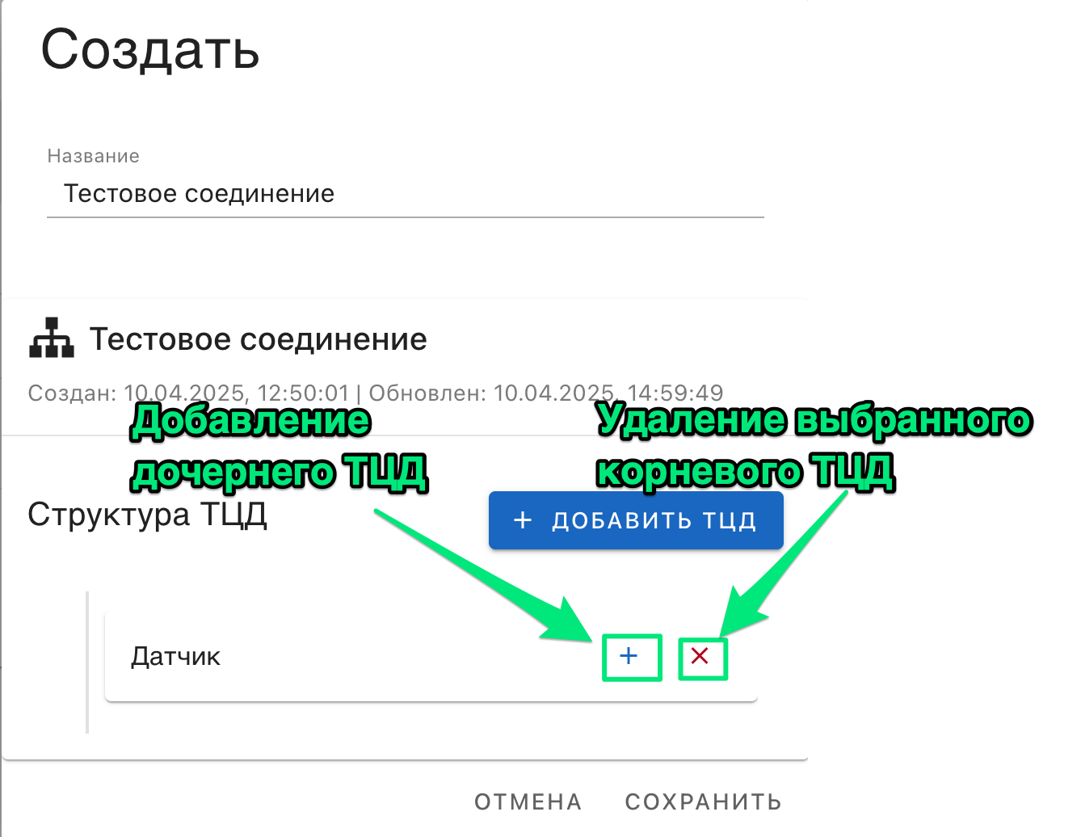
Рисунок 3
Шаг 9. Для того, чтобы добавить дочерний ТЦД необходимо нажать на плюсик и в раскрывающемся списке выбрать необходимый тип цифрового двойника, как показано на рисунке 125

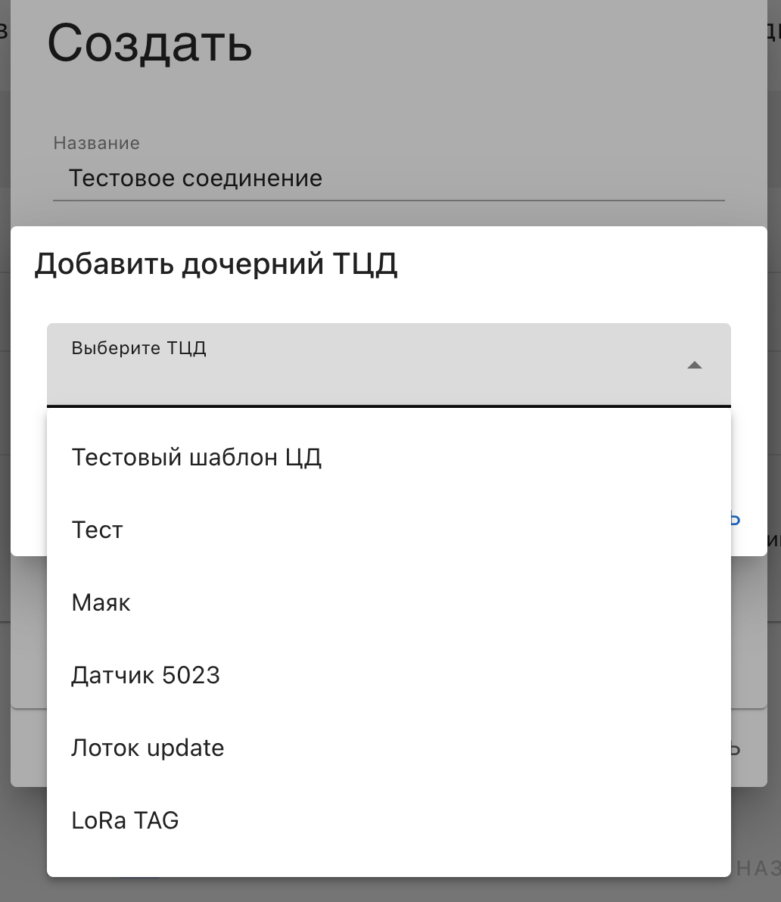
Рисунок 4
Шаг 10. После того, как будет выбран дочерний ТЦД, необходимо нажать кнопку «Добавить», как показано на рисунке 126.

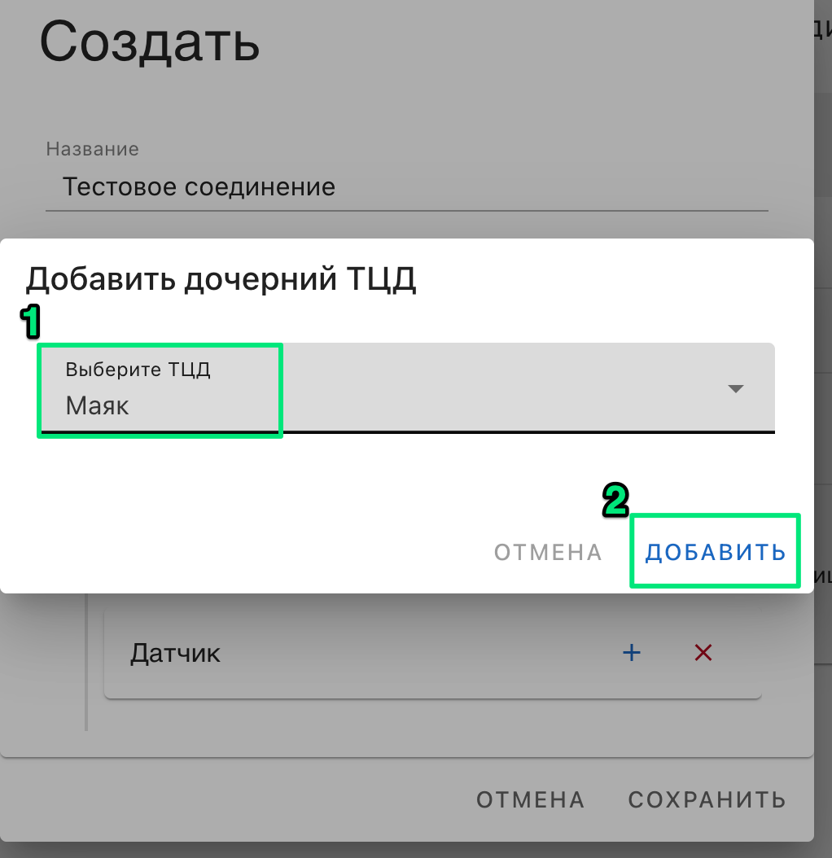
Рисунок 5
Шаг 11. После этого выбранный дочерний ТЦД появится в структуре ТЦД, как показано на рисунке 127.

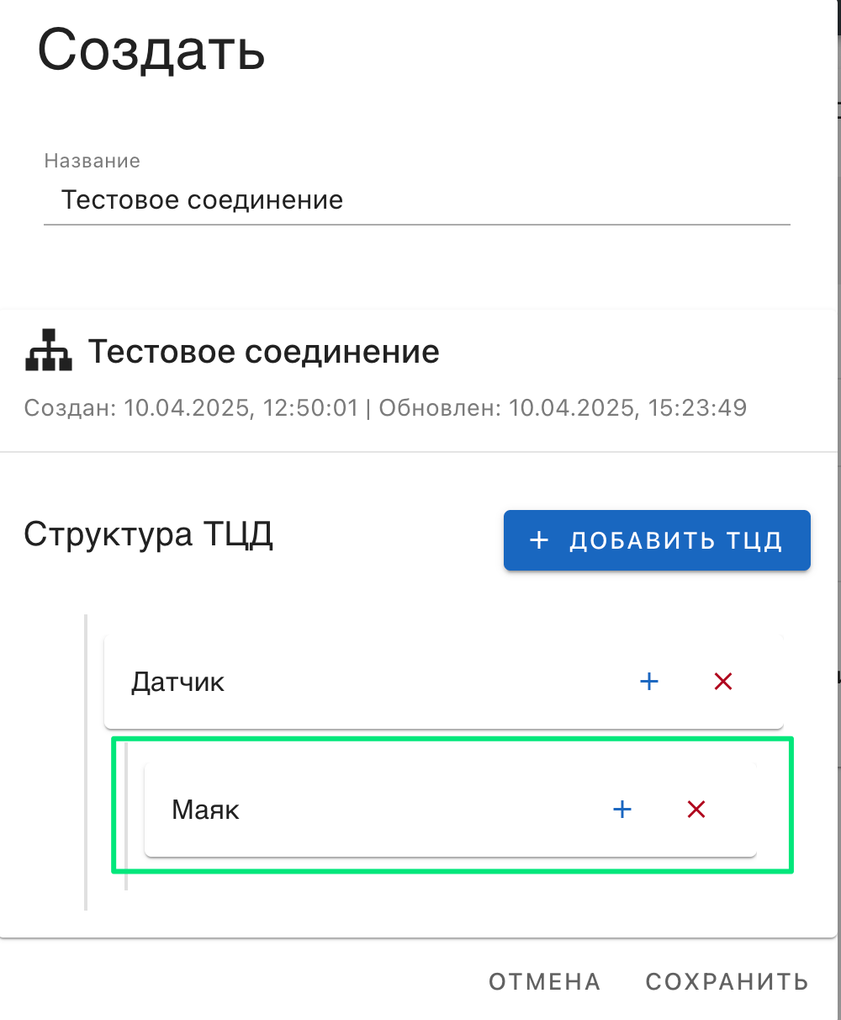
Рисунок 6
Шаг 12. При необходимости существует возможность удалить созданный дочерний ТЦД или создать для него свой дочерний ТЦД. Таким образом каждый тип цифрового двойника имеет древовидную структуру.

Шаг 13. После того как будет завершено формирование структуры типа цифрового двойника, необходимо нажать кнопку «Сохранить», как показано на рисунке 128.

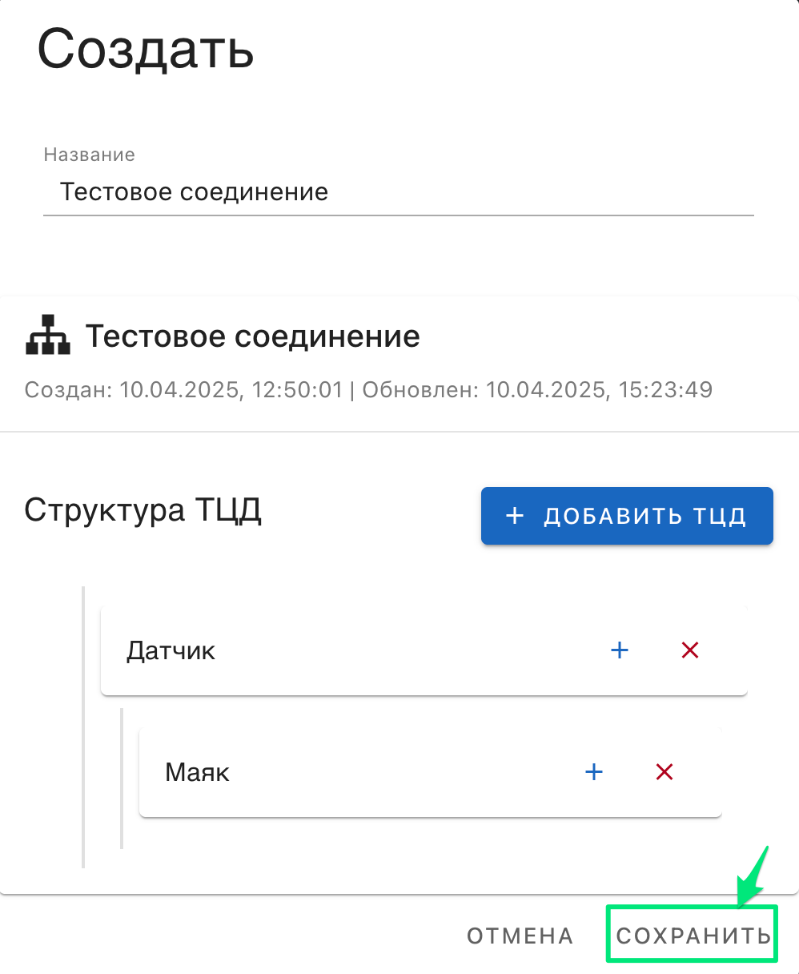
Рисунок 7

Соединения ЦД

В разделе «Соединения ЦД» отображается перечень всех заведенных в систему соединений цифровых двойников, как показано на рисунке 129.

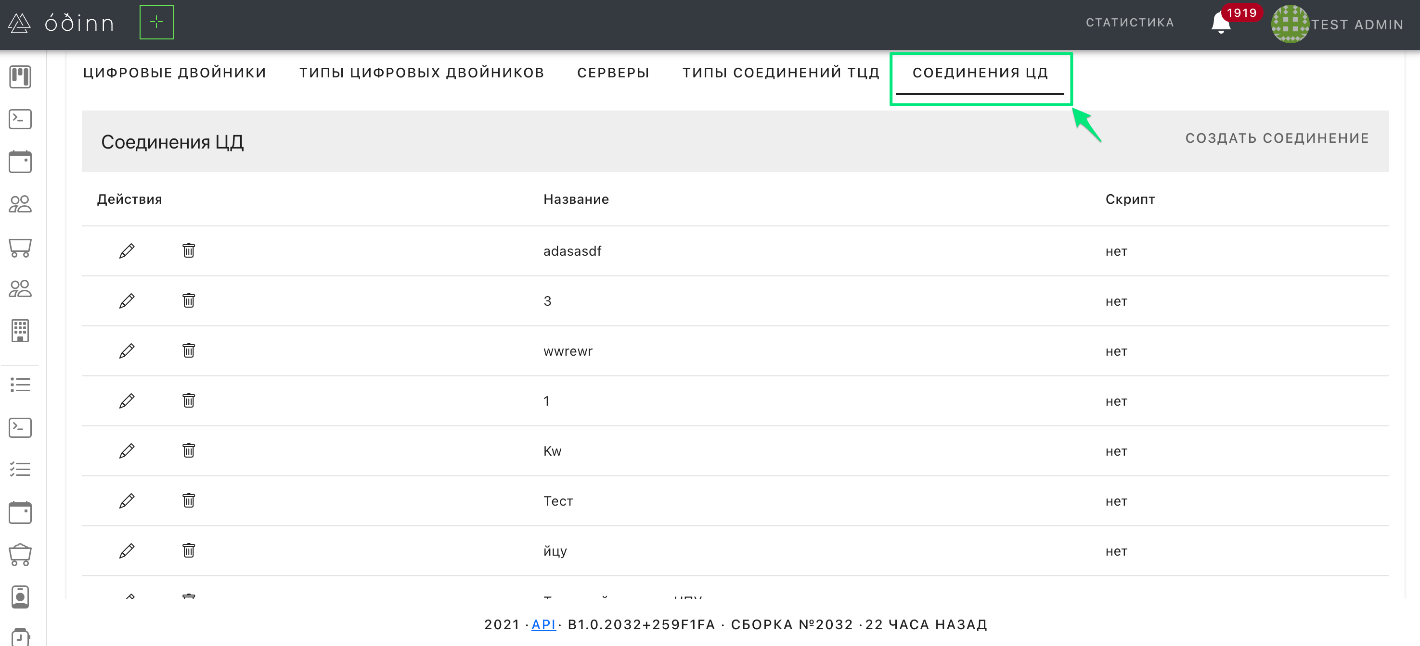
Рисунок 129

Шаг 1. В системе существует возможность создавать новые типы соединений, редактировать и удалять.

Шаг 2. Для того, чтобы создать новый тип соединения необходимо нажать кнопку «Создать соединение», как показано на рисунке 130

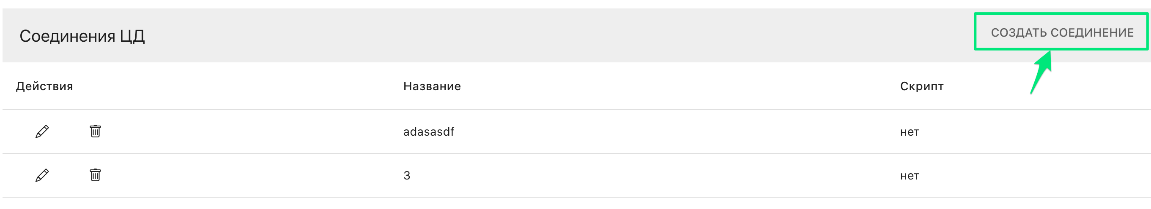
Рисунок 130
После нажатия на данную кнопку, открывается окно «Создать», как показано на рисунке 131

Рисунок 131
Шаг 4. В открывшемся окне, необходимо указать название создаваемого типа соединения.

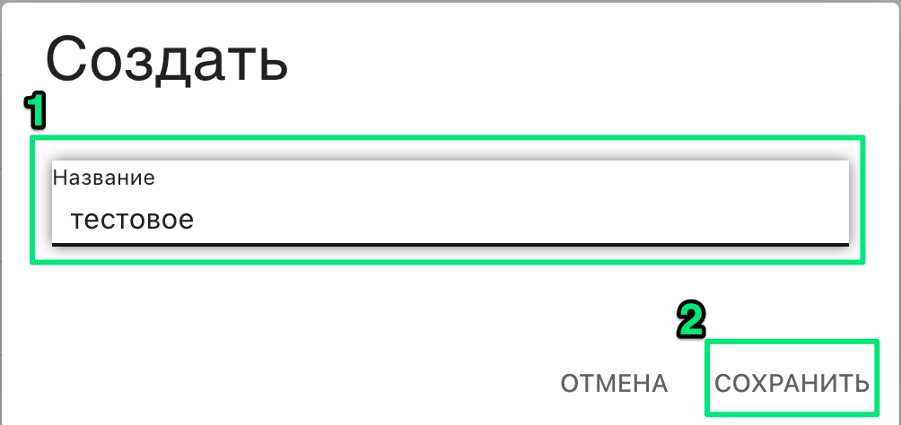
Рисунок 132
После нажатия на кнопку «Сохранить», созданный тип соединения появится в списочной форме всех соединений, как показано на рисунке 133

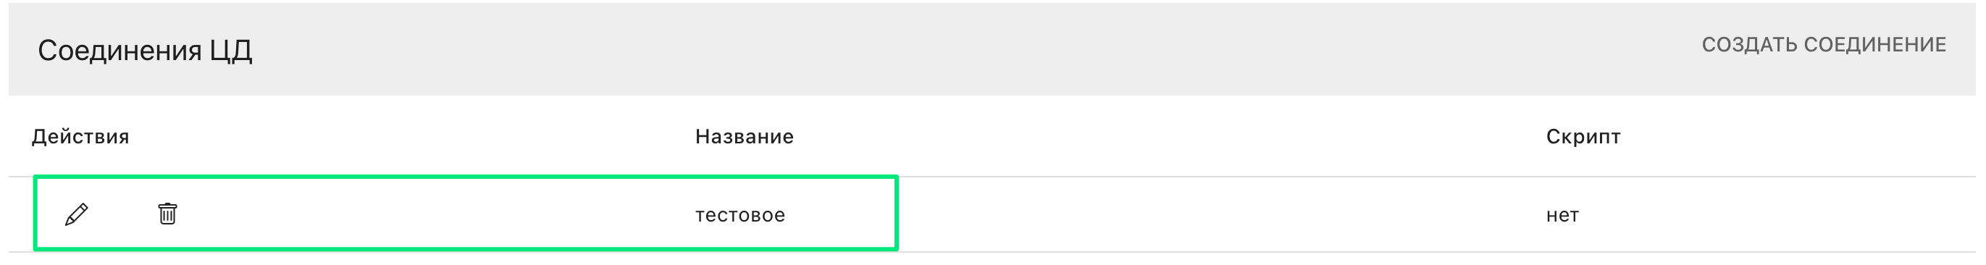
Рисунок 133
Шаг 5. Для того, чтобы отредактировать созданный тип соединений, необходимо нажать на иконку «карандаш» слева от названия типа соединений, как показано на рисунке 134

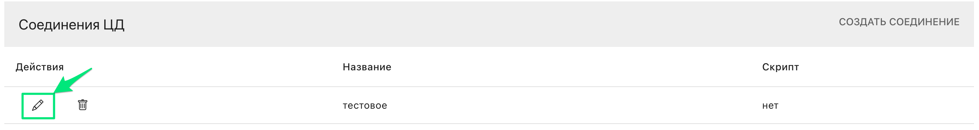
Рисунок 134
В открывшемся окне отображается информация о дате и времени создания типа соединения цифрового двойника и обновления, как показано на рисунке 135

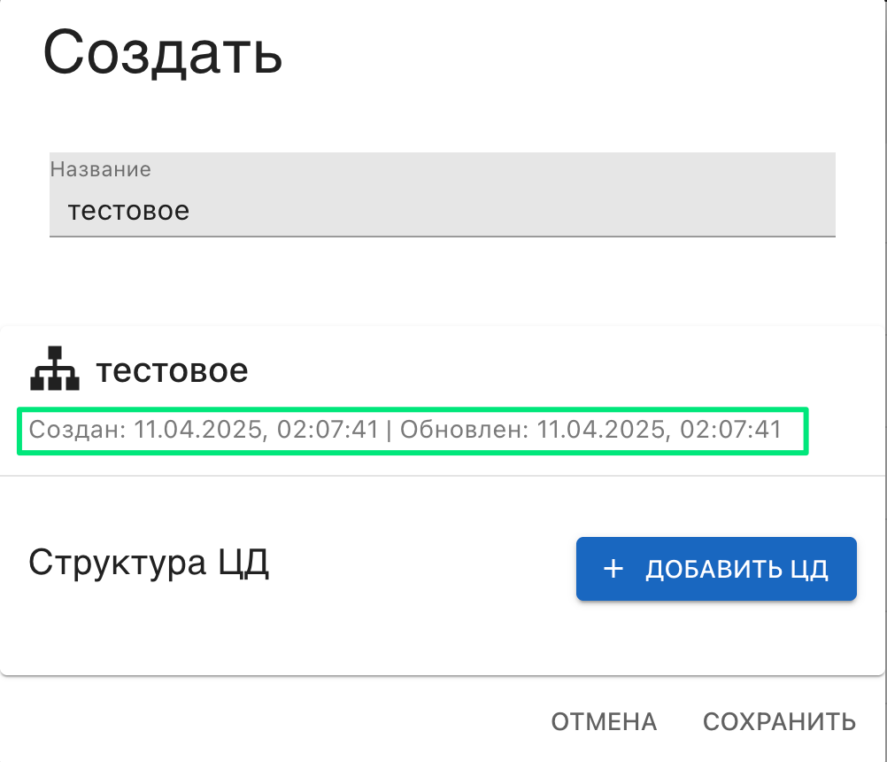
Рисунок 135
Шаг 6. В данном окне можно изменить название типа соединения, а также настроить структуру ЦД. Для этого необходимо нажать кнопку «Добавить ЦД», как показано на рисунке 136
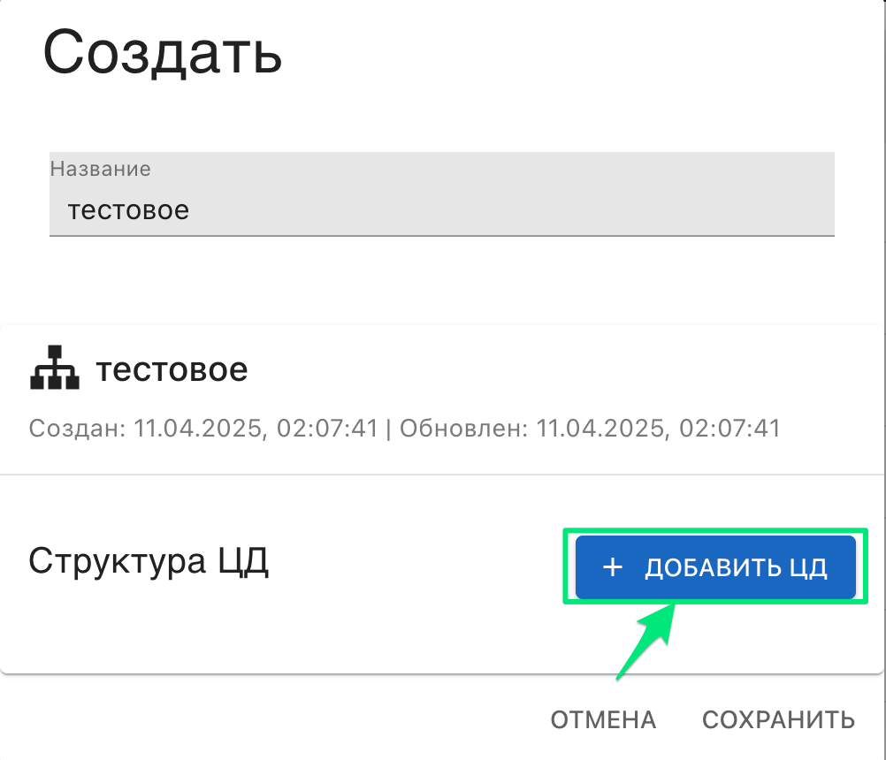
Рисунок 136
Шаг 7. В открывшемся окне «Добавить корневой ЦД» из раскрывающегося списка необходимо выбрать корневой тип цифрового двойника, как показано на рисунке 137

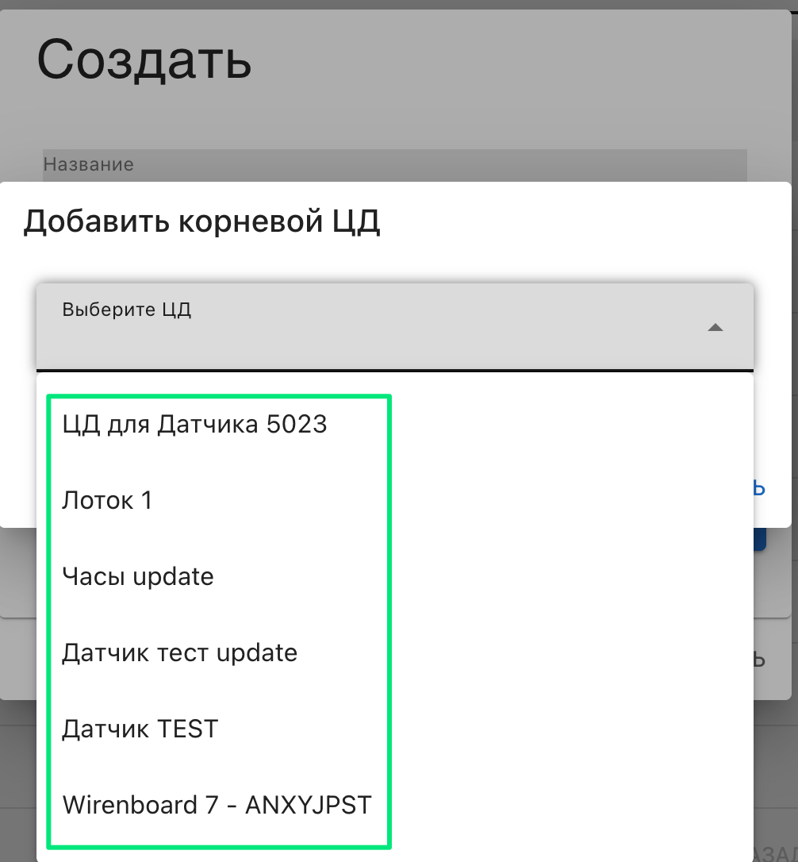
Рисунок 137
Шаг 8. После того, как будет выбран корневой цифровой двойник, необходимо нажать «Добавить», как показано на рисунке 138

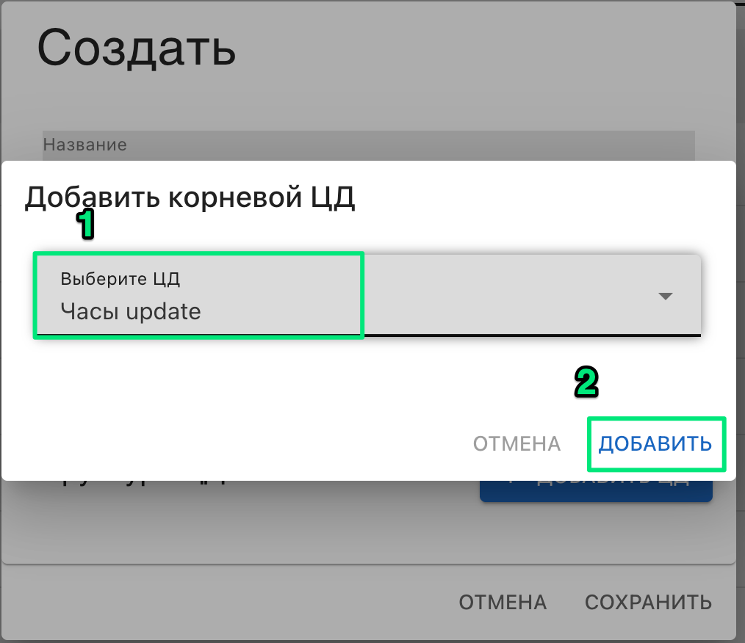
Рисунок 138
В этот момент в окне редактирования появляется выбранный корневой ЦД, как показано на рисунке 139

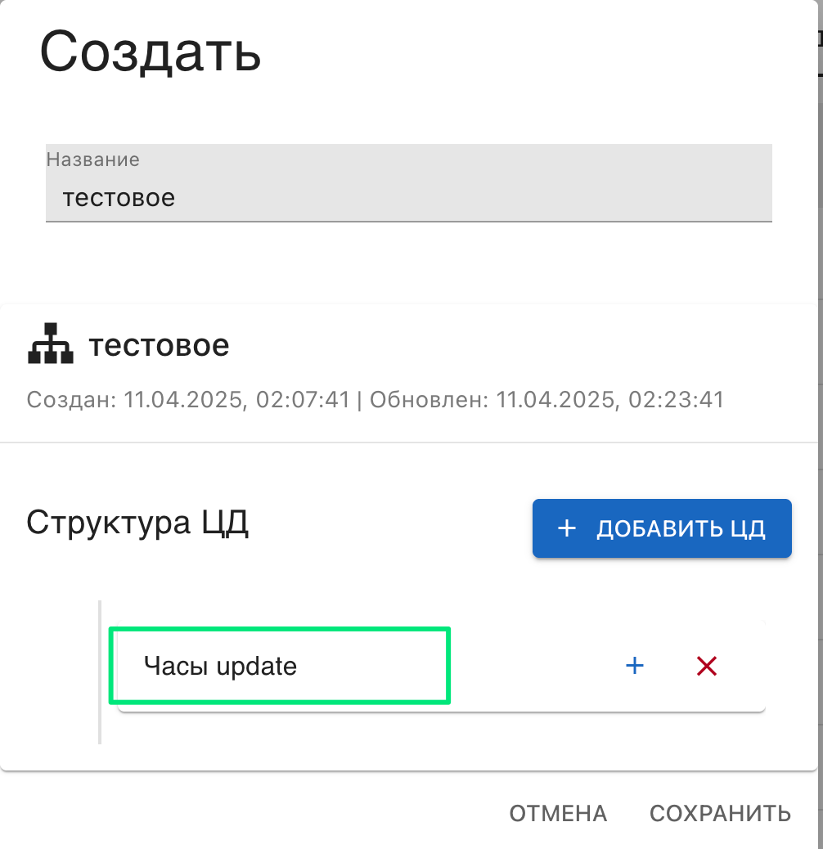
Рисунок 89
Таким образом начинает формироваться структура цифрового двойника. Выбранный корневой ЦД можно удалить, нажав на крестик, либо добавить к нему дочерний цифровой двойник, нажав на плюсик.

Шаг 9. Для того, чтобы добавить дочерний ЦД необходимо нажать на плюсик и в раскрывающемся списке выбрать необходимый тип цифрового двойника, как показано на рисунке 140

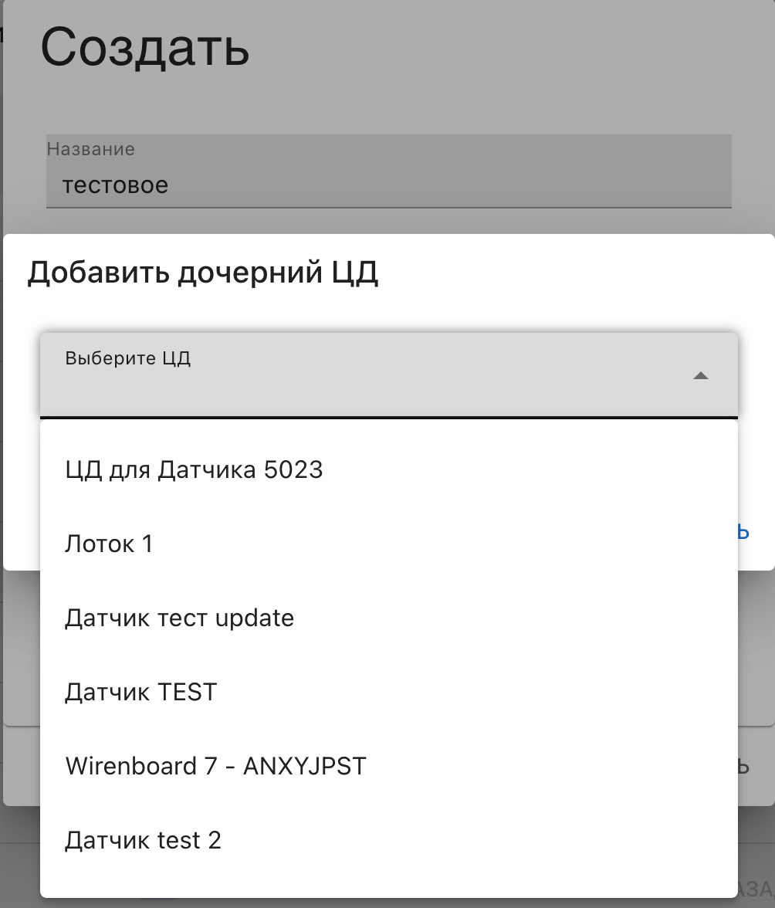
Рисунок 140
Шаг 10. После того, как будет выбран дочерний ЦД, необходимо нажать кнопку «Добавить», как показано на рисунке 141

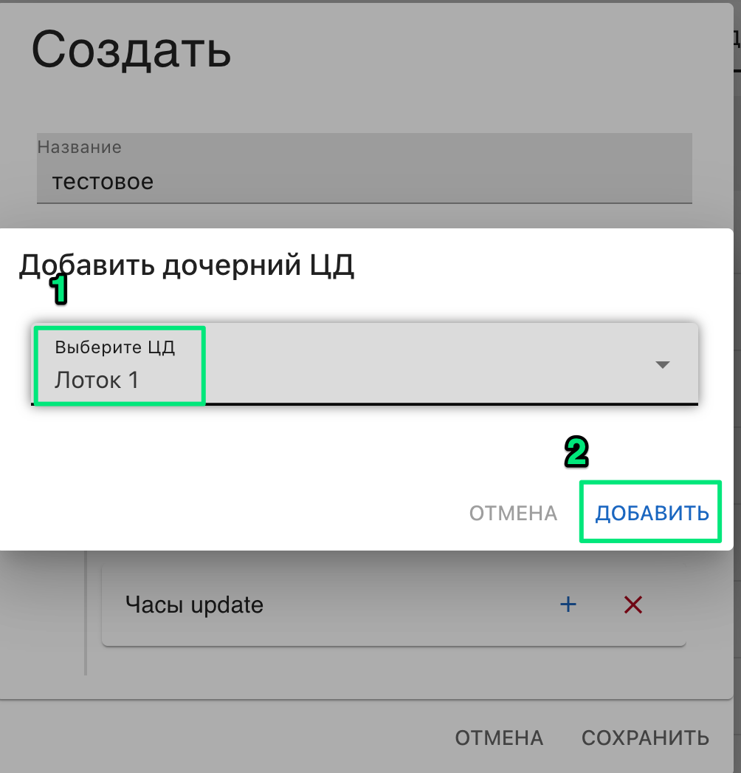
Рисунок 141
Шаг 11. После этого выбранный дочерний ЦД появится в структуре ЦД, как показано на рисунке 142

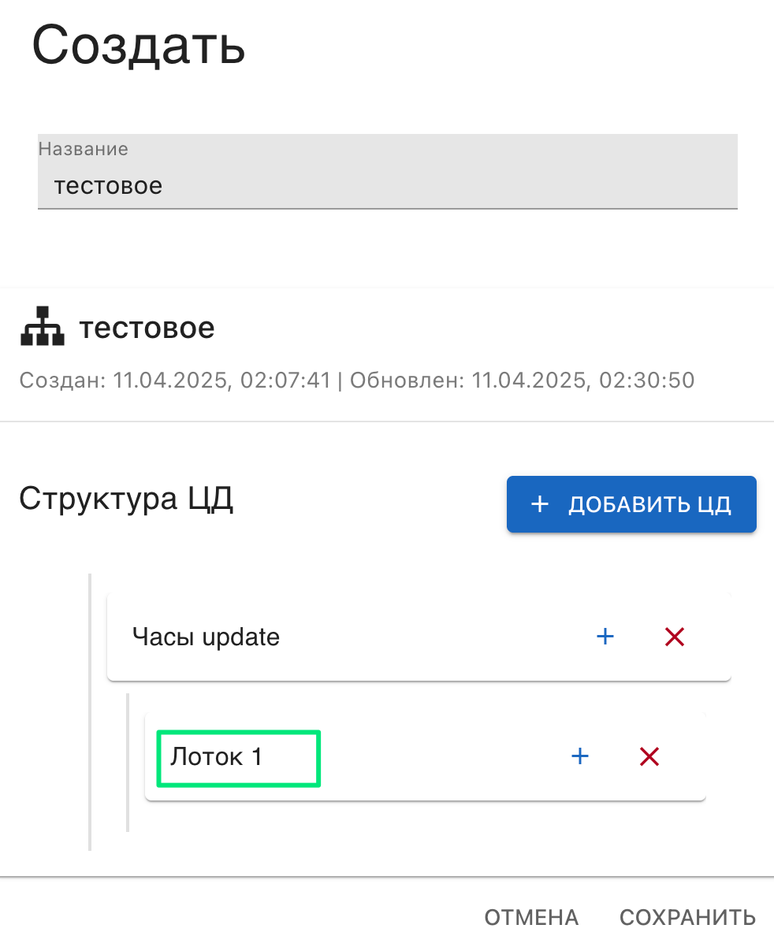
Рисунок 142
Шаг 12. При необходимости существует возможность удалить созданный дочерний ЦД или создать для него свой дочерний ЦД. Таким образом каждый цифровой двойник имеет древовидную структуру.

Шаг 13. После того как будет завершено формирование структуры цифрового двойника, необходимо нажать кнопку «Сохранить».

Прочее

Шаблоны комментариев

Шаг 1. Для того, чтобы просмотреть все существующие шаблоны комментариев необходимо в главном меню зайти в раздел «Прочее» во вкладку «Шаблоны комментариев». В рабочей области откроется перечень всех шаблонов, как показано на рисунке 143.

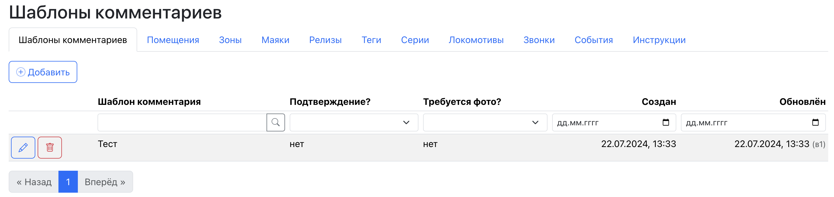
Рисунок 143

Шаг 2. Для того, чтобы создать новый шаблон необходимо нажать кнопку «Добавить». В этот момент откроются поля для заполнения, как показано на рисунке 144.

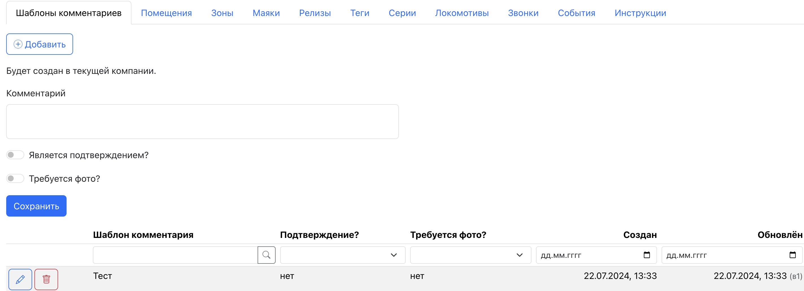
Рисунок 144
Шаг 3. В поле «Комментарий» необходимо написать сам шаблон комментария. Затем надо выбрать будет ли данный шаблон являться подтверждением того или иного действия в мобильном приложении и выбрать требуется ли к данному комментарию делать фотографию в мобильном приложении.

Шаг 4. После выполнения шага 3 необходимо нажать кнопку «Сохранить» и таким образом новый шаблон комментариев появится в общем перечне всех созданных шаблонов, как показано на рисунке 145.

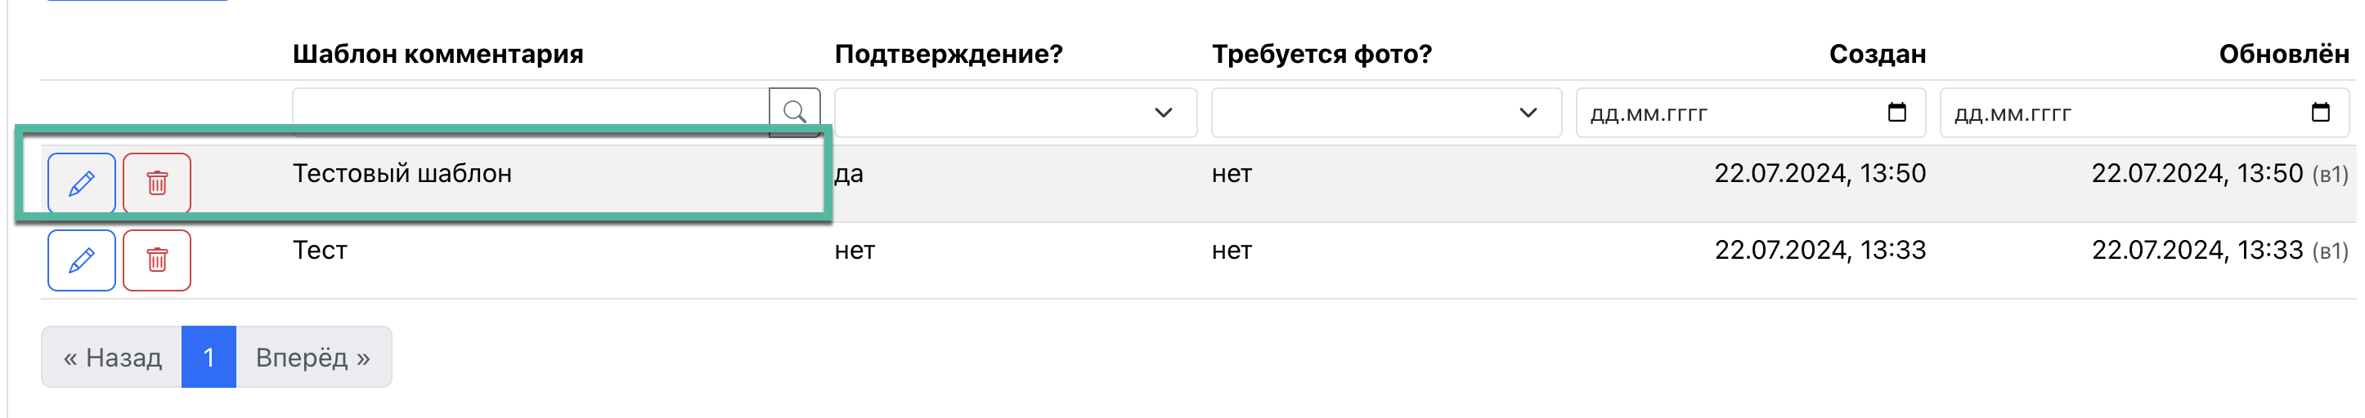
Рисунок 145

Шаг 5. Шаблоны комментариев можно редактировать, а также удалять.

Помещения

Шаг 1. Для того, чтобы просмотреть все заведенные помещения в систему необходимо в главном меню зайти в раздел «Прочее» и перейти во вкладку «Помещения», как показано на рисунке 146.

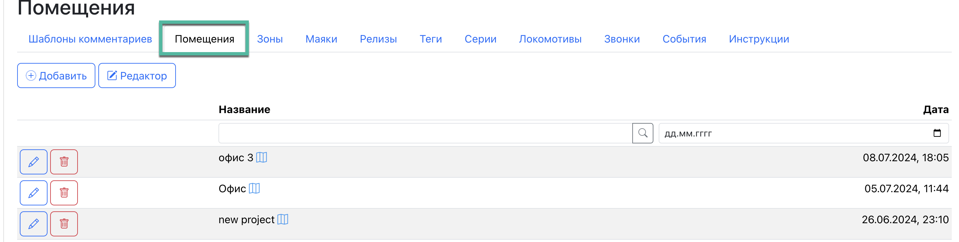
Рисунок 146
Шаг 2. На данной вкладке представлен перечень всех помещений с указанием даты их создания. Для того чтобы добавить новое помещение необходимо нажать кнопку «Добавить». После этого появятся обязательные для заполнения поля, как показано на рисунке 147.

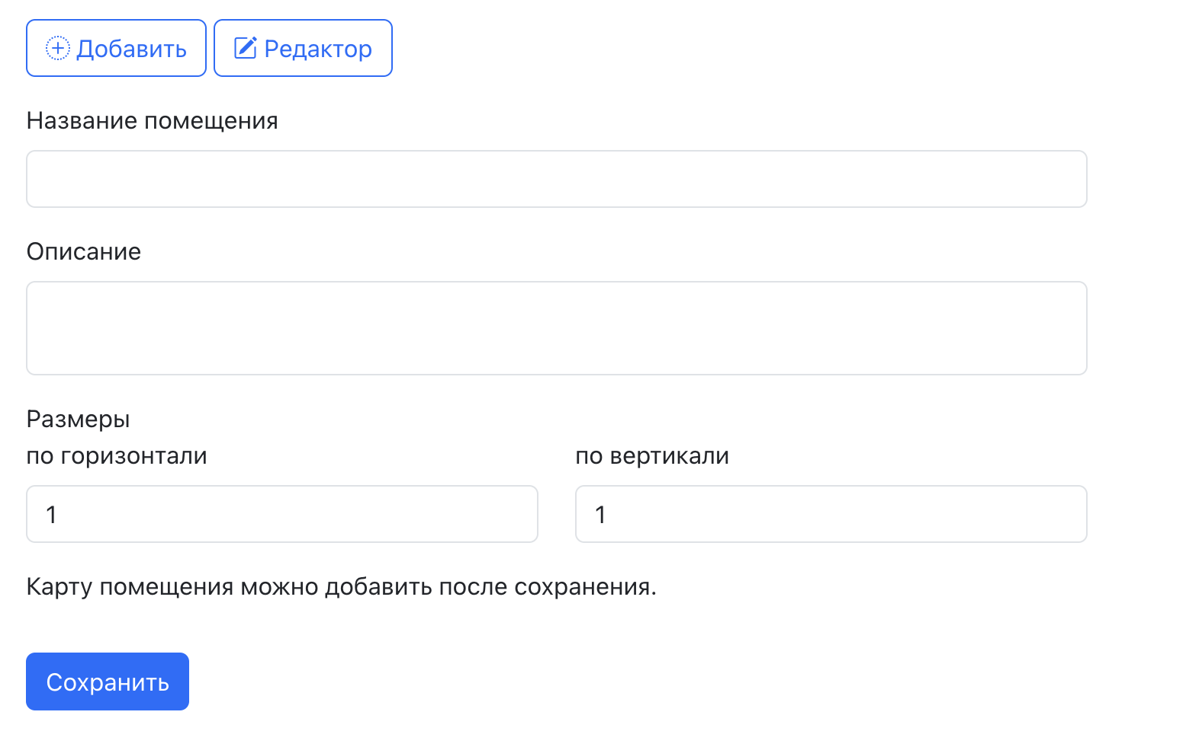
Рисунок 147
Шаг 3. Необходимо указать названия помещения и указать размеры карты помещения, которую можно будет загрузить в систему после сохранения.

Шаг 4. После того, как были заполнены все необходимые для создания нового помещения необходимо нажать кнопку «Сохранить» и новое помещение появится в общем перечне всех помещений, как показано на рисунке 148

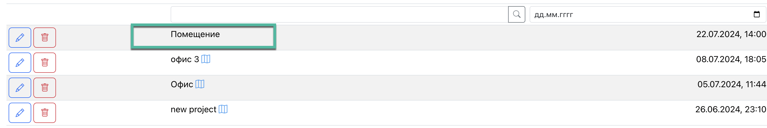
Рисунок 148
Шаг 5. Для того, чтобы добавить в систему карту помещения, необходимо перейти в режим редактирования данного помещения путем нажатия «карандашика» слева от названия помещения.

Шаг 6. В окне редактирования помещения появляется раздел «Карта помещения», где система предлагает выбрать на ПК карту помещения и загрузить в систему (см. рисунок 149).

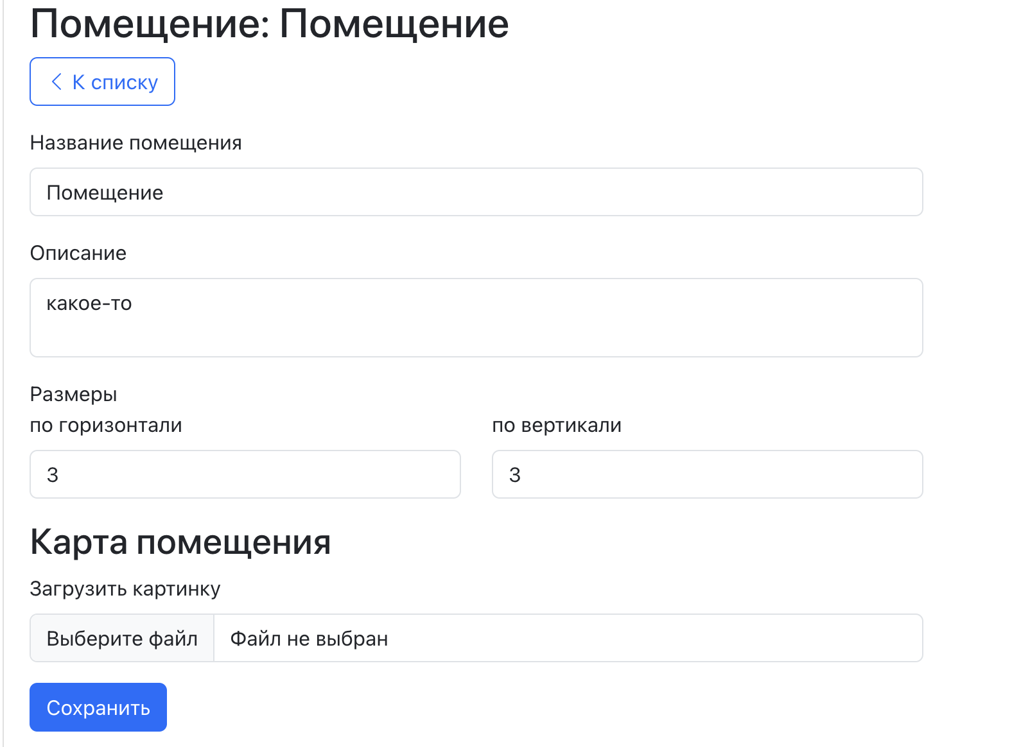
Рисунок 149

Шаг 7. После загрузки файла необходимо нажать кнопку «Сохранить» и в системе будет отображать картинка, которая была загружена.

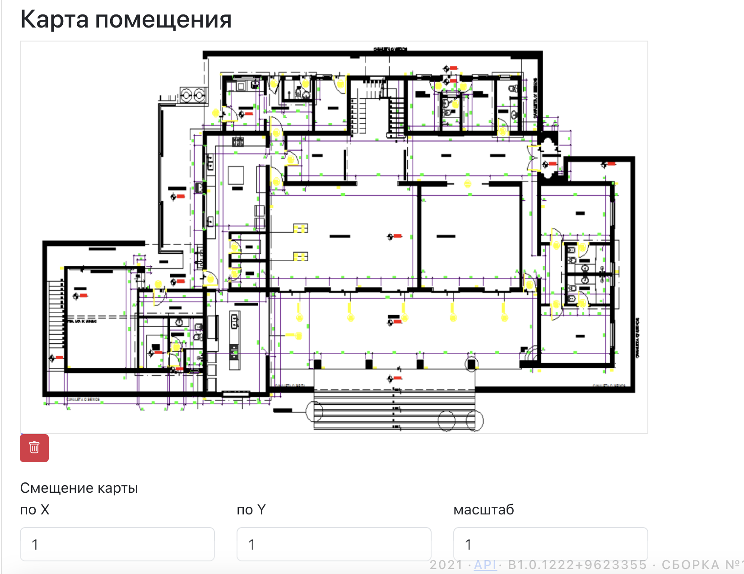
Рисунок 150

Шаг 8. Для того чтобы настроить помещение необходимо перейти в раздел «Редактор» на вкладе «Помещения», как показано на рисунке 150.

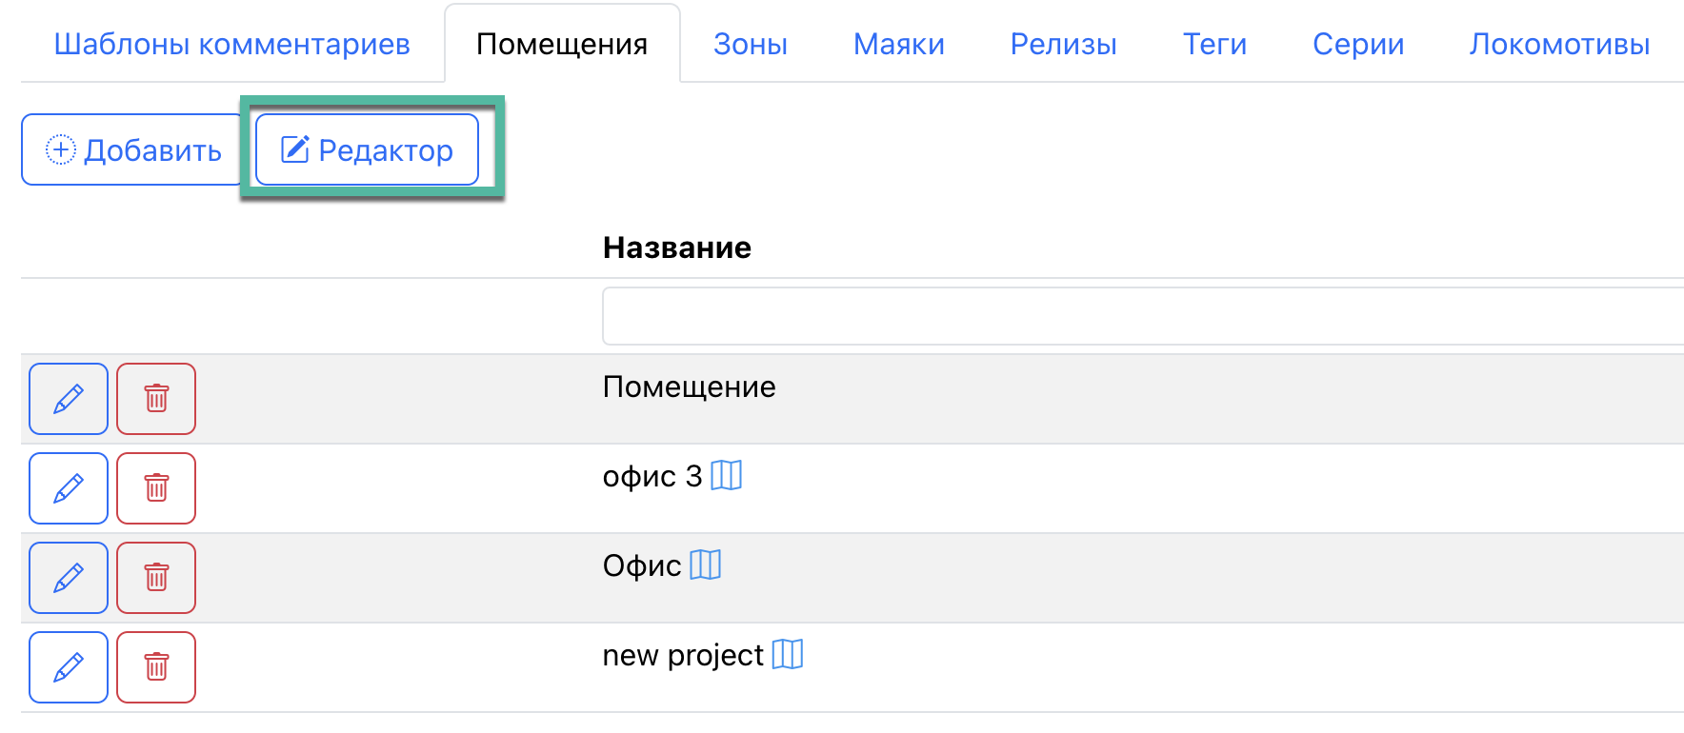
Рисунок 150
Шаг 9. А рисунке 151 показано окно редактирования помещений.

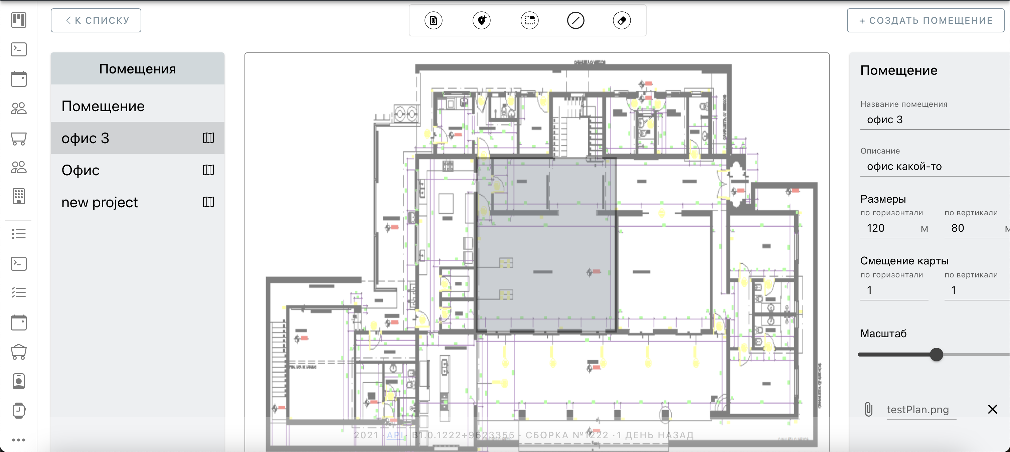
Рисунок 151

В редакторе есть возможность выбирать то помещение, которое необходимо отредактировать в левом меню «Помещения». Данное меню позволяет быстро перемещаться между всеми помещениями.

Справа от карты помещения отображается вся введенная при создании информация об этом помещении.

Также существует возможность загрузить новую карту, создать зону на данной карте, маяк и стену.

Шаг 10. Для того чтобы создать маяк необходимо нажать на кнопку «Маяк» как показано на рисунке 152.

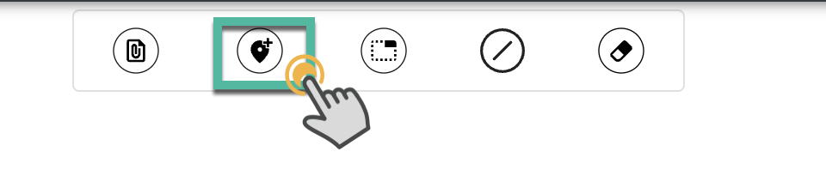
Рисунок 152
Шаг 11. После нажатия на кнопку «Создать маяк» в редакторе появляется информация о маяке, который необходимо создать.

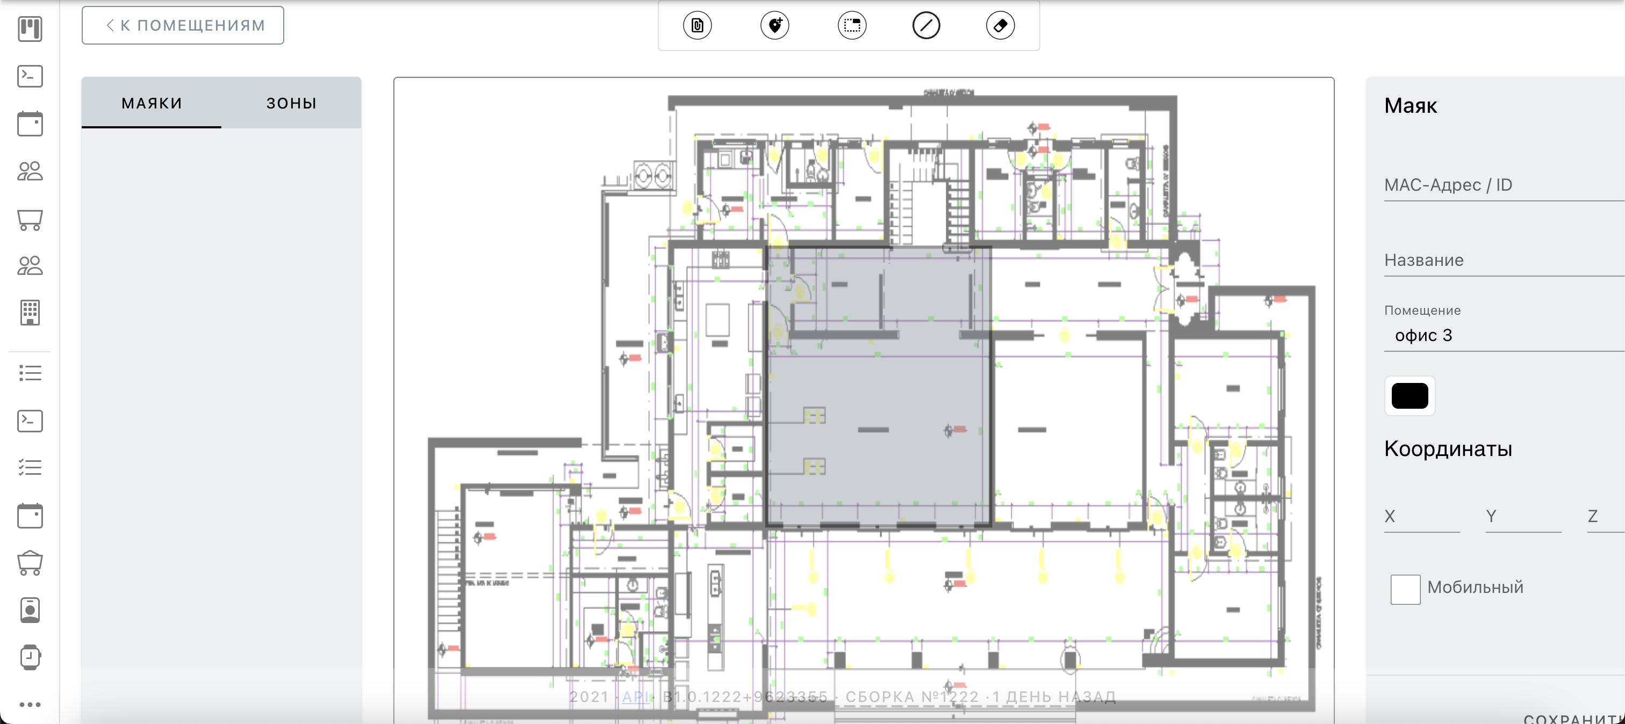
Рисунок 153

Справа от карты необходимо заполнить обязательные поля:
- МАС-Адрес / ID
- Название
- Координаты
- Мобильный

После заполнения полей необходимо нажать кнопку «Сохранить» и в этот момент на карте отобразится маяк.

Также создать маяк можно еще одним способом. Для этого необходимо просто левой кнопкой «Мышки» нажать в том месте на карте, где нам нужно установить маяк. В этот момент на карте появляется зеленый кружок-маяк, как показано на рисунке 154.

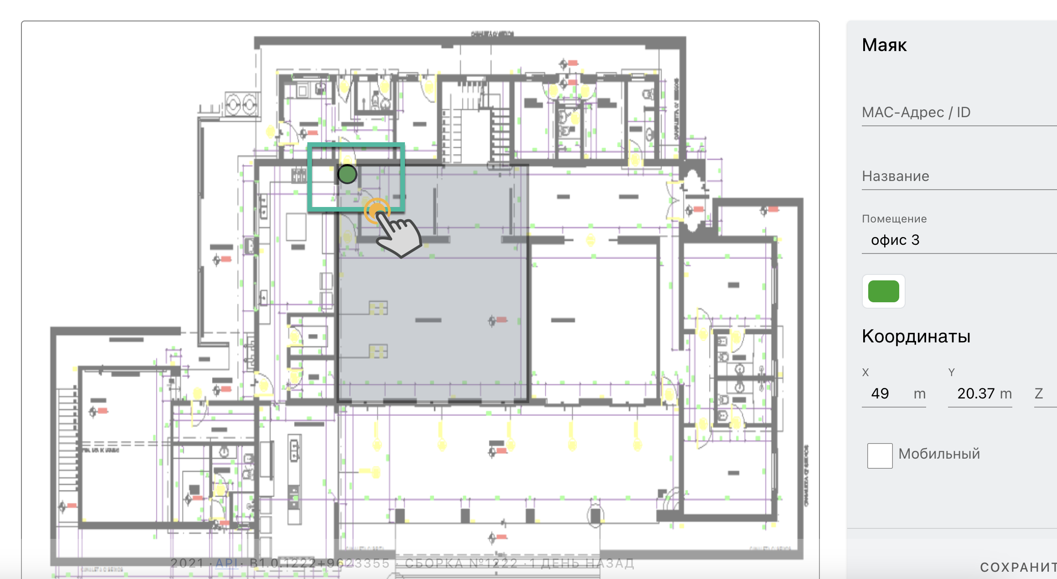
Рисунок 154

Цвет маяка при необходимости можно поменять в настройках данного маяка справа от карты помещения.

Шаг 12. Для того, чтобы переместить на карте маяк, необходимо либо вручную поменять координаты в настройках, либо «Мышью» переместить на карте маяк.

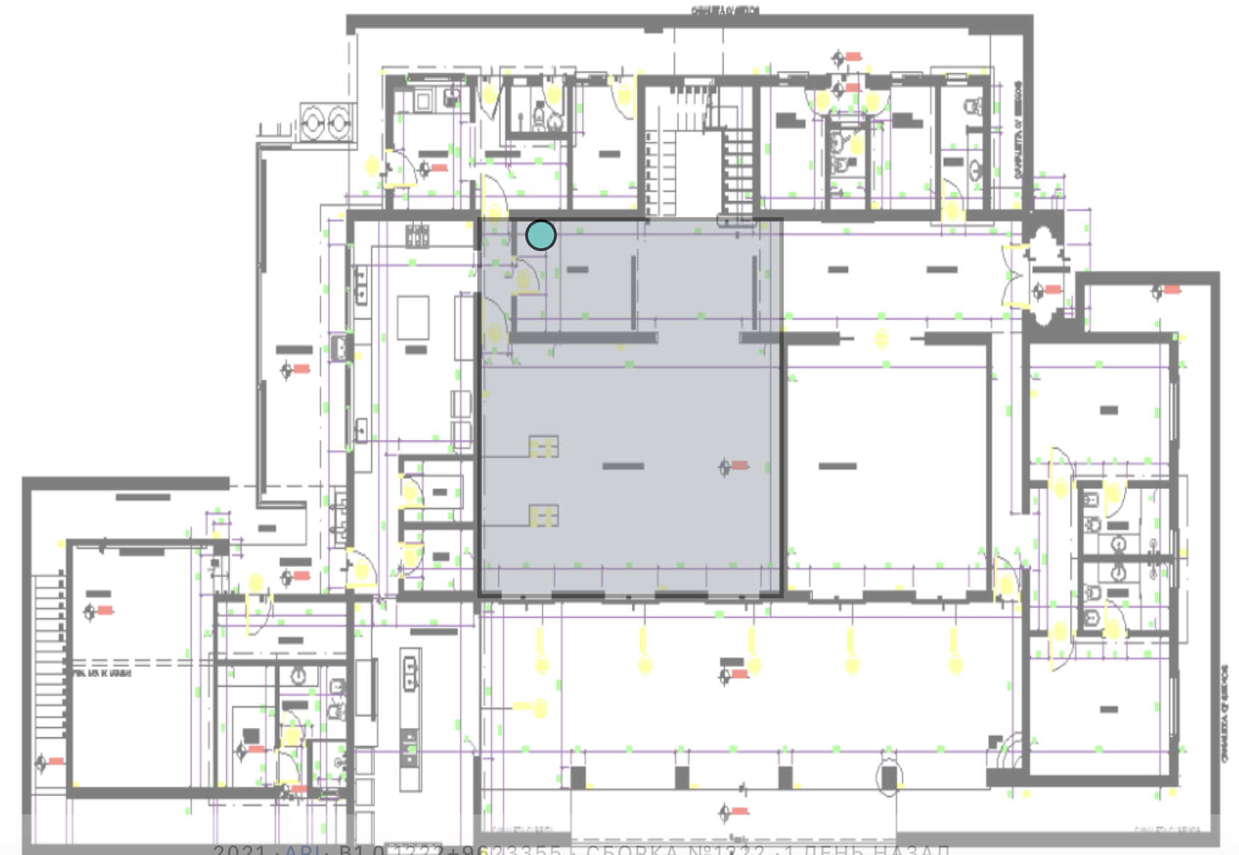
Рисунок 155

Шаг 13. Для того, чтобы создать ту или иную зону в помещении необходимо в меню над картой помещения нажать кнопку «Создать Зону», как показано на рисунке 156.

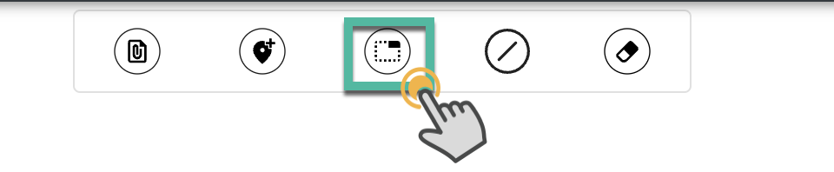
Рисунок 156
Шаг 14. С помощью «мыши» на карте помещения необходимо выделить зону. По умолчанию ее цвет будет серым, но в настройках справа от карты помещения существует возможность изменить вет зоны, как показано на рисунке 157.

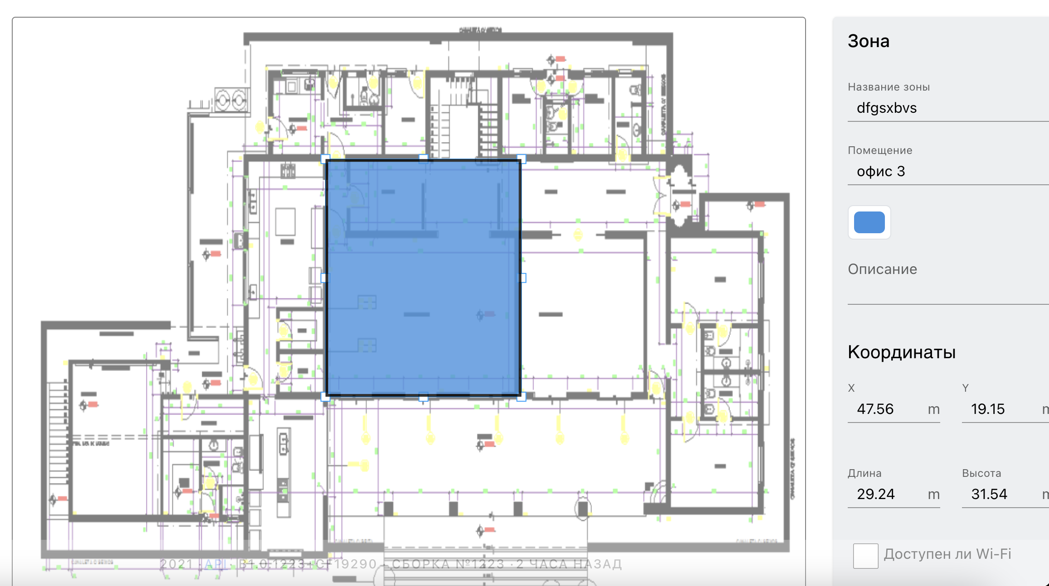
Рисунок 157
Шаг 15. В системе существует возможность создавать стены. Это нужно в тех случаях, когда, например нет карты помещения, а схематично надо его нарисовать или же в случае, если надо дорисовать на карте ту или иную стену или помещение. Для того чтобы создать стену необходимо вверху карты нажать кнопку «Создать стену», как показано на рисунке 158.

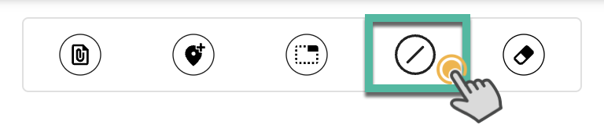
Рисунок 158
Шаг 16. Затем необходимо «мышью» кликнуть на карте помещения, если она есть в точку откуда стена начнется. В этот момент на карте появится точка начала стены (черный круг), как показано на рисунке 159.

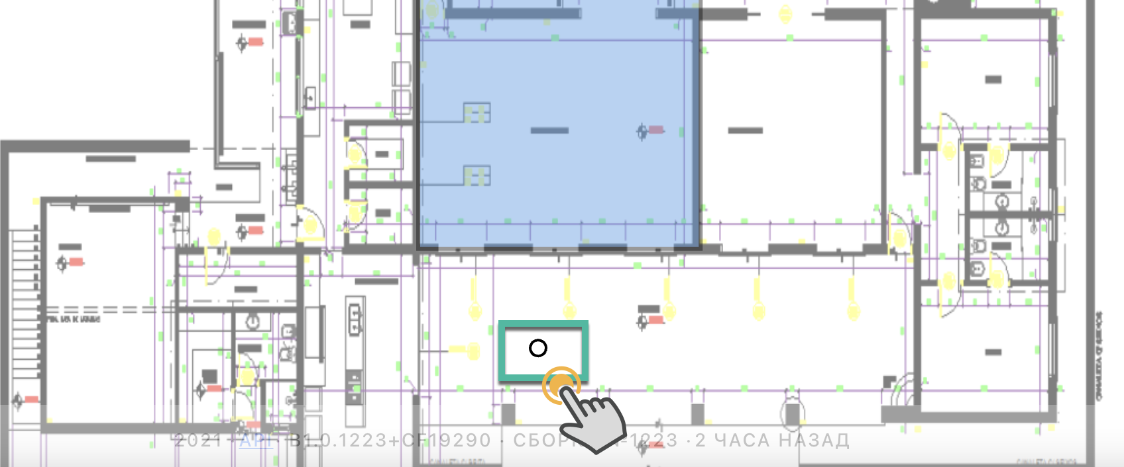
Рисунок 159
Затем надо в другом месте карты также кликнуть «Мышью» и две точки соединятся отрезком (линией), как показано на рисунке 160.

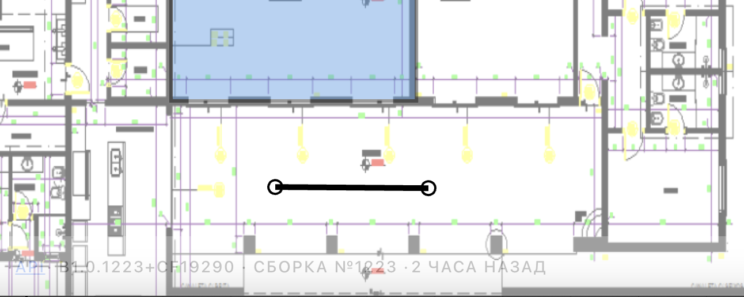
Рисунок 160
Таким образом можно расставляя точки начертить любую фигуру или кривую линию (стену), как показано на рисунке 161.

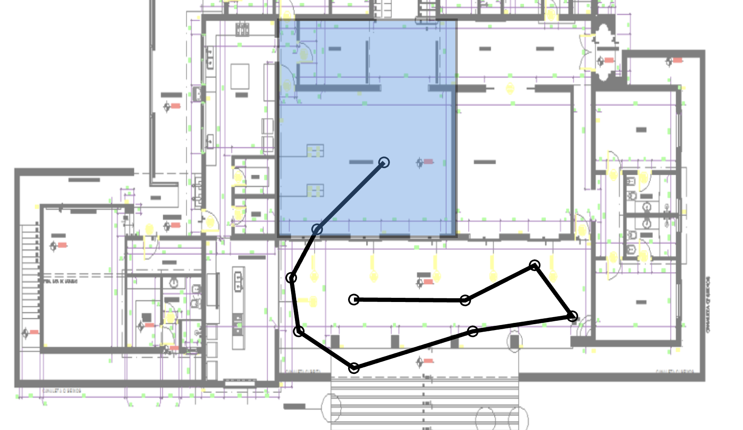
Рисунок 161
Шаг 17. В редакторе помещений существует кнопка, которая позволяет отменять все, что было отредактировано до сохранения. Эта кнопка находится сверху карты помещения, как показано на рисунке 162.

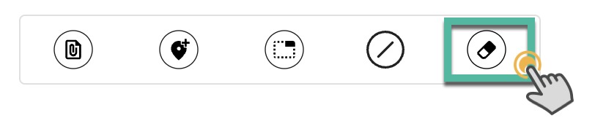
Рисунок 162

Зоны

Шаг 1. Для того, чтобы просмотреть перечень всех зон, которые были созданы в системе, необходимо в главном меню зайти в раздел «Прочее» во вкладку «Зоны», как показано на рисунке 163.

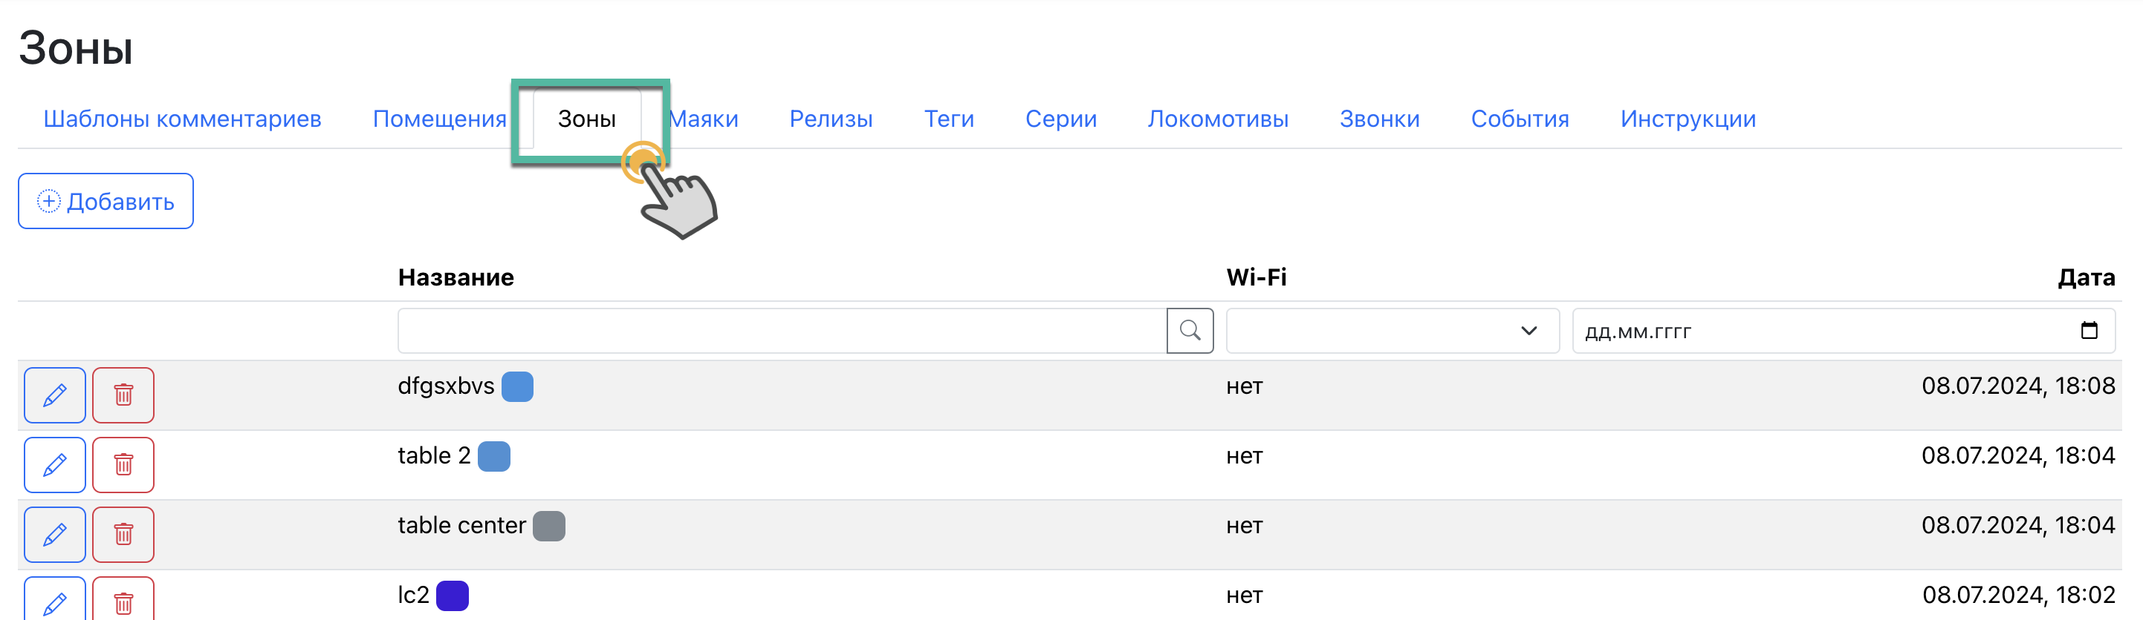
Рисунок 163
Каждую зону можно отредактировать, удалить, а также создать новую.

Шаг 2. Для того, чтобы создать новую зону необходимо нажать кнопку «Добавить». В открывшемся окне надо заполнить все обязательные поля:

- Название зоны – наименование зоны
- Помещение – выбирается ранее созданное помещение из выпадающего списка
- Доступен по wi-fi
- Цвет – можно сразу выбрать цвет для зоны (по умолчанию серый)
- Описание – описание зоны
- Координаты
- Запрещенные должности – из раскрывающегося списка необходимо выбрать те должности, которым вход в данную зону будет запрещен.
- Разрешенные должности – из раскрывающегося списка необходимо выбрать те должности, которым вход в данную зону будет разрешен.

Шаг 3. После заполнения всех полей надо нажать кнопку «Сохранить».

Маяки
Для того чтобы просмотреть все существующие в системе маяка необходимо в главном меню зайти в раздел «Прочее» во вкладку «Маяки, как показано на рисунке 164.

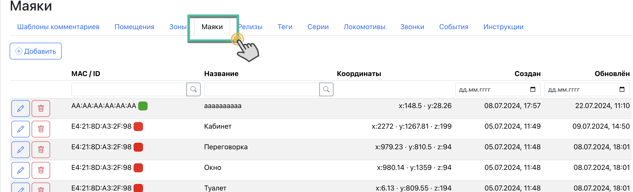
Рисунок 164
Каждый маяк можно отредактировать, удалить и создать новый.

Шаг 1. Для того чтобы создать новый маяк необходимо нажать кнопку «Добавить» и в открывшемся окне заполнить все обязательные поля.

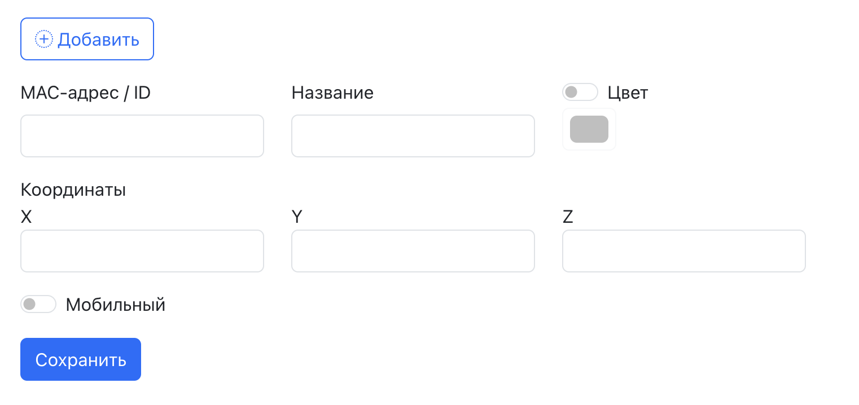
Рисунок 165
Шаг 2. После заполнения полей надо нажать кнопку «Сохранить»

Релизы

Для того чтобы посмотреть какие релизы были залиты в систему необходимо зайти в раздел «Прочее» во вкладку «Релизы», как показано на рисунке 166.

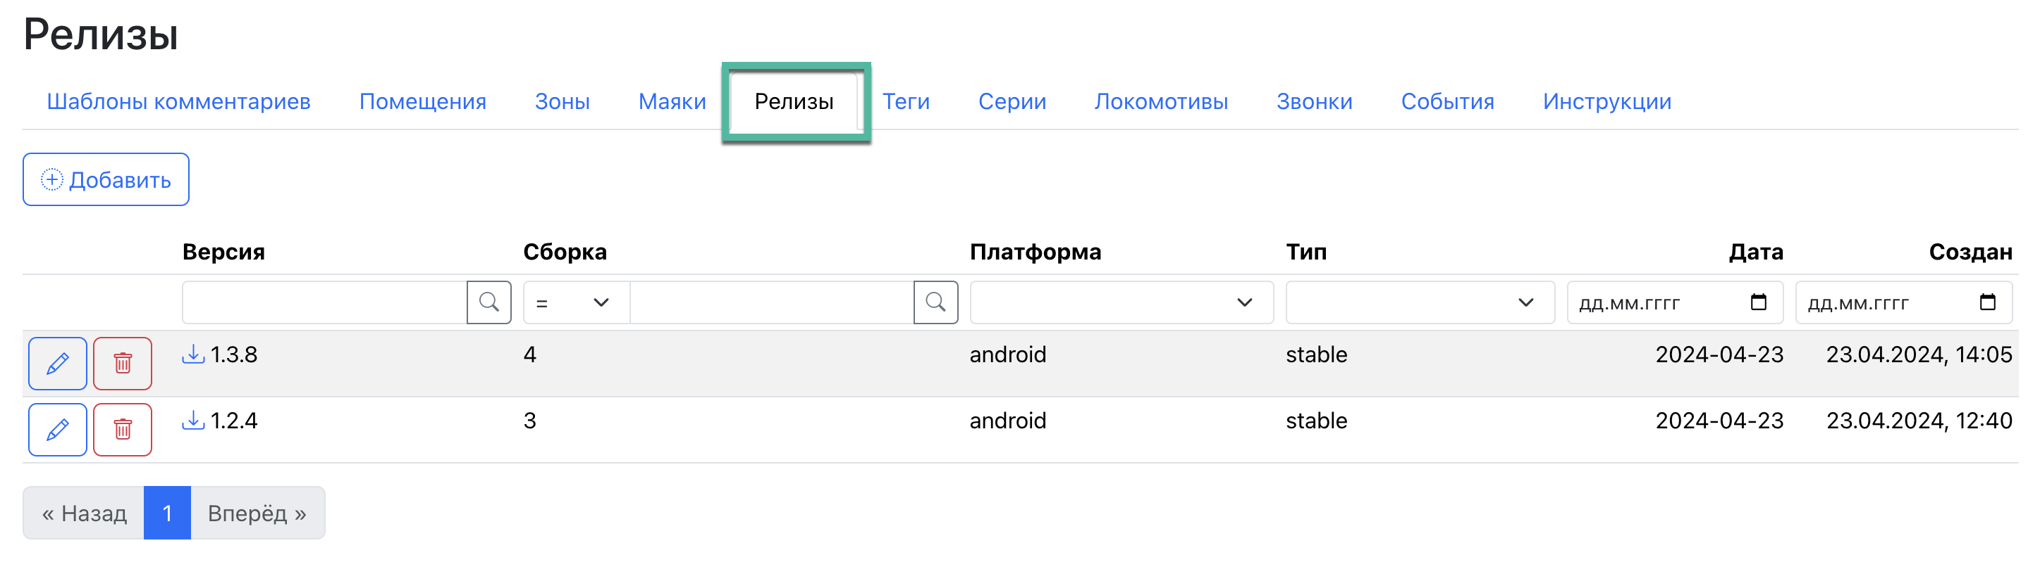
Рисунок 166
Релизы в системе можно редактировать, удалять и добавлять новые.

Шаг 1. Для того чтобы добавить новый релиз необходимо нажать кнопку «Добавить». В открывшемся окне надо заполнить все обязательные пустые поля и загрузить файл с релизом.

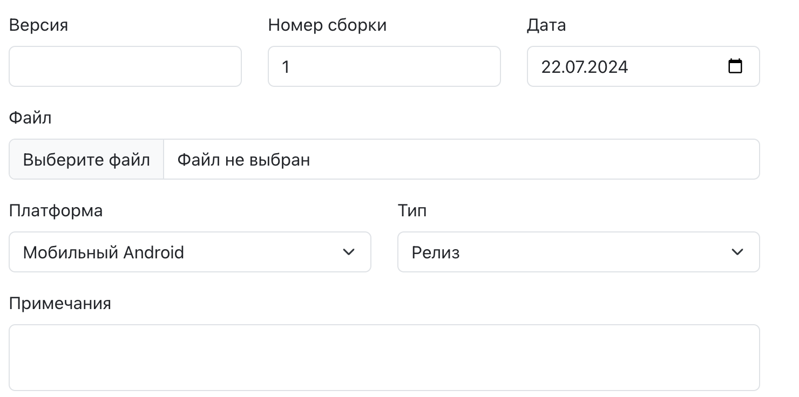
Рисунок 161
- Поле «Версия» - необходимо написать номер версии релиза.
- Поле «Номер» - номер релиза.
- Поле «Дата» - автоматически проставляется текущая дата.
- Поле «Файл» - необходимо выбрать файл с релизом на рабочем компьютере и загрузить его.
- Поле «Платформа» - представляет собой выпадающий список, в котором надо выбрать нужную платформу (см. рисунок 162)

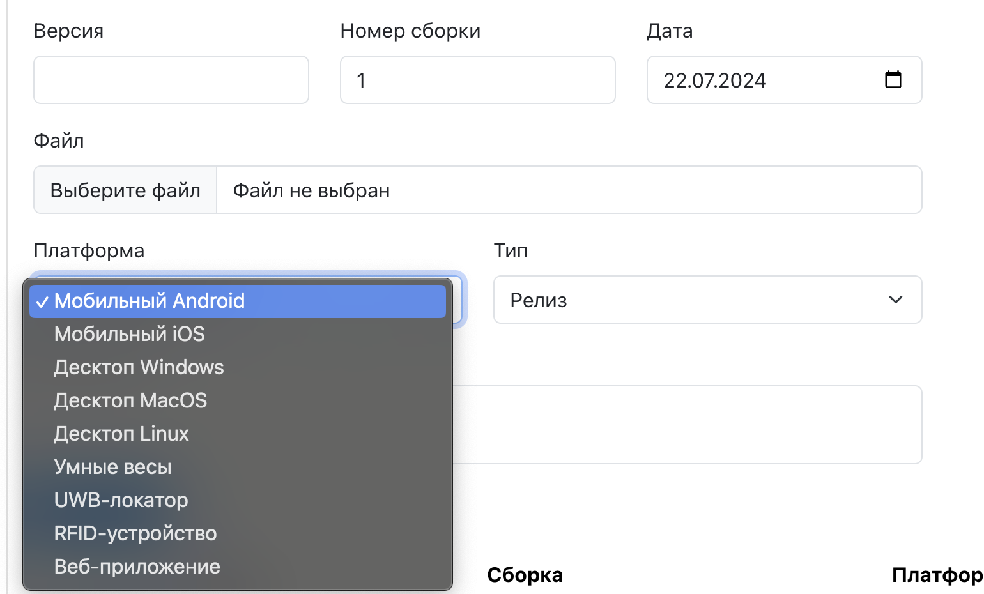
Рисунок 162
- Поле «Релиз» - необходимо выбрать из раскрывающегося списка тип релиза, как показано на рисунке 163.

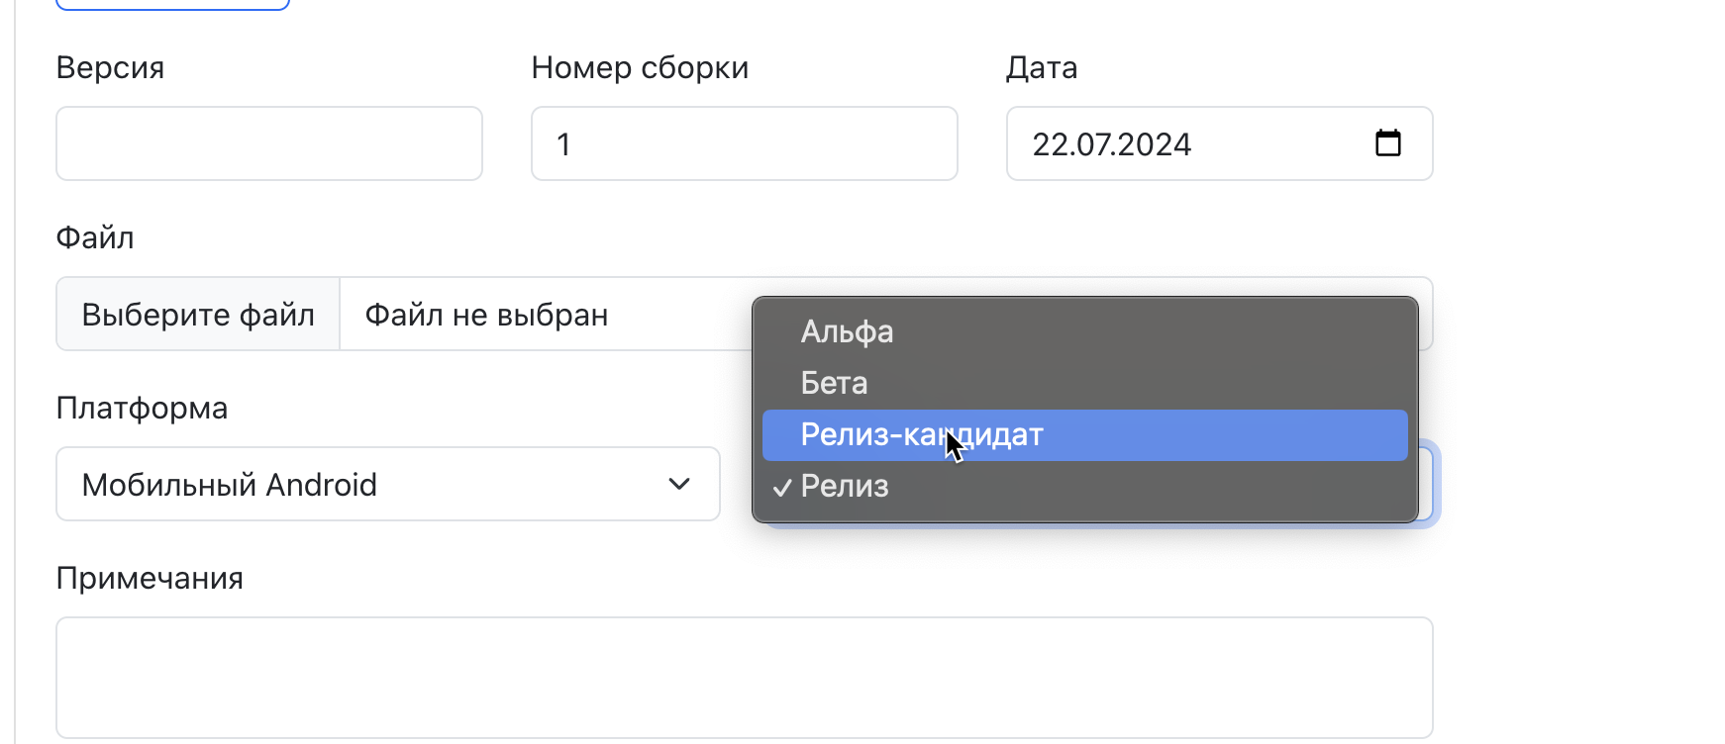
Рисунок 163
- Поле «Примечание» - заполняется при необходимости.

Шаг 2. После того как все поля были заполнены необходимо нажать кнопку «Сохранить».

Звонки

Общее о разделе.
- В системе реализован журнал звонков, в котором существует возможность просмотреть перечень всех свершенных звонков с мобильно устройства.
- Также существует возможность просматривать и прослушивать детализацию звонков, то есть в системе сохраняется видео и аудио запись всех звонков.

Шаг 1. Для того чтобы просмотреть какие звонки свершались через систему, необходимо зайти в главном меню в раздел «Прочее» во вкладку «Звонки», как показано на рисунке 164.

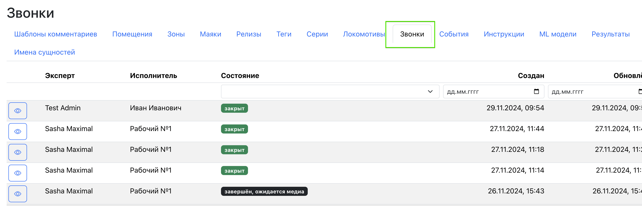
Рисунок 164
Шаг 2. По каждому звонку можно просмотреть информацию, нажав пиктограмму «глаз», как показано на рисунке 165.

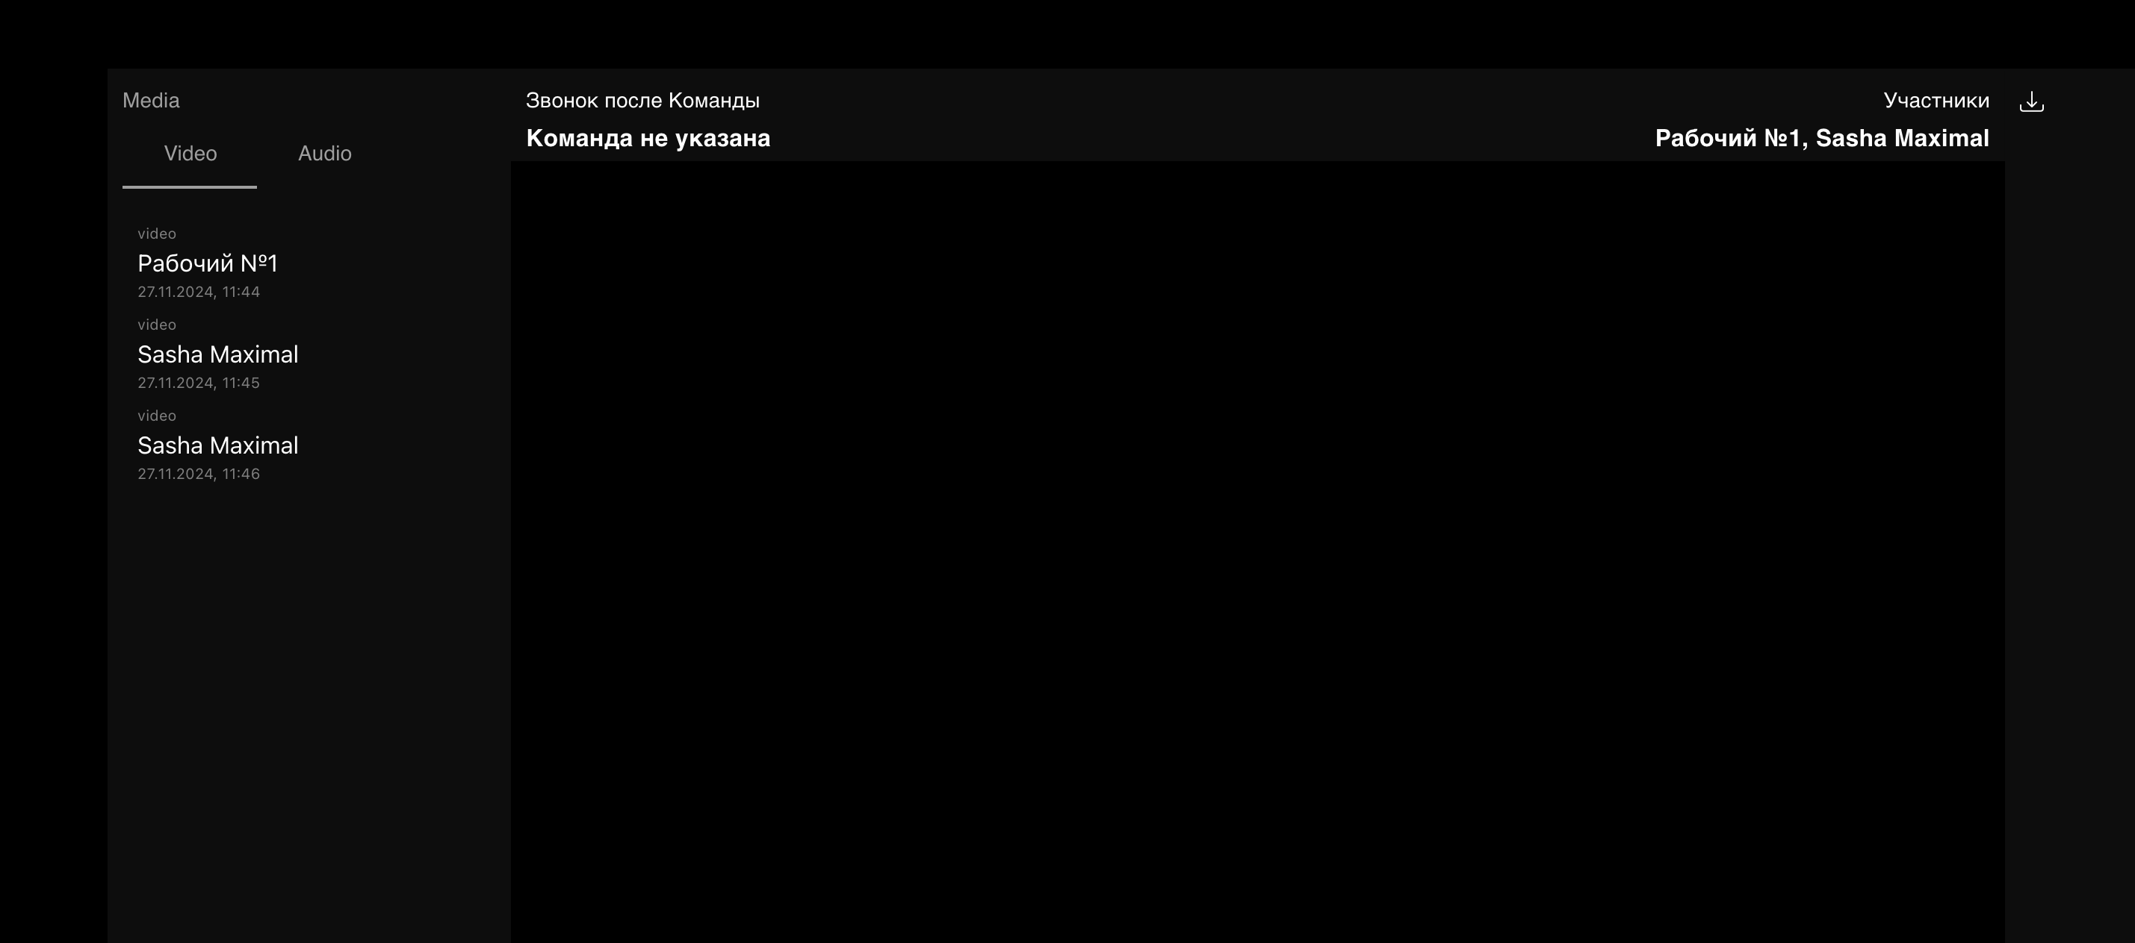
Рисунок 165
В открывшемся окне, можно просмотреть записи как видео, так и аудио. Для того, чтобы просмотреть видеозапись звонка, необходимо на вкладке «Video» выбрать интересующую запись и нажать на нее. В этот момент в окне встроенного проигрывателя запустится необходимая видео запись, как показано на рисунке. Видео можно останавливать, перематывать и т.д.

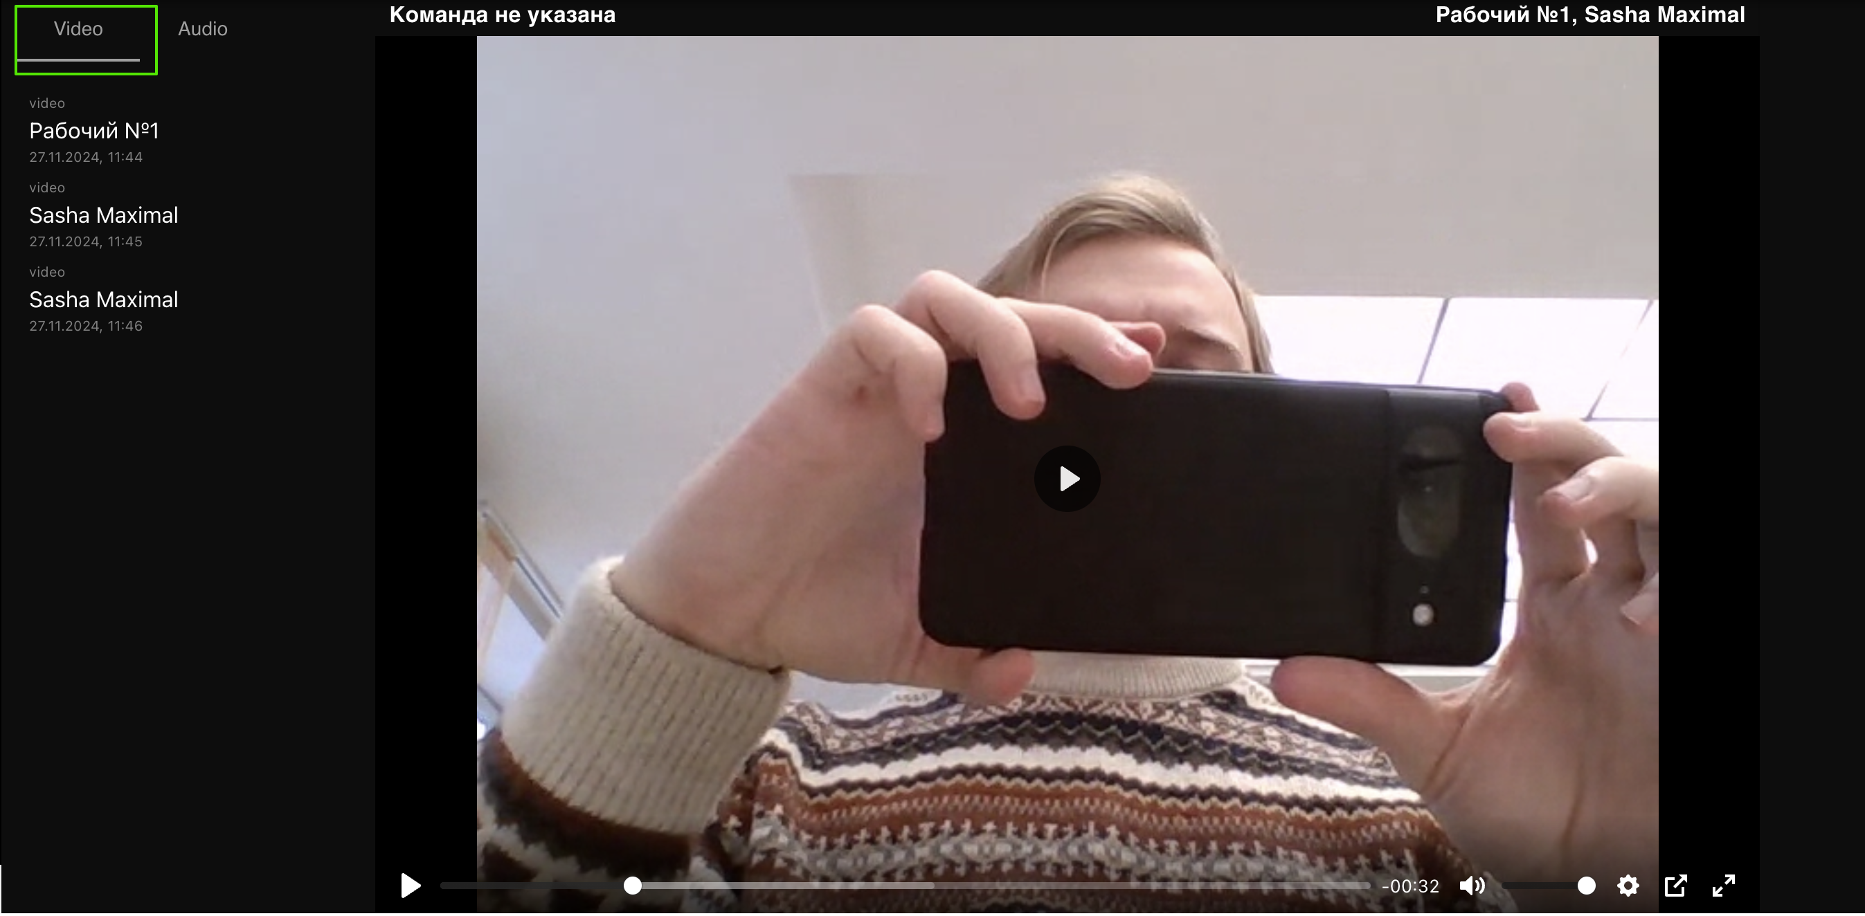
Рисунок 166

Для того, чтобы прослушать аудио запись, необходимо перейти во вкладку «Audio» и аналогичным образом запустить во встроенном проигрывателе данный файл, как показано на рисунке 167.

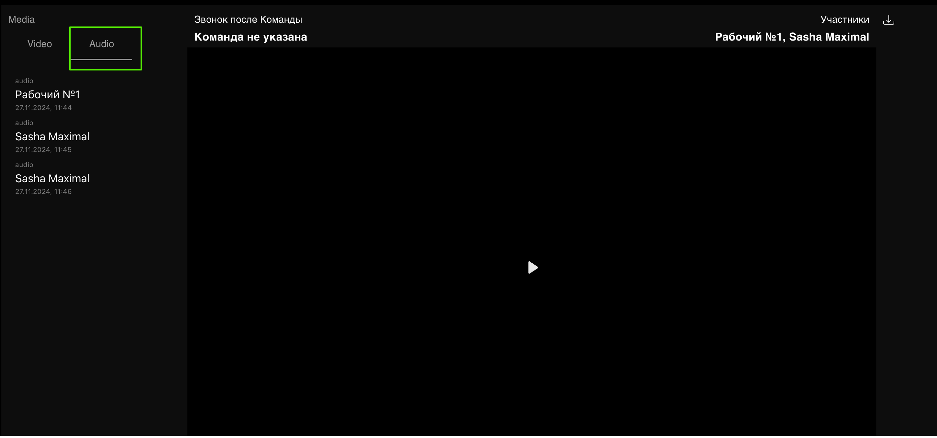
Рисунок 167

События

В системе существует возможность фиксировать различного рода события. Для того чтобы посмотреть все события необходимо зайти в главном меню в раздел «Прочее» во вкладку «События», как показано на рисунке 168.

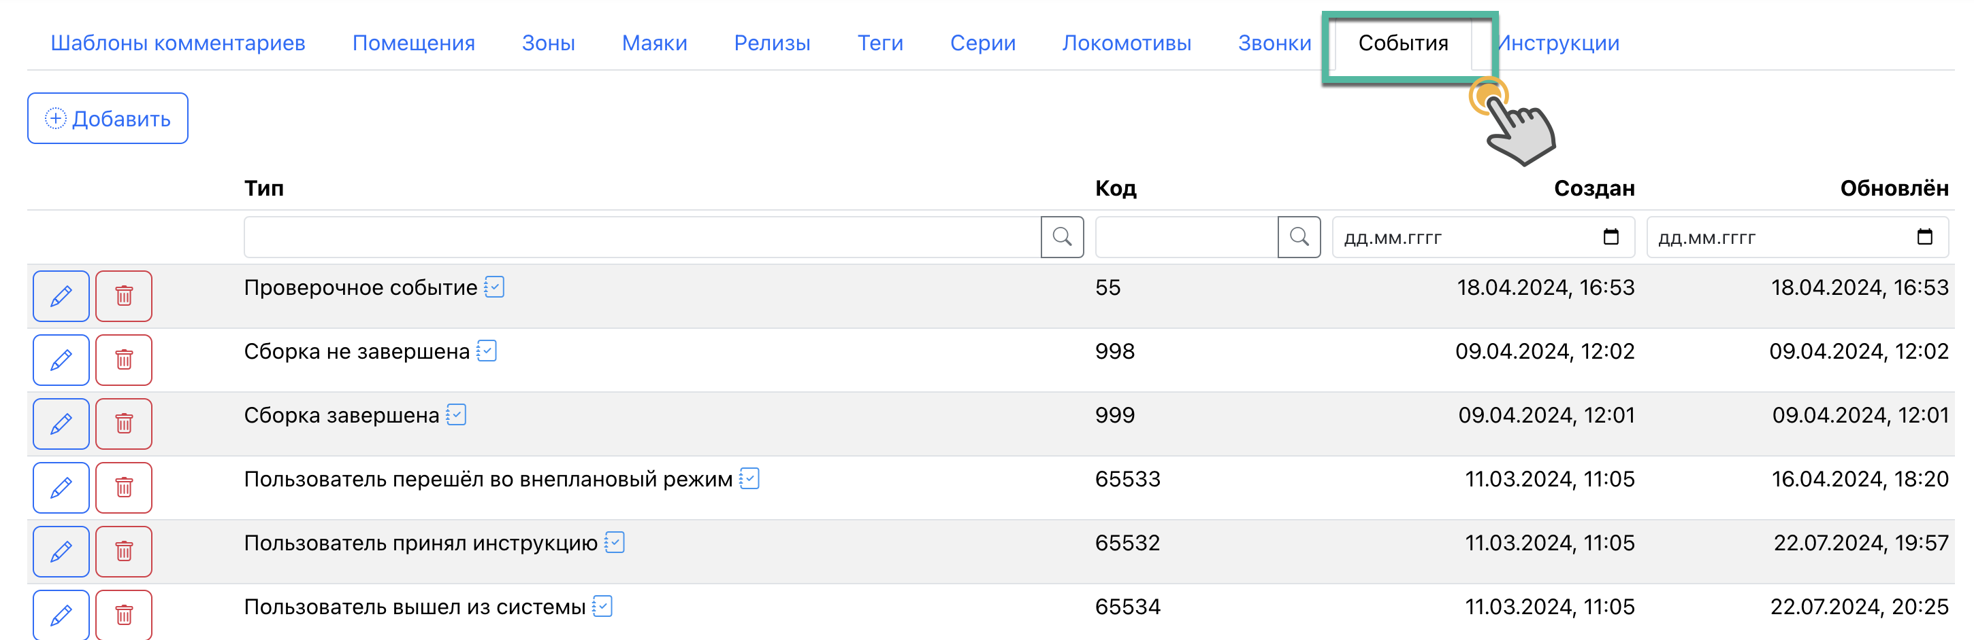
Рисунок 168

Каждое событие можно отредактировать, удалить и добавить.

Шаг 1. Для того чтобы добавить новое событие необходимо нажать кнопку «Добавить». В открывшемся окне надо заполнить все обязательные поля.

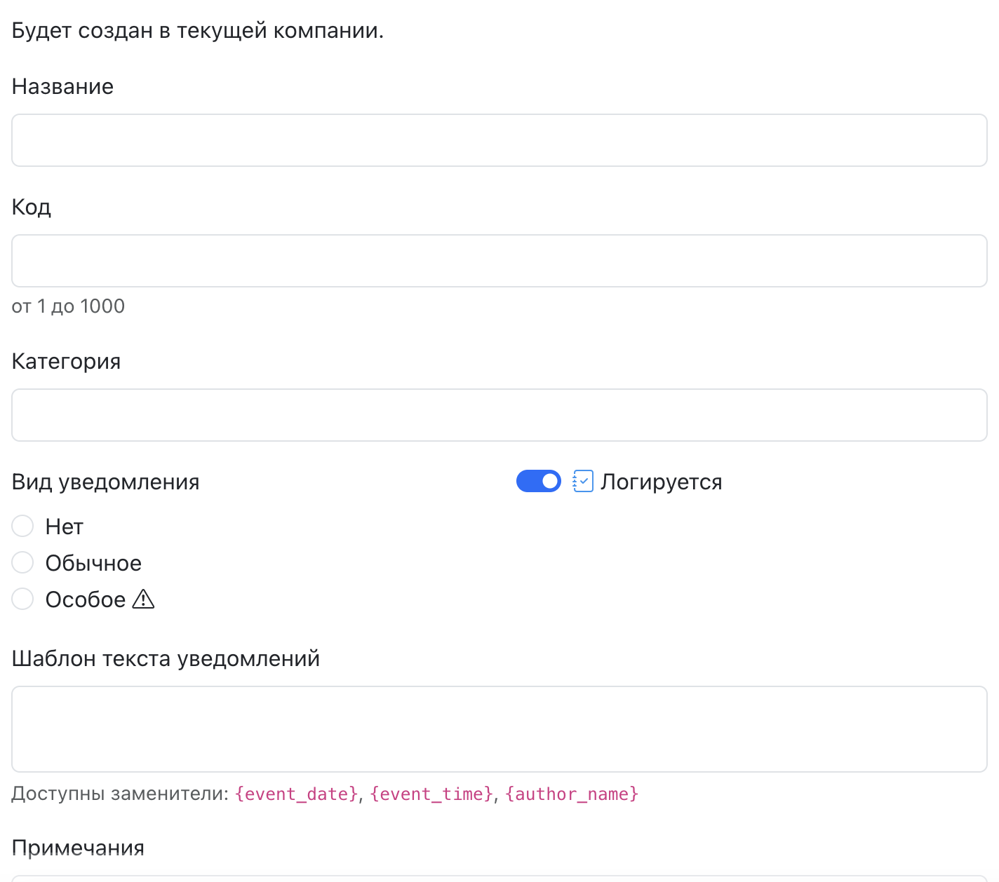
Рисунок 169
- Поле «Название» - название события.
- Поле «Код» - вручную заполняется код события.
- Поле «Категория» - при необходимости заполняется вручную.
- Поле «Вид поля» - выбирается вид уведомления (Особое, Обычное или нет уведомления)
- Поле «Шаблон текста уведомлений» - заполняется при необходимости
- Поле «Примечания» - заполняется при необходимости.

Шаг 2. После заполнения всех обязательных полей необходимо нажать кнопку «Сохранить».

ML Модели

В данном разделе отображается перечень всех ML моделей.

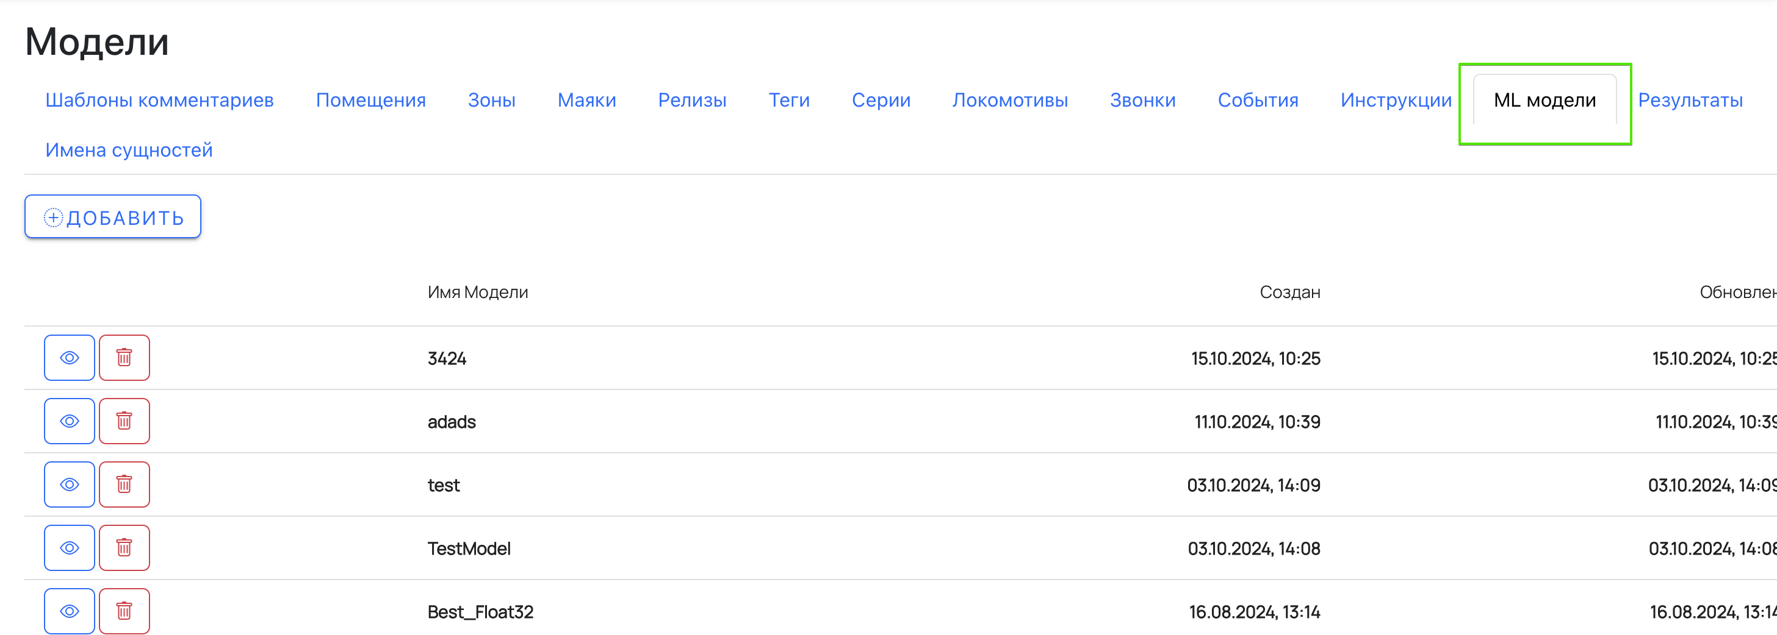
Рисунок 170

ML Модели используются в шаблонах процессов в командах, как показано на рисунке 171.

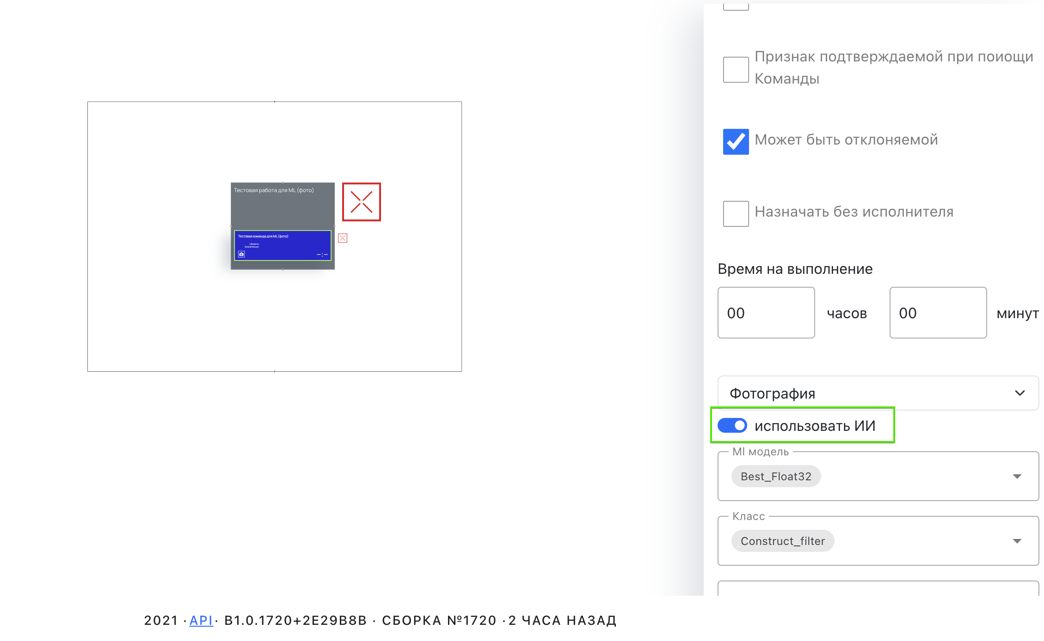
Рисунок 171

Если в настройках команды выбрать «Использовать ИИ», то появятся такие поля для заполнения как:
- ML модель – название модели
- Класс – класс модели
- Вес – вес модели, то есть число, с которого будет считаться команда выполненной.

В разделе ML модели существует возможность добавлять новые модели. Для этого необходимо нажать кнопку «Добавить». После этого, откроется окно «Создание модели». Для того, чтобы создать модель необходимо заполнить поля:
- Имя модели
- Новый класс
- Заметки

А также необходимо загрузить файл в формате *tflite.

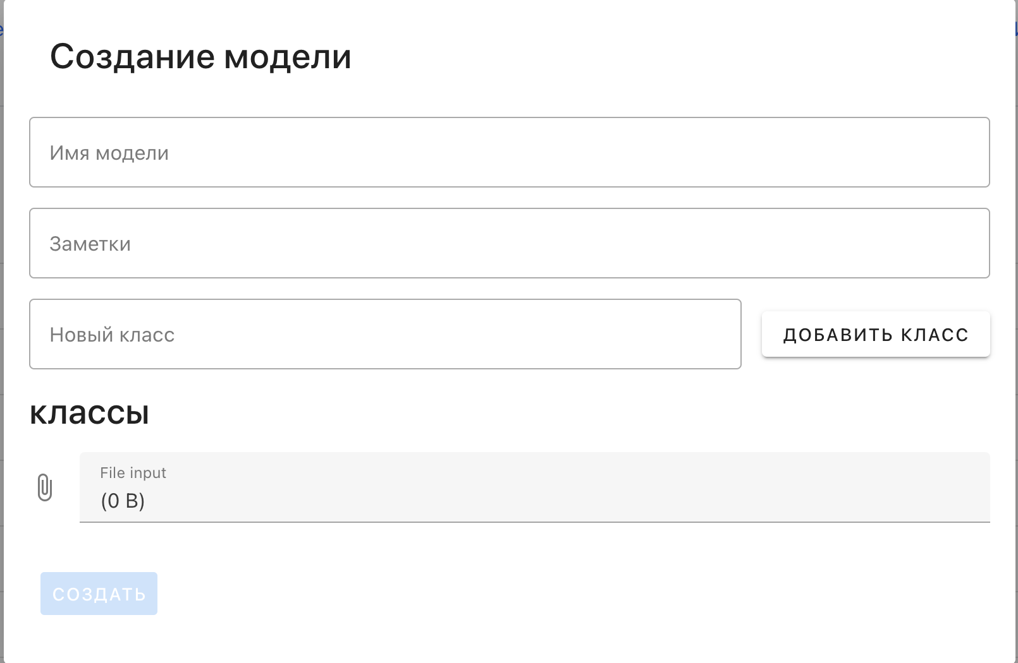
Рисунок 172

Результаты

В данном разделе отображается выгрузка результатов применения ML моделей в различных процессах.

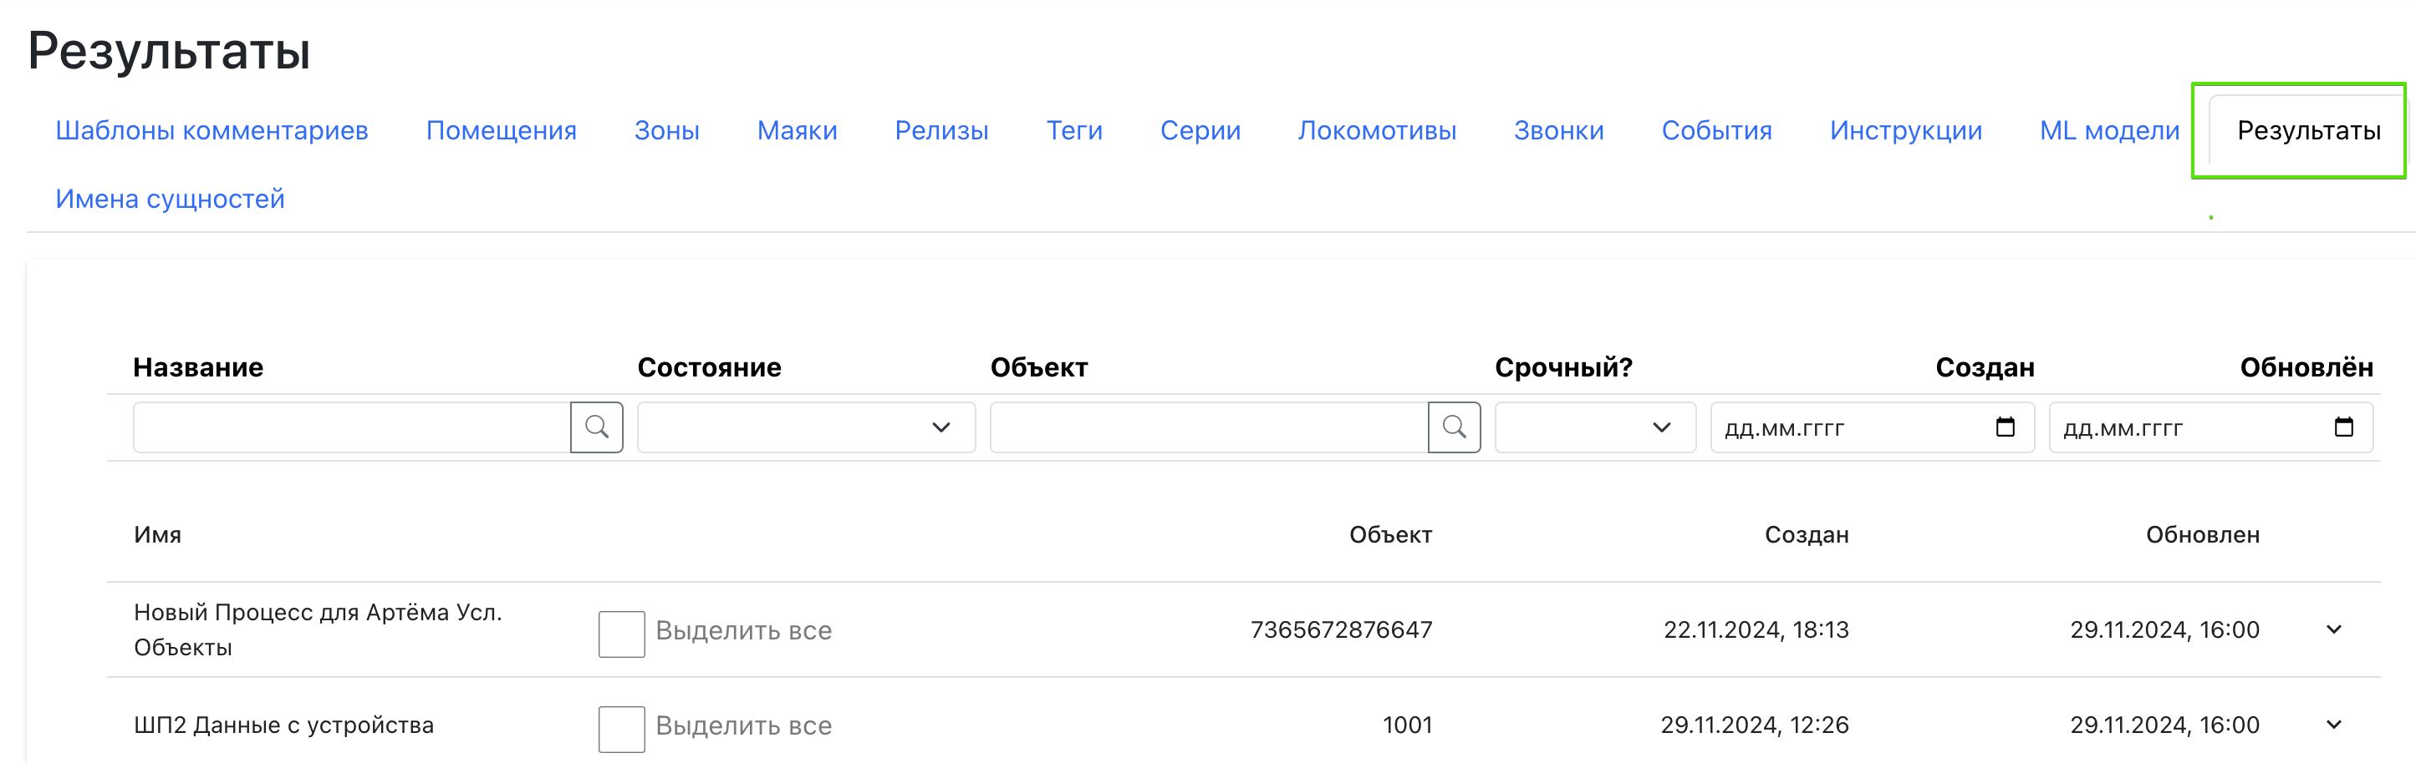
Рисунок 173

В одном процессе могут быть применены различные модели машинного обучения. Для того, чтобы просмотреть, какие модели применялись в каждом конкретном процессе, необходимо нажать на стрелочку справа процесса, как показано на рисунке 174.

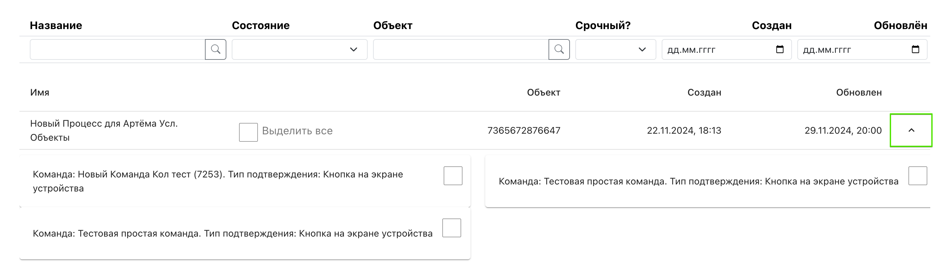
Рисунок 174

Для того, чтобы просмотреть результаты работы каждой конкретной ML Модели необходимо выделить модель и внизу страницы нажать кнопку «Получить результаты», как показано на рисунке 175.

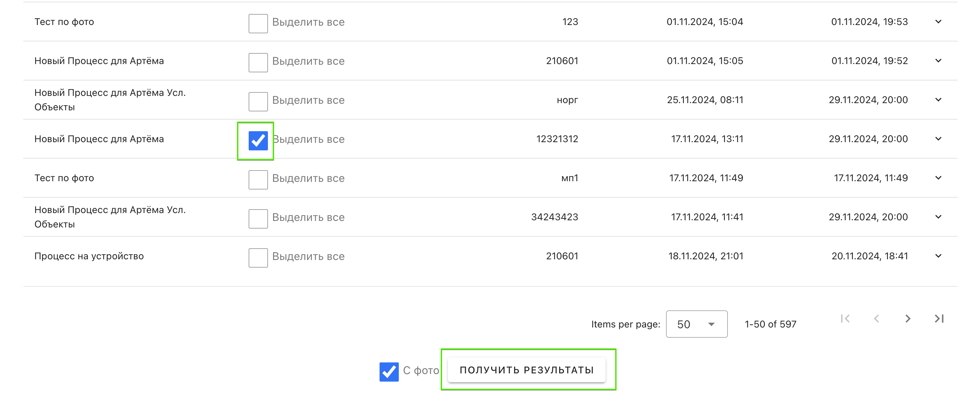
Рисунок 176
После того, как результаты загрузятся, их можно скачать, нажав соответствующую кнопку.
Результаты, представляют собой архив из различных документов и фотографий.

Имена сущностей

В системе реализована возможность изменять имена сущностей под требования каждого конкретного клиента. Для того, чтобы изменить название, необходимо зайти в раздел «Имена сущностей», как показано на рисунке 177.

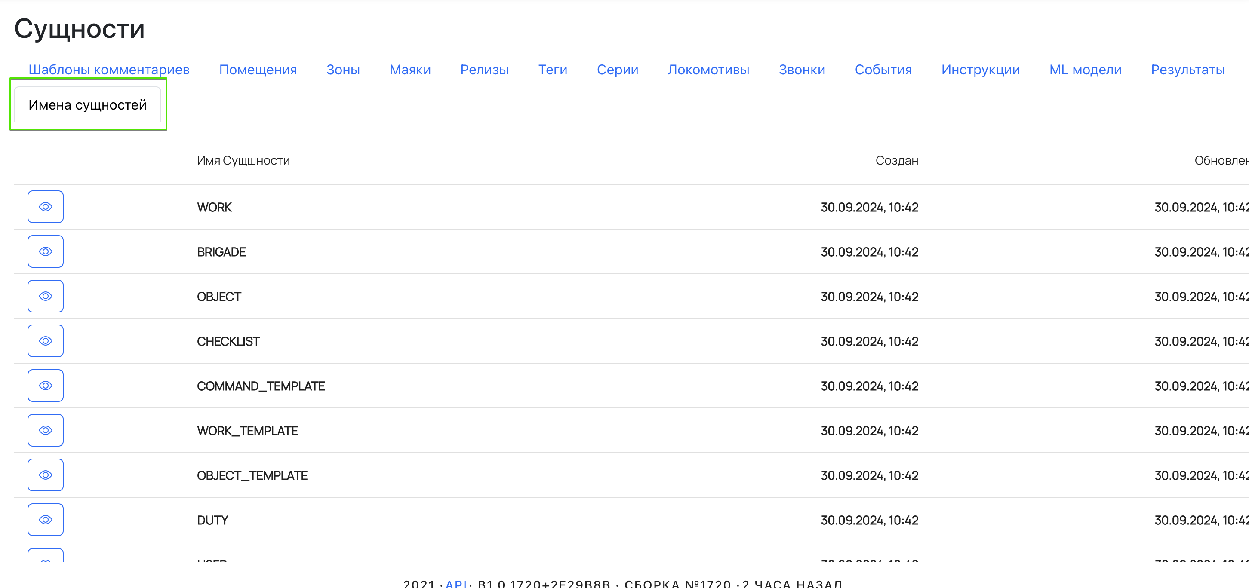
Рисунок 177

Обратная связь
В системе существует форма обратной связи, где можно написать свои замечания, пожелания и вопросы разработчикам.

Шаг 1. Для того чтобы написать разработчикам или в тех поддержку необходимо зайти в соответствующий раздел меню, где открывается такое окно как показано на рисунке 178.

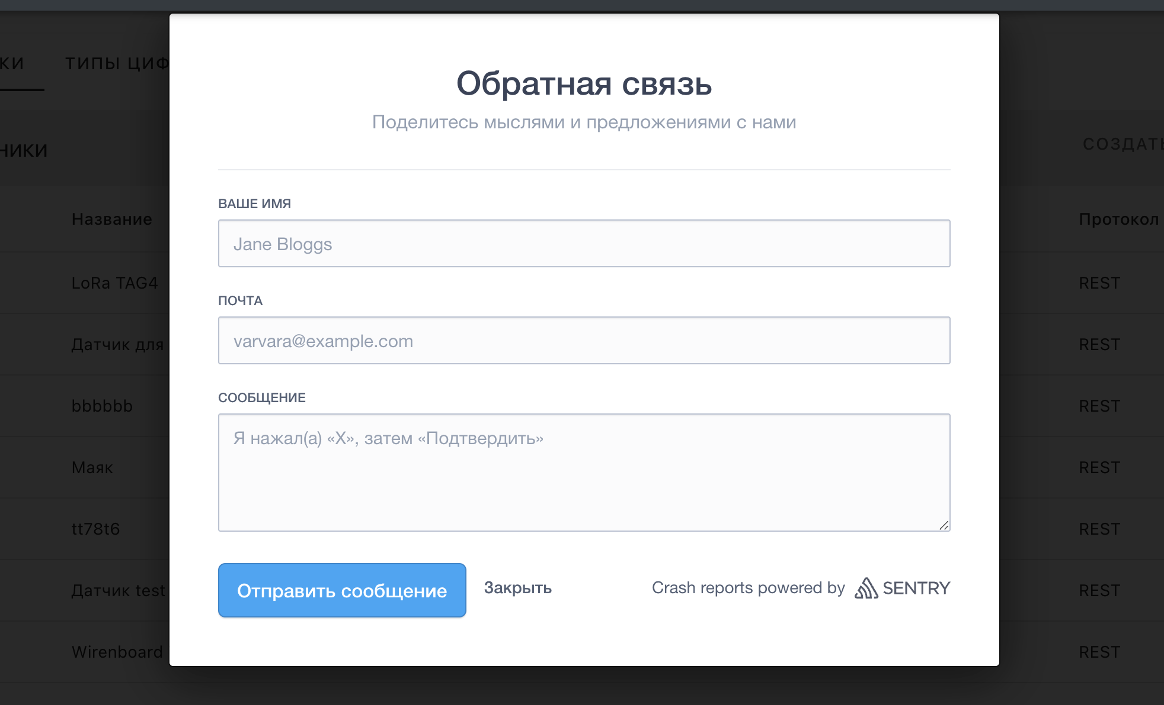
Рисунок 178

Шаг 2. В данном окне надо заполнить поля:
- «Ваше имя» - заполняется имя пользователя
- «Почта» - адрес электронной почты
- «Сообщение» - текст сообщения

Шаг 3. Затем необходимо нажать кнопку «Отправить сообщение»

